PROGRAMME DE LA CHAÎNE D’APPROVISIONNEMENT DE LA SANTÉ MONDIALE DE L’USAID
Gestion des achats et des approvisionnements

Catalogue national des produits (CNP)
Gestion des données de référence des produits
Procédure opérationnelle standard (POS)

Version 1
Décembre 2020
Contenu
Acronymes iv
1 Contexte 1
1.1 L’outil de gestion du catalogue de produits 1
1.2 PROCÉDURE OPÉRATIONNELLE STANDARD 2
2 PRÉSENTATION DES CONCEPTS FONDAMENTAUX 2
2.1 Normes GS1 2
2.2 Produits et articles marchands 3
2.2.1 HiÉrarchie produit-article 3
2.3 Structure et terminologie du PCMT 4
3 Processus CNP 6
3.1 ACCÉDER AU CNP 6
3.1.1 Connexion 6
3.1.2 RÉcupÉrer votre mot de passe 6
3.2 TABLEAU DE BORD ET RÉSUMÉ DES ACTIVITÉS 7
3.2.1 Tableau de bord (Dashboard) 7
3.2.2 Suivi du volume du catalogue (Catalog Volume Monitoring) 7
3.2.3 Outil de suivi des processus (Process Tracker) 8
3.2.4 Versions prÉliminaires (Drafts) 8
3.3 AFFICHER LES DONNÉES PRODUIT 9
3.3.1 Grille de produits et filtres 9
3.3.2 Afficher les attributs des produits 11
3.4 Ajout d’un nouveau produit 12
3.4.1 Vue d’ensemble du processus 13
3.4.2 Ajout d’articles dans le CNP 14
3.4.3 Approbation de nouveaux produits 15
3.5 AJOUT DE MODÉLES DE PRODUITS 16
3.5.1 CrÉation d’un modÈle de produit 16
3.5.2 Approbation d’un modÈle de produit 18
3.6 CRÉATION D’ASSOCIATIONS (MISE EN CORRESPONDANCE) 18
3.6.1 Ajout d’associations 19
3.6.2 Approbation des associations 21
3.7 Modification de produits/articles 22
3.7.1 Modifier un produit/article 22
3.7.2 Approbation de produits/articles modifiÉs 24
3.8 SUPPRESSION OU DESACTIVATION DE PRODUITS/ARTICLÉS 25
3.8.1 Vue d’ensemble du processus 26
3.8.2 Suppression d’un produit/article 27
3.8.3 DÉsactivation d’un produit/article 27
3.9 IMPORTATION ET EXPORTATION DE DONNÉES 29
3.9.1 Importer des donnÉes 29
3.9.2 Exporter des donnÉes 30
3.9.3 Principaux profils d’importation/exportation 31
4 ADMINISTRATION ET CONFIGURATION DU SYSTÉME 32
4.1 RÔLES ET RESPONSABILITÉS 32
4.1.1 Gestionnaire du catalogue national de produits 33
4.1.2 Administrateur systÈme 33
4.2 Gestion des utilisateurs 33
4.2.1 CrÉer des rÔles d’utilisateurs 35
4.2.2 CrÉer des comptes d’utilisateurs 39
4.2.3 CrÉer des groupes d’utilisateurs 41
4.3 Attributs du produit 43
4.3.1 Types d’attributs 44
4.3.2 CrÉer des attributs 44
4.3.3 Regroupement des attributs 48
4.4 CRÉER DES CATÉGORIES 50
4.4.1 CrÉer des sous-catÉgories 52
4.5 GÉRER LES PROFILS D’IMPORTATION ET D’EXPORTATION 52
4.5.1 Profils d’importation 53
4.5.2 Profils d’exportation 56
5 COLLECTE DES DONNÉES 58
5.1 Sources de donnÉes 58
6 Annexes 60
6.1 Annexe 1 Installation du PCMT 1.0 Documentation de l’utilisateur 60
6.2 Annexe 2 Description du poste de gestionnaire du catalogue 61
6.3 Annexe 3 Lettre aux fabricants 62
6.4 ANNEXE 4 EXTRAIT DE TÉLÉCHARGEMENT DE DONNÉES GS1 63
6.5 Annexe 5 Formulaire de collecte de donnÉes 64
7 Annexe 65
7.1 ANNEXE 1. DÉPLOIEMENT ET CONFIGURATION DE L’APPLICATION MOBILE 65
7.1.1 Inscription aux services 65
7.1.2 CrÉer une connexion PCMT dans le PCMT 65
7.1.3 IntÉgration du rÉfÉrentiel d’applications 66
7.1.4 CrÉation d’un objet blob JSON 66
7.1.5 CrÉation de signatures d’application 66
7.1.6 CrÉation d’un build d’application 67
7.1.7 Distribution de l’application 67

Acronymes

CMST Centrale d’achat de médicaments
ERP Progiciel de gestion intégré
GDR Gestion des données de référence
VAN Réseau mondial de visibilité et d’analyse de la
planification familiale
GPC Classification globale des produits
GS1 (Global Standards 1) Normes mondiales 1
GTIN code article international
JSON (JavaScript Object Notation) Notation des objets
en JavaScript
MS ministère de la Santé
CNP Catalogue national des produits
OpenHIE Open Health Information Exchange
OpenLMIS Système ouvert d’information en gestion logistique
PCMT Outil de gestion du catalogue de produits
PIM Gestion des informations sur les produits
UI Interface utilisateur

Contexte
Les chaînes d’approvisionnement mondiales de la santé manquent de visibilité et de traçabilité des produits tout au long de la chaîne d’approvisionnement en raison des difficultés rencontrées dans la maintenance des données de référence des produits. Les identifiants des produits sont souvent incohérents d’un système ou d’un niveau de la chaîne d’approvisionnement à l’autre, et les systèmes de suivi comme les processus de maintenance des données de référence des produits sont essentiellement manuels. L’absence de gestion cohérente et solide des données de référence des produits dans l’ensemble des systèmes nuit à l’efficacité de la gestion de la logistique et à l’interopérabilité entre les systèmes d’information de santé (HIS).
En réponse, le ministère de la Santé de <Pays>, avec l’aide de l’USAID, a mis en place une application de catalogue national de produits (CNP). Le CNP fournit un système central permettant au pays de normaliser, maintenir et gérer les données relatives aux produits de santé. Le système améliore l’interopérabilité entre les systèmes qui utilisent des données sur les produits (par ex. CSMT [ERP], OpenLMIS et DHIS2) en servant de source de référence pour les données sur les produits, grâce à des codes produits standard et des capacités de mise en correspondance. Il permet également de mettre en œuvre des normes mondiales d’identification des produits, telles que le code article international GTIN de la norme mondiale GS1, et la mise en correspondance des identifiants internationaux avec des données spécifiques de <Pays> (codes nationaux d’identification des produits). Le CNP permet à tous les acteurs de la réglementation, de l’exploitation et de la planification d’obtenir une meilleure visibilité des informations sur les produits et de recevoir une notification en cas de modification apportée aux données de référence des produits à des fins de contrôle.

L’outil de gestion du catalogue de produits
L’outil de gestion du catalogue de produits (PCMT), un logiciel open source qui permet aux organisations de publier et de gérer des catalogues de produits, a été choisi comme système de gestion pour le CNP de <Pays>. Le PCMT se compose de plusieurs modules ajoutés à la Community Edition d’Akeneo, un outil open source de gestion des informations sur les produits (PIM) conçu pour aider les pays à revenu faible et intermédiaire à créer et à gérer des catalogues de produits utilisant des normes mondiales telles que GS1. Le PCMT met les chaînes d’approvisionnement de la santé à la portée de tous en facilitant la gestion des informations sur les produits et des données de référence, ainsi que l’interopérabilité.
Au niveau mondial, les bailleurs de fonds et les acheteurs peuvent publier un catalogue de référence des produits avec des identifiants et une classification/catégorisation communs, ainsi que des données sur les fabricants provenant du réseau GDSN de GS1. Au niveau national, les adoptants peuvent « s’abonner » à n’importe quel catalogue mondial et ajouter leurs propres produits nationaux ainsi que des champs et des métadonnées adaptés aux besoins de leur pays, notamment les correspondances avec les identifiants de leurs anciens systèmes nationaux.
Le PCMT simplifie l’utilisation des données sur les produits de santé ; il permet aux différents acteurs du système de santé d’interagir avec les mêmes données, car il fournit une source unique pour les données produits et relie les identifiants des produits spécifiques à chaque système. Cela rend possible un suivi entre les systèmes et améliore l’interopérabilité. Pour en savoir plus sur le PCMT, consultez le site www.productcatalog.io.

PROCÉDURE OPÉRATIONNELLE STANDARD
Les procédures opérationnelles standard (POS) du catalogue national des produits (CNP) ont été élaborées afin d’aider les utilisateurs, les administrateurs et les principales parties prenantes qui utilisent et gèrent les données sur les produits de santé dans le PCMT et dans les autres systèmes. Ces utilisateurs comprennent, entre autres, le ministère de la Santé, les entrepôts dotés d’ERP/WMS et les hôpitaux de district utilisant OpenLMIS. Ce document décrit et illustre les processus essentiels liés à la gestion des données de référence des produits dans le CNP.

PRÉSENTATION DES CONCEPTS FONDAMENTAUX
Cette section fournit une vue d’ensemble des concepts fondamentaux et de la terminologie relative à la gestion des données de référence des produits de santé et à l’utilisation du CNP.

Normes GS1
L’organisation GS1 cherche à améliorer l’efficacité, la sécurité et la visibilité des chaînes d’approvisionnement sur les canaux physiques et numériques en fournissant un langage commercial standard qui identifie, capture et partage les informations clés sur les produits, les lieux, les ressources, etc. Elle fournit des spécifications pour l’identification des produits et des entités dans une chaîne d’approvisionnement, mais aussi la capture et le partage des données sur ces produits. Elle permet ainsi la traçabilité et la visibilité de ces données grâce à des attributs globaux utilisés par de nombreux partenaires tout au long d’une chaîne d’approvisionnement. L’adoption et l’utilisation des normes GS1 sont en cours en <Pays> pour faciliter la gestion des données de référence des produits. Le CNP prend en charge l’utilisation des identifiants GS1 afin de garantir la normalisation et l’exactitude des données disponibles sur les produits dans l’ensemble des systèmes et plateformes de santé. Quelques-uns des principaux identifiants GS1 pour le CNP sont décrits dans cette section (voir GS1 Fundamentals [Fondamentaux de GS1, en anglais], pour en savoir plus).
- GTIN : un Global Trade Item Number (GTIN) est la base sur laquelle repose une grande partie du système de normes GS1. Les GTIN sont utilisés pour identifier de manière unique le produit d’un propriétaire de marque ou d’un fabricant. Les articles identifiés peuvent être des articles physiques, comme des comprimés d’antibiotiques, ou des services, comme des procédures chirurgicales. Il est important de noter que l’organisme qui attribue ou crée un GTIN est celui qui possède la marque, détient la propriété intellectuelle ou a produit l’article.
- GLN : un Global Location Number (GLN) s’utilise pour identifier des lieux ou des entités juridiques. L’application la plus simple consiste à identifier des lieux physiques, des usines ou des magasins, bien qu’un GLN puisse également être utilisé pour identifier des portes de quai, des étagères, des salles, etc., selon les besoins. Les GLN doivent toutefois être utilisés pour identifier des emplacements physiques fixes (plutôt qu’un camion ou une palette qui peut changer d’emplacement).
- GDSN : le Global Data Synchronization Network (GDSN) est un réseau de fournisseurs qui aident à partager les données de référence des produits entre producteurs et consommateurs. Les identifiants de produits tels que les codes GTIN peuvent s’obtenir par le biais d’un abonnement au GDSN (mais il existe aussi d’autres possibilités). Les fournisseurs du GDSN peuvent également proposer des services et des informations supplémentaires (comme les prix) en plus des attributs essentiels des produits comme leur code GTIN. Reportez-vous à l’annexe 1 pour en savoir plus sur le GDSN, les autres attributs GS1 et la terminologie, et à l’annexe 4 pour d’autres ressources.

Produits et UNITES Commerciales
Dans le contexte du CNP, un produit est une marchandise présentant un ensemble de caractéristiques définies selon les définitions de produits standard de la liste de référence des produits de santé (MHPL) de <Pays>, maintenue par les CMST. La liste MHPL définit les produits de santé comme des marchandises génériques qui ne sont pas spécifiques à un fabricant ou à une marque et n’ont donc pas d’association directe avec une marchandise physique individuelle spécifique, mais représentent plutôt un regroupement de plusieurs articles similaires. Ces produits comprennent une description générique, un code d’identification produit et d’autres informations générales.
Une unité commerciale (également appelé « article » ou « article de marque ») est un produit unique propre à un fabricant ou à un fournisseur. Ces articles se voient attribuer des identifiants uniques, tels que des codes GTIN (pour les articles comportant des identifiants GS1). En <Pays>, les articles sont identifiés par des codes GTIN, si ces codes sont disponibles, ou par des numéros d’identification spécifiques en l’absence de GTIN.

Hiérarchie produit-article
Les produits et les articles ont une relation hiérarchique dans laquelle plusieurs articles peuvent être associés à un produit. Cette hiérarchie est également connue sous le nom de relation parent-enfant. Plusieurs articles « enfants » uniques sont associés à un produit « parent » défini par la liste MPHL. La figure 1 fournit une représentation graphique du produit générique et de l’article marchand unique associé, ainsi que de leur relation parent-enfant.

Figure 1 : Diagramme relationnel produit-article

Produit

Préservatif masculin (latex), 49 mm
Identifiant du parent : 11000

Article

Préservatif masculin (latex), 49 mm
Lubrifié, générique fraise, 1 pièce Innolatex
GTIN : 100941XXA01S01Q
Article

Préservatif masculin (latex), 49 mm
Lubrifié, Aphaw banane, 1 pièce
Unidus
GTIN : 100934XXA01S03H
Article

Préservatif masculin (latex), 49 mm
Lubrifié, sans logo, boîte de 3 000 pièces Suretex
GTIN : 100932XXA0DA01X

Le CNP permet de définir les données relatives aux produits et aux articles, ainsi que la relation hiérarchique entre les différents produits et articles.

Structure et terminologie du PCMT
En plus de la distinction entre produit et article et de la relation entre ces deux éléments, il existe plusieurs termes et concepts fondamentaux à comprendre pour utiliser le PCMT et gérer le CNP de <Pays>.
Tableau 1 : Termes et concepts clés de l’outil PCMT
Terme/Concept | Définition
Attributs | Les attributs sont des éléments de données utilisés pour définir les caractéristiques des produits et des articles dans le PCMT. Plusieurs types d’attributs existent (identifiant, texte, nombre, etc.). Ils déterminent le type ou le format des données valides pour l’attribut en question. Les attributs peuvent être ajoutés ou modifiés. Ils sont requis ou facultatifs selon les normes et politiques régissant la gestion des données de référence des produits en <Pays>.
Famille | Une famille est un ensemble d’attributs utilisés pour définir des groupes de produits ou d’articles qui partagent les mêmes attributs. Les familles sont utilisées pour définir le modèle ou la structure du produit pour le CNP. Lorsqu’un produit est ajouté à une famille, il hérite de tous les attributs définis au niveau de la famille. Un produit ne peut appartenir qu’à une seule famille.  En <Pays>, le CNP comprend 2 familles : <Pays> Products (les produits génériques définis par la liste MHPL) et <Pays> Products and Trade Items (les articles uniques, de marque, qui ont des identifiants spécifiques tels que des codes GTIN).
Variante | Une variante de produit est un produit ou un article qui présente des attributs communs avec un produit, mais qui possède également des propriétés uniques. La configuration des variantes peut être adaptée aux besoins. Dans le CNP de <Pays>, les articles marchands définis à l’aide de codes GTIN sont des variantes des produits <Pays> Products (MHPL).
Catégorie | Une catégorie s’utilise pour classer les produits et les articles. Une catégorie peut avoir plusieurs sous-catégories et niveaux, ce qui forme une arborescence de catégories (ou de classification). Un produit ou un article peut figurer dans plusieurs catégories (ou aucune). En <Pays>, les catégories comprennent les formes galéniques, les fournitures et les programmes. Les catégories peuvent également s’utiliser pour ajouter des systèmes de classification globale des produits (GPC) GS1 au catalogue de produits.
Suppression | La suppression d’un produit ou d’un article implique le retrait du catalogue de ce produit ou article ainsi que de toutes ses données associées.
Désactivation | La désactivation fait passer le statut d’un produit ou d’un article de « Enabled » (activé) à « Disabled » (désactivé). Un produit/article (et toutes les données qui lui sont associées) désactivé reste dans le catalogue, mais est inactif. Si le produit/article doit être réactivé par la suite, il suffit de changer son statut, ce qui évite de devoir l’ajouter à nouveau, ainsi que toutes ses données, et permet de conserver l’historique.
Canal | Un canal est utilisé pour définir une sélection de produits et d’informations à exporter, associée à une arborescence de catégories. Il fonctionne comme un filtre sur le catalogue de produits et s’utilise pour définir un contenu différent pour le même attribut ou un degré de remplissage différent. Actuellement, le CNP de <Pays> n’utilise que le canal Product Catalogue (catalogue de produits).

Vous trouverez plus de détails sur ces concepts et d’autres sur le Wiki PCMT.

Processus CNP
Cette section présente les principales opérations et les principaux processus qui permettent aux utilisateurs d’accéder aux données sur les produits et de les gérer dans le CNP.

ACCÉDER AU CNP
Pour accéder au CNP, rendez-vous à l’adresse <URL CNP> sur un navigateur web (une connexion Internet est nécessaire). L’écran de connexion au CNP s’affichera.

Connexion
Pour vous connecter au PCMT, vous avez besoin d’un nom d’utilisateur et d’un mot de passe. Les utilisateurs se voient attribuer des rôles et des autorisations qui contrôlent les fonctions et les informations auxquelles ils ont accès. C’est l’administrateur du système qui crée les comptes d’utilisateurs. Si vous n’avez pas de compte d’utilisateur, contactez-le pour en créer un.
Figure 2 : écran de connexion du CNP (<Pays>)
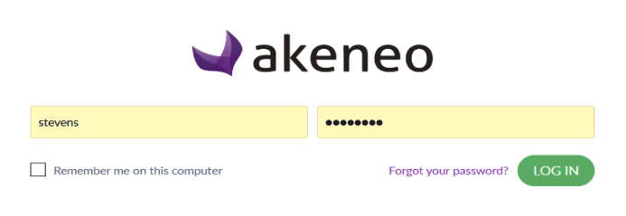
2
3
1
- Indiquez votre nom d’utilisateur (username).
- Indiquez votre mot de passe (password).
- Cliquez sur LOG IN (CONNEXION).

Récupérer votre mot de passe
Si vous indiquez un mot de passe incorrect, vous verrez apparaître un message d’erreur indiquant que vos informations d’identification ne sont pas valides (comme le montre la figure 3). Si vous avez perdu ou oublié votre mot de passe, réinitialisez-le en envoyant un lien spécifique à l’adresse électronique associée à votre compte d’utilisateur.
Figure 3 : Mot de passe oublié
1
- Cliquez sur le lien FORGOT YOUR PASSWORD (MOT DE PASSE OUBLIÉ).

Figure 4 : Demande de réinitialisation du mot de passe
2
3
- Indiquez votre adresse e-mail dans la barre de texte.
- Cliquez sur REQUEST (DEMANDER).

Vous recevrez ensuite un e-mail contenant un lien et des instructions pour réinitialiser votre mot de passe. Le système n’autorise qu’une seule demande de réinitialisation du mot de passe par période de 24 heures.

TABLEAU DE BORD ET RÉSUMÉ DES ACTIVITÉS
Lorsqu’un utilisateur se connecte au CNP, il voit le tableau de bord dans la section Activity. Le tableau de bord donne un aperçu des données du catalogue, de l’activité et des versions préliminaires. Vous pouvez les examiner plus en détail dans leurs sections respectives.

Tableau de bord (Dashboard)
Dans la section Activity, le tableau de bord donne un aperçu de la structure des informations et des données des produits dans le CNP (1). Il fournit également de brèves informations sur le suivi des processus système (2) et sur le suivi de l’activité (3).
Figure 5 : Tableau de bord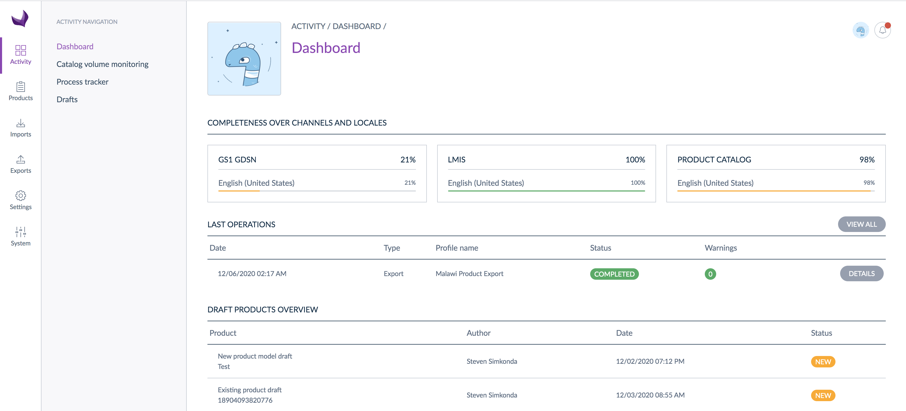
1

2

3

Suivi du volume du catalogue (Catalog Volume Monitoring)
La section Catalog volume monitoring indique le nombre total de valeurs de produits et de regroupements dans les stocks du CNP, notamment le nombre de produits, de familles, de catégories, d’attributs, etc. Ces données informent sur l’étendue et la valeur des informations contenues dans le catalogue de produits.
Figure 6 : Suivi du volume du catalogue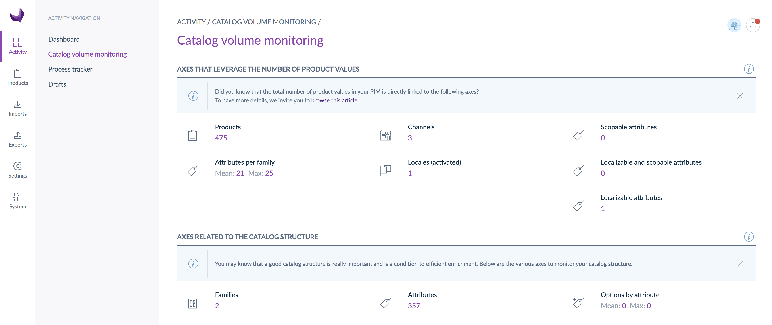

Outil de suivi des processus (Process Tracker)
L’outil de suivi des processus fournit une liste complète de toutes les actions/activités effectuées par un utilisateur sur les données, notamment leurs importations ou exportations.
Figure 7 : Outil de suivi des processus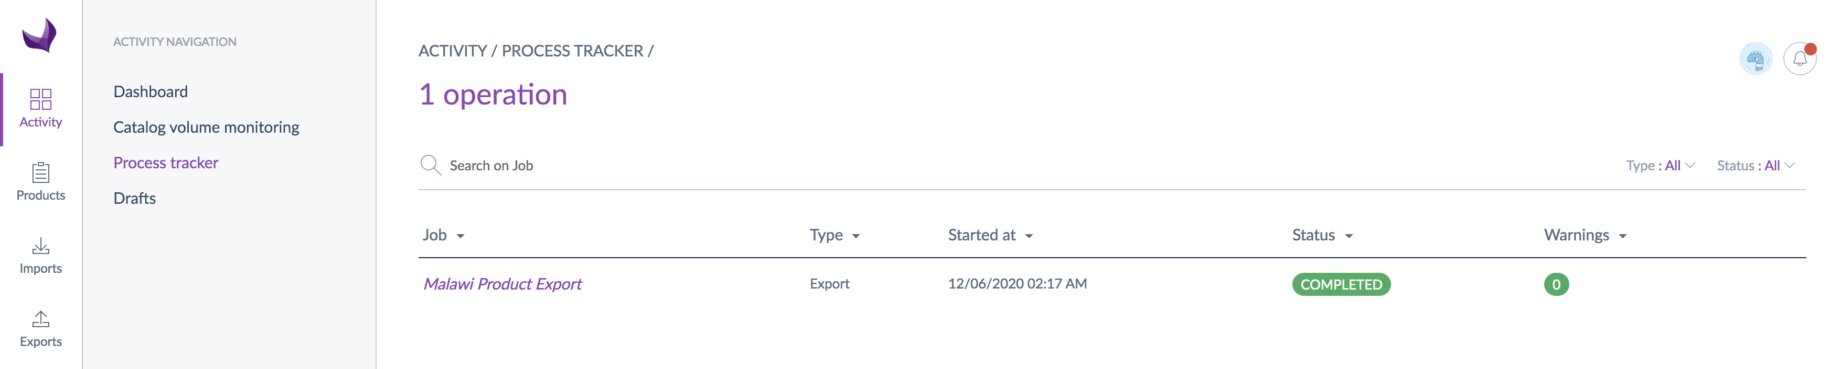

Versions préliminaires (Drafts)
La section Drafts affiche toutes les données concernant les produits/articles qui sont à l’état de version préliminaire, c’est-à-dire pour lesquels des informations nouvelles ou actualisées attendent une approbation avant d’être finalisées. Toute modification apportée aux données dans le système commence avec un statut de version préliminaire et conserve ce statut jusqu’à ce qu’elle soit approuvée par le personnel désigné. Le détail de ces modifications est indiqué sur la page de la version préliminaire :
Figure 8 : Versions préliminaires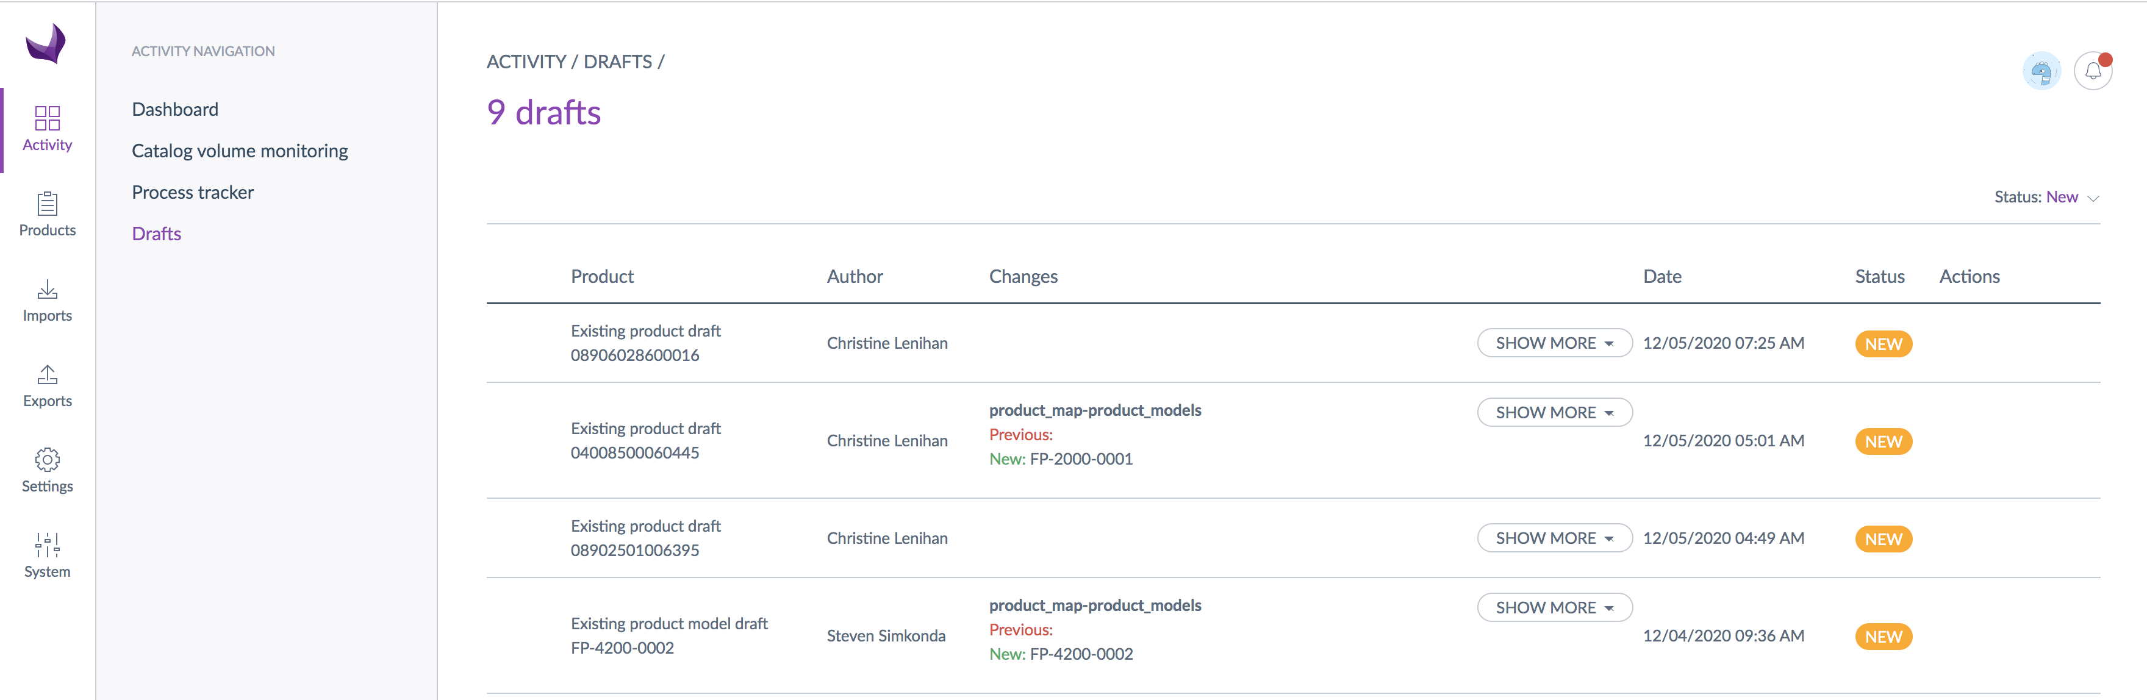
1

4

3
2
6
5
- Détails des produits
- Auteur (utilisateur) des modifications
- Modifications apportées
- Date des modifications
- Statut de la version préliminaire
- Actions : en fonction de vos droits d’utilisateur, vous pouvez modifier, approuver ou rejeter la version préliminaire (voir la section 3.4.3 pour plus de détails).

AFFICHER LES DONNÉES PRODUIT
Vous pouvez consulter les données du CNP plus en détail dans la section Products (Produits).

Grille de produits et filtres
Le CNP dispose de plusieurs filtres pour faciliter la navigation dans les données afin de trouver et de visualiser des produits ou des articles spécifiques. Chaque filtre se compose d’options que vous pouvez sélectionner afin de spécifier les données à afficher dans la grille de produits. Par défaut, le système affiche les résultats pour tous les produits/articles. Vous pouvez utiliser des filtres pour réduire le nombre d’informations affichées. Par exemple, pour ne voir que les données des produits de référence (MHPL), vous pouvez filtrer les données pour n’afficher qu’une seule famille. Cette section donne un aperçu de la grille de produits et de l’utilisation des filtres. Vous trouverez plus de détails et d’informations sur le centre d’aide.
Figure 9 : Grille de produits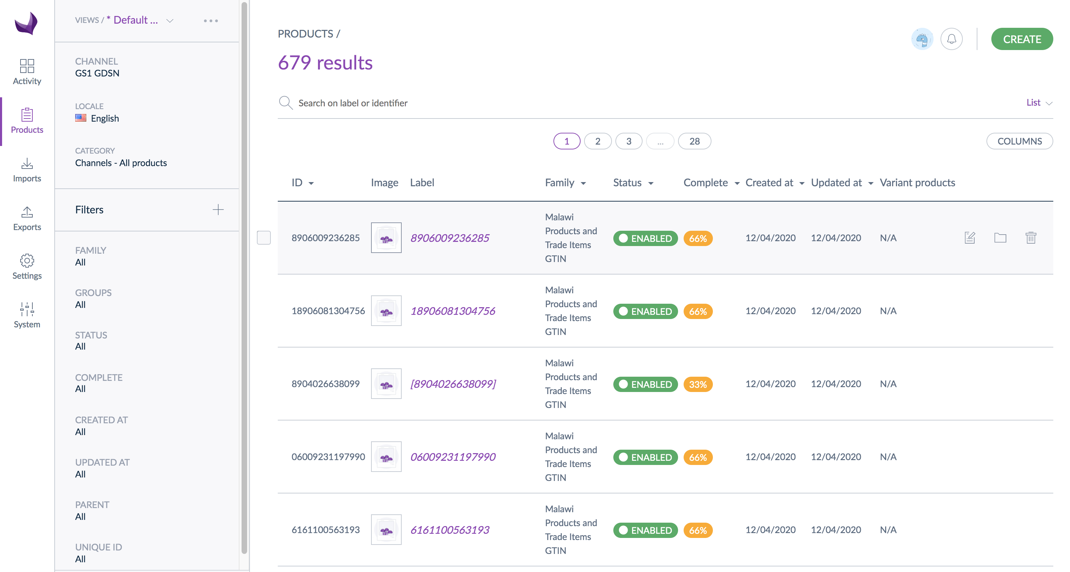
1
2
3
- Cliquez sur PRODUCTS (Produits) dans la barre latérale tout à gauche.
- Les filtres s’affichent à gauche de la grille des produits.
- Cliquez sur un filtre, par ex. FAMILY (FAMILLE), pour configurer le filtre.
Figure 10 : Configurer les filtres
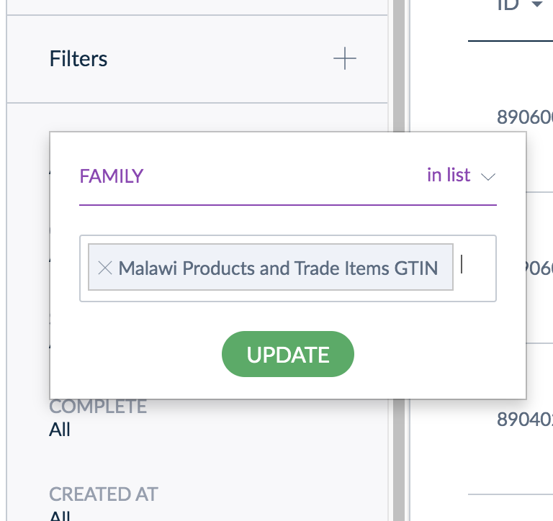
4
5
- Sélectionnez l’option de filtre, par ex. <Pays> Products and Trade Items (Produits et articles marchands de <Pays>), parmi les options disponibles.
- Cliquez sur UPDATE (METTRE À JOUR) pour appliquer le filtre.

Les utilisateurs peuvent également ajouter ou supprimer les filtres disponibles dans la barre latérale gauche :

Figure 11 : Ajout/suppression de filtres
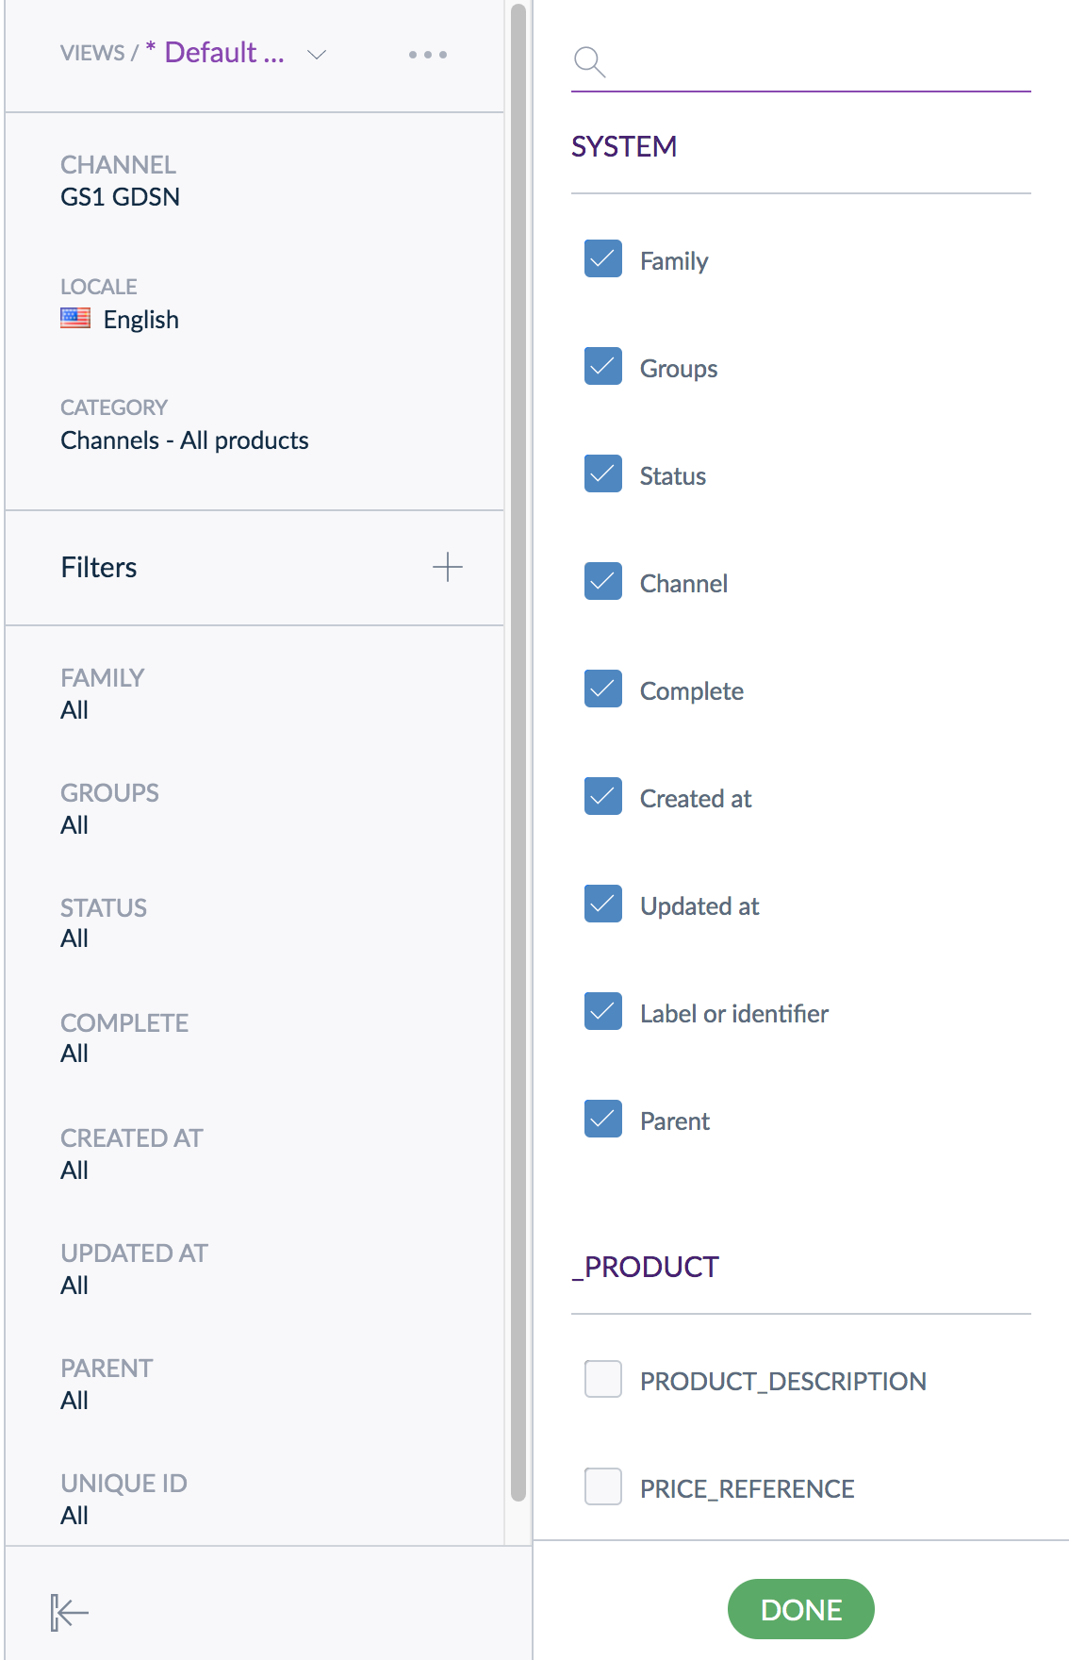
1
3
2

- Cliquez sur + à côté de Filters (Filtres).
- Cochez ou décochez les cases situées à côté des filtres pour les ajouter (cochés) ou les supprimer (décochés).
- Cliquez sur DONE (TERMINÉ) pour appliquer les modifications.

Afficher les attributs des produits
Pour afficher toutes les données spécifiques d’un produit/article, cliquez simplement sur cette entrée dans la grille des produits.
Figure 12 : Sélection de produits/articles dans la grille des produits
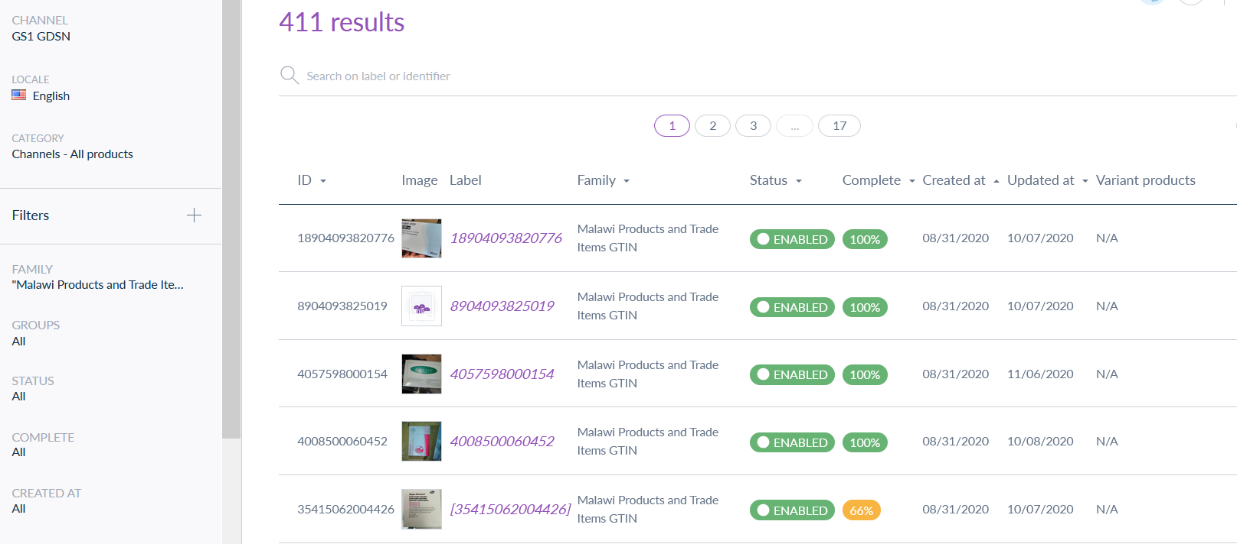
La page des attributs du produit s’affiche ainsi que tous les attributs disponibles pour le produit ou l’article.
Figure 13 : Page des attributs du produit
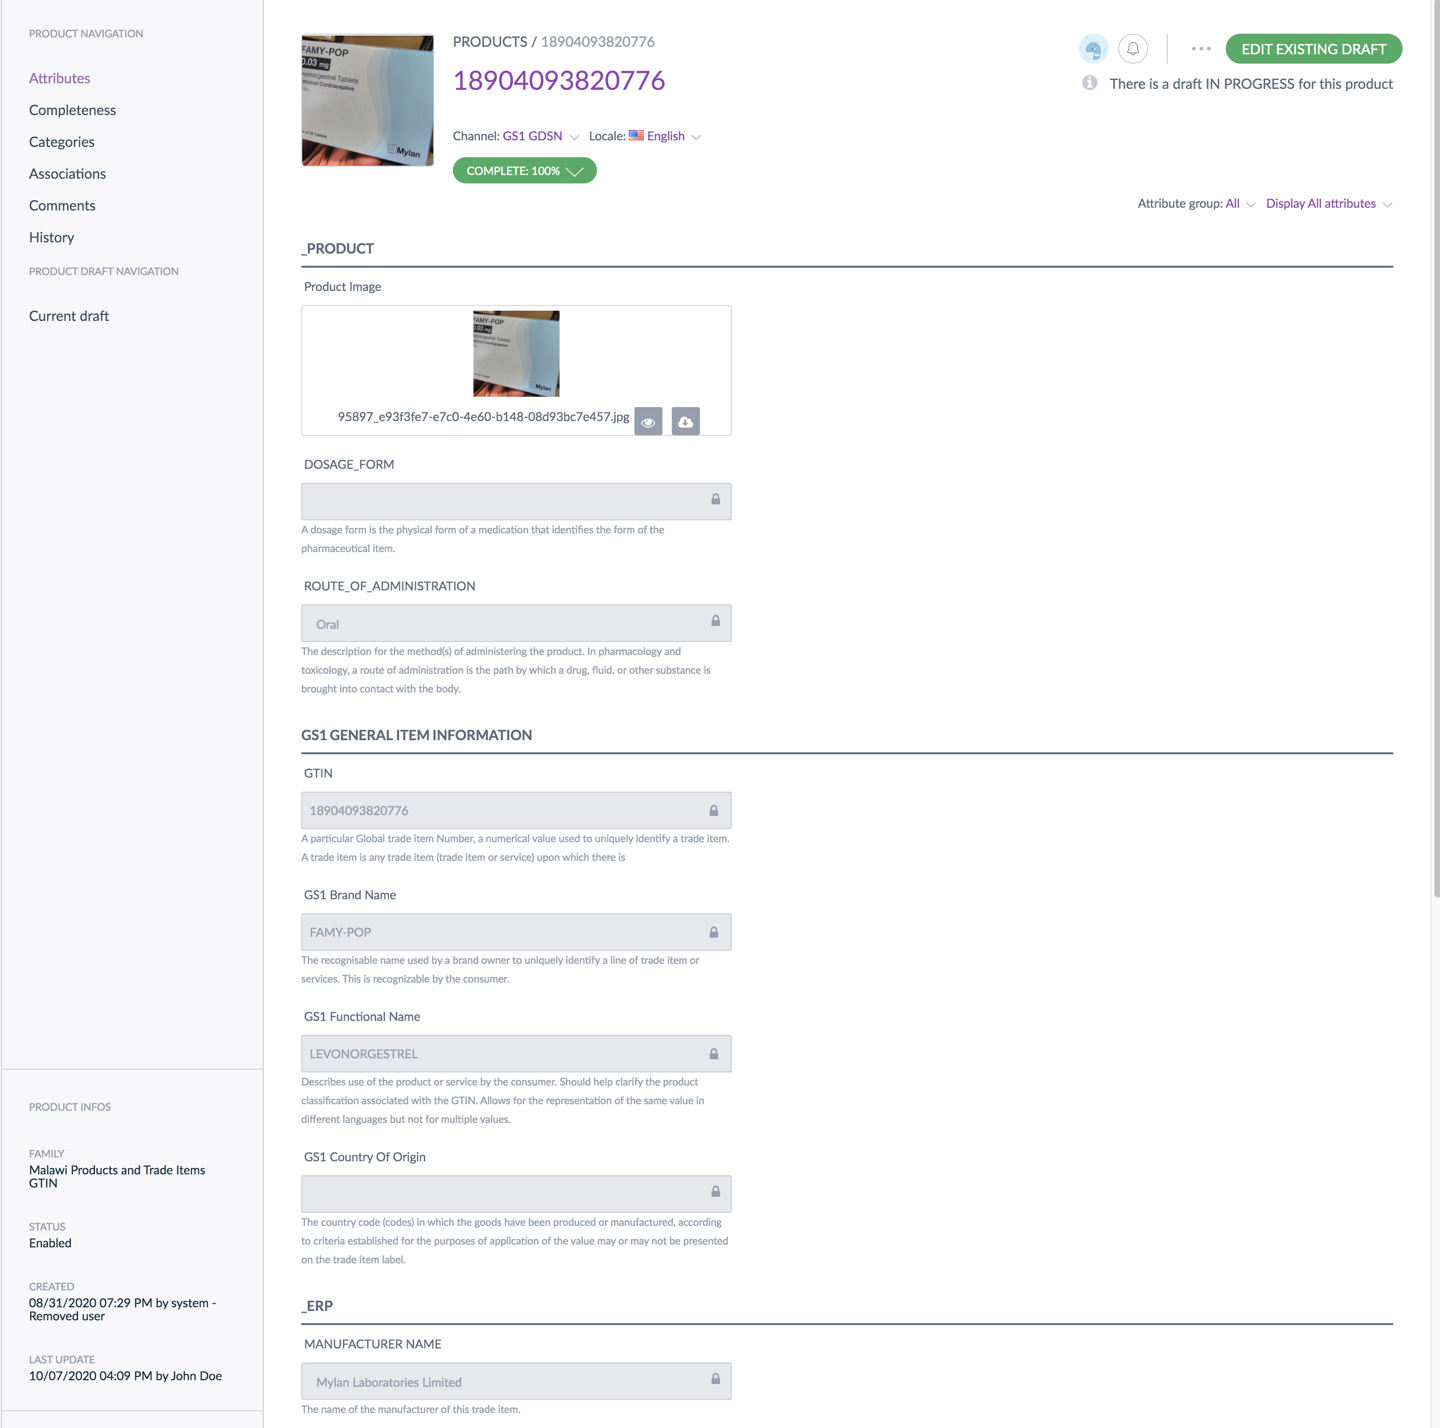

Ajout d’un nouveau produit
Cette section donne un aperçu du processus et des étapes à suivre pour ajouter un nouveau produit/article dans le CNP.

Vue d’ensemble du processus

Figure 14 : Déroulement du processus d’ajout d’un nouveau produit ou article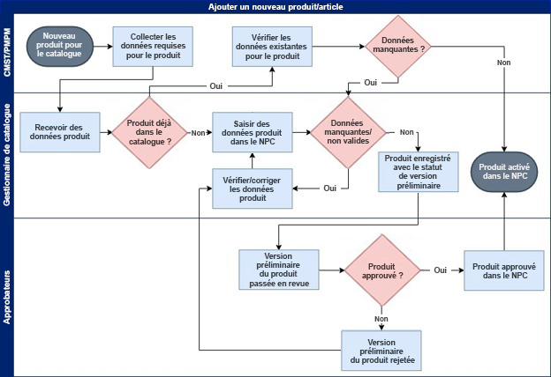
1
2
3
4
5
6
7
8
Pour ajouter un nouveau produit/article au CNP, suivez les étapes suivantes :
- Toutes les données requises (voir les sections 3.4 et 4.3 pour en savoir plus sur la création de produits et d’attributs de produits) doivent être collectées et fournies pour le produit/article, notamment toutes les données nécessaires pour les attributs (fabricant, marque du produit et détails de la fonction, etc.).
- À la réception des données sur les produits/articles, le gestionnaire du catalogue vérifie que toutes les données requises ont été fournies et sont valides (format correct, longueur, etc.).
- Le gestionnaire du catalogue vérifie que le produit n’existe pas déjà dans le CNP pour éviter les doublons.
- Les données relatives aux produits/articles sont ajoutées au CNP soit par téléchargement à l’aide d’une feuille de calcul formatée, soit par saisie manuelle dans l’interface utilisateur.
- Le système n’accepte pas le produit si certains attributs requis sont manquants ou non valides. En cas de problèmes, le gestionnaire du catalogue doit vérifier à nouveau que toutes les données requises sont incluses et valides.
- Une fois que toutes les données requises ont été téléchargées ou saisies, le produit est sauvegardé en tant que version préliminaire dans le CNP.
- La version préliminaire du produit et ses attributs seront examinés par les approbateurs. En cas de rejet, le gestionnaire du catalogue doit vérifier les données et corriger les problèmes à l’origine du rejet.
- Une fois approuvé, le nouveau produit est activé dans le CNP et disponible pour les utilisateurs et les autres systèmes.

Ajout d’articles dans le CNP
Suivez les étapes de cette section pour ajouter un article marchand au CNP par le biais de l’interface utilisateur. Dans le système CNP, ajoutez ou modifiez.
Figure 15 : Créer un produit à partir de la grille de produits
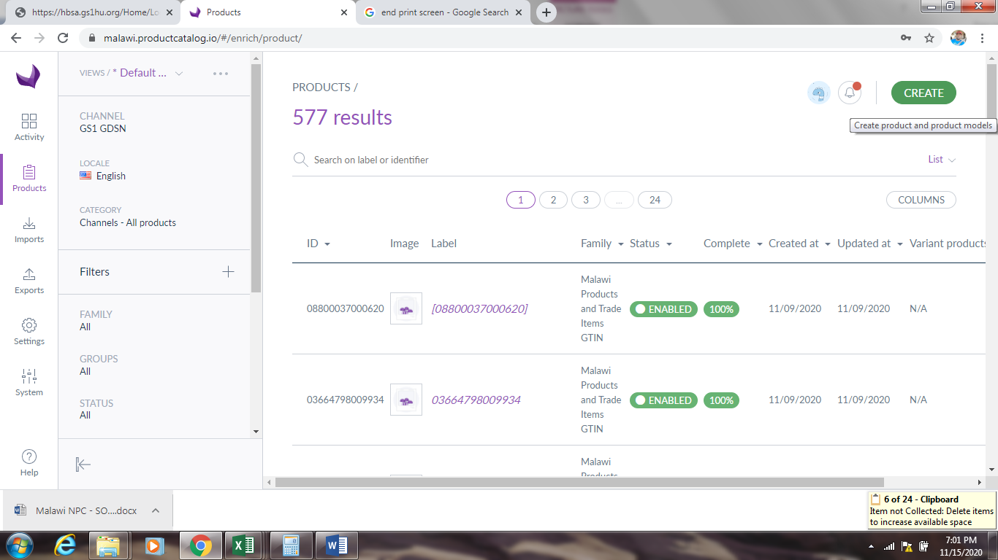
3
1
2

Figure 16 : Créer des options de produits
- Cliquez sur PRODUCTS (PRODUITS).
4
- SEARCH (RECHERCHE DE PRODUITS) pour vérifier que l’identifiant (GTIN) n’existe pas (sinon, passez à l’étape 3).
  - Si l’identifiant (GTIN) existe dans le système, vérifiez que la demande correspond aux données existantes de l’article. Dans le cas contraire, vérifiez auprès du demandeur si le produit existant doit être modifié ou si les données de la demande sont incorrectes.
- Cliquez sur CREATE (CRÉER).
- Cliquez sur PRODUCT (PRODUIT).

Figure 17 : Créer un produit
5
6
7
- Indiquez l’UNIQUE ID (IDENTIFIANT UNIQUE GTIN).
- Sélectionnez la FAMILY (FAMILLE) appropriée (les nouveaux articles marchands font partie de la famille <Pays> Trade Items).
- Cliquez sur SAVE (ENREGISTRER).
  - Une fois enregistré, le nouvel article doit être approuvé (voir la section 3.4.3). Une fois l’article approuvé, vous pouvez ajouter des données supplémentaires à l’enregistrement en suivant les étapes de modification d’un produit/article (section 3.7).

Approbation de nouveaux produits
Une fois ajoutés et sauvegardés en tant que versions préliminaires, les nouveaux produits doivent être approuvés pour être activés et actifs sur le CNP.
Figure 18 : Versions préliminaires de nouveaux produits
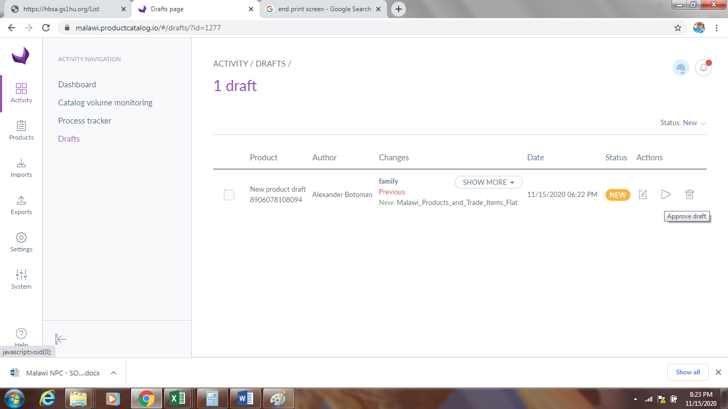
3
1
2
- Cliquez sur Activity (Activité).
- Cliquez sur Drafts (Versions préliminaires).
- Cliquez sur l’icône d’approbation de la version préliminaire approve (vous pouvez également cliquer sur l’icône EDIT pour apporter des modifications ou sur l’icône REJECT pour rejeter la version préliminaire).

Figure 19 : Approbation d’une version préliminaire
4

- Cliquez sur APPROVE (APPROUVER) pour confirmer l’approbation et activer le nouveau produit/article.

AJOUT DE MODÉLES DE PRODUITS
Un modèle de produit est utilisé pour gérer les produits comportant des variantes (même produit, mais fabricants différents). Il regroupe les variantes de produits et facilite l’enrichissement de leurs propriétés communes. Les produits avec variantes sont des produits qui présentent des similitudes ; ils sont basés sur le même modèle, mais diffèrent les uns des autres par certains aspects. Dans le système CNP de <Pays>, les codes produits MHPL génériques sont considérés comme des modèles de produits et les articles marchands avec GTIN mis en correspondance avec ces produits génériques sont des variantes.
La saisie des données du modèle de produit doit précéder l’ajout des articles afin que les produits (unités commerciales) soient mis en correspondance avec des modèles de produit (codes MHPL).

Création d’un modèle de produit
Suivez les étapes de cette section pour créer un modèle de produit.
Figure 20 : Créer un modèle de produit
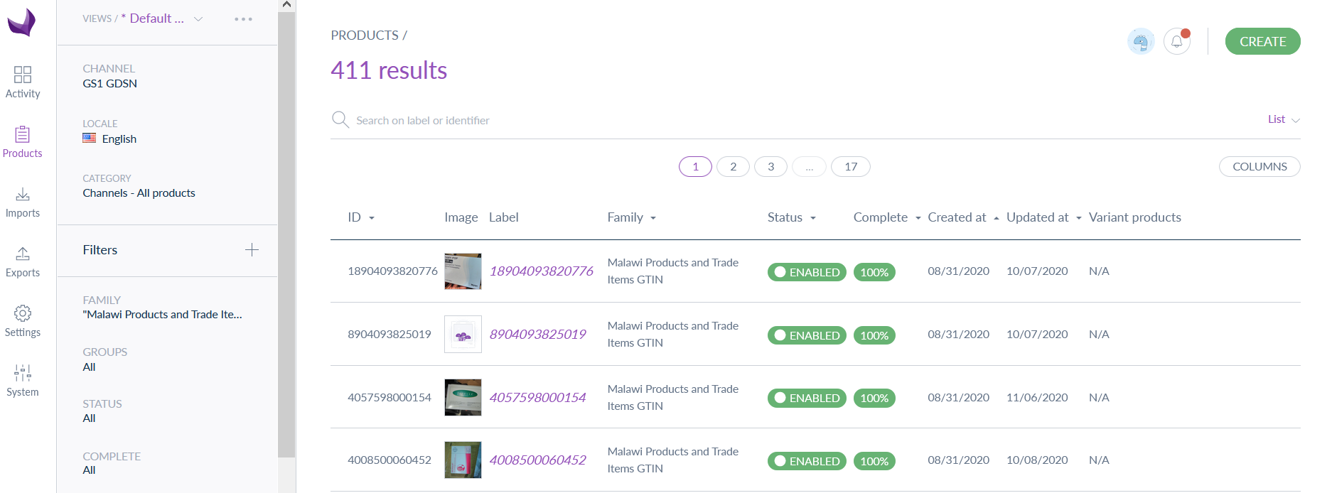
1
2
- Cliquez sur PRODUCTS (PRODUITS).
- Cliquez sur CREATE (CRÉER).

Figure 21 : Créer des options de produit (modèle de produit)
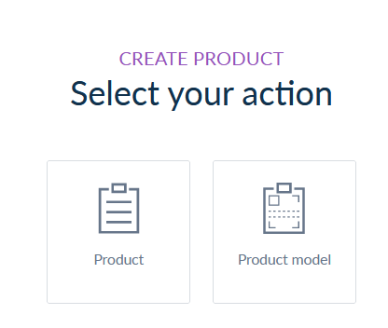
3

- Cliquez sur PRODUCT MODEL (MODÈLE DE PRODUIT).

Figure 22 : Créer un modèle de produit — Définition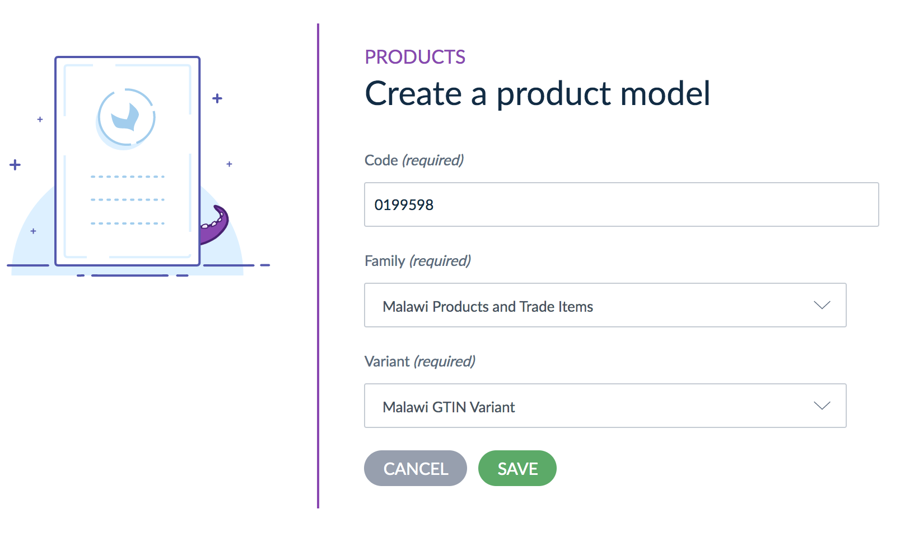
4
7
6
5
- Ajoutez le CODE (code MHPL) pour identifier le modèle de produit.
- Choisissez une FAMILY (FAMILLE) (pour les produits MHPL de <Pays>, la famille sera <Pays> Products and Trade Items).
- Choisissez une VARIANT (VARIANTE) (pour le CNP de <Pays>, utilisez la variante GTIN de <Pays>). Une variante de famille définit la manière dont les variantes de produits de ce modèle sont structurées (voir la section 3.6 pour plus de détails).
- Cliquez sur SAVE (ENREGISTRER).
  - Une fois enregistré, le nouveau modèle de produit doit être approuvé (voir la section 3.5.2). Une fois le modèle de produit approuvé, vous pouvez ajouter des données supplémentaires à l’enregistrement en suivant les étapes de modification d’un produit/article (section 3.7).

Approbation d’un modèle de produit
Après sa création, le produit doit être approuvé pour être visible et accessible par d’autres. Suivez les étapes de cette section pour approuver un modèle de produit.
Figure 23 : Versions préliminaires — Modèle de produit
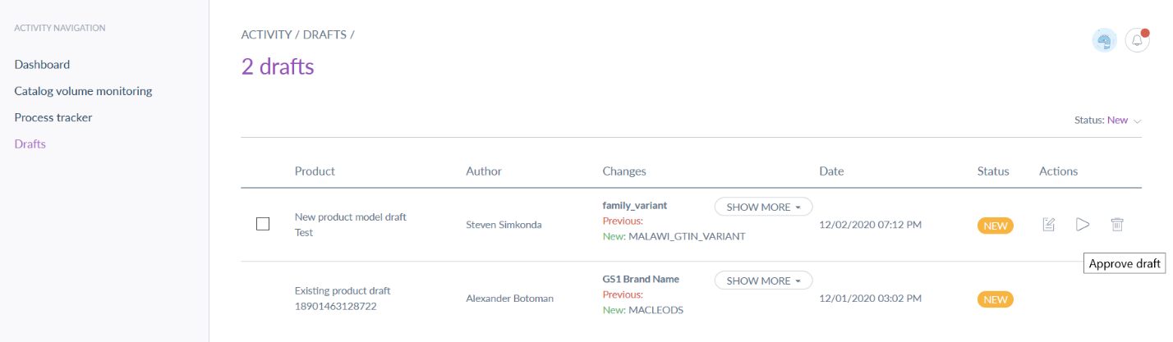
2
1

Figure 24 : Approuver un modèle de produit
- Dans la section Activities, cliquez sur DRAFTS (VERSIONS PRÉLIMINAIRES).
3
- Cliquez sur l’icône de la version préliminaire APPROVE (APPROUVER) du nouveau modèle de produit (vous pouvez également cliquer sur EDIT ou REJECT pour apporter des modifications ou rejeter la version préliminaire).
- Cliquez sur APPROVE (APPROUVER) pour confirmer l’approbation et activer le nouveau produit/article.
Après son approbation, le nouveau modèle de produit sera activé et pourra être utilisé.

CRÉATION D’ASSOCIATIONS (MISE EN CORRESPONDANCE)
Pour créer des liens entre les produits génériques (MHPL) et les unités commerciales uniques (GTINs/identifiants spécifiques aux articles), une association doit être définie entre l’article et le produit générique correspondant. La création de telles associations définit l’article comme une variante du produit générique.

Ajout d’associations
Suivez les étapes de cette section pour associer (mettre en correspondance) des articles à des produits.
Figure 25 : Grille des produits
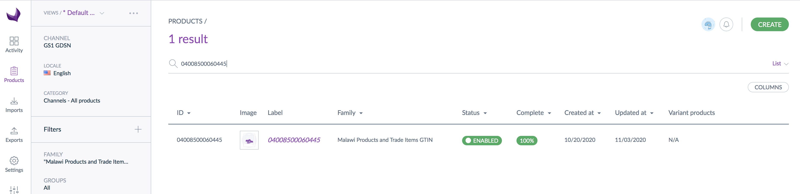
1
3
2
- Cliquez sur PRODUCTS (PRODUITS).
- Trouvez l’article dans la grille des produits ou utilisez la barre de recherche pour rechercher son identifiant.
- Sélectionnez l’article pour en afficher les détails.
  - Assurez-vous que le GTIN et le fabricant sont renseignés.
Figure 26 : Détails du produit
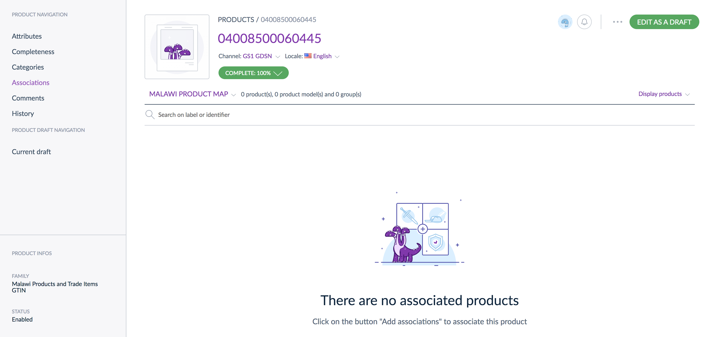
4
- Cliquez sur le bouton Edit as a Draft (Modifier en tant que version préliminaire).
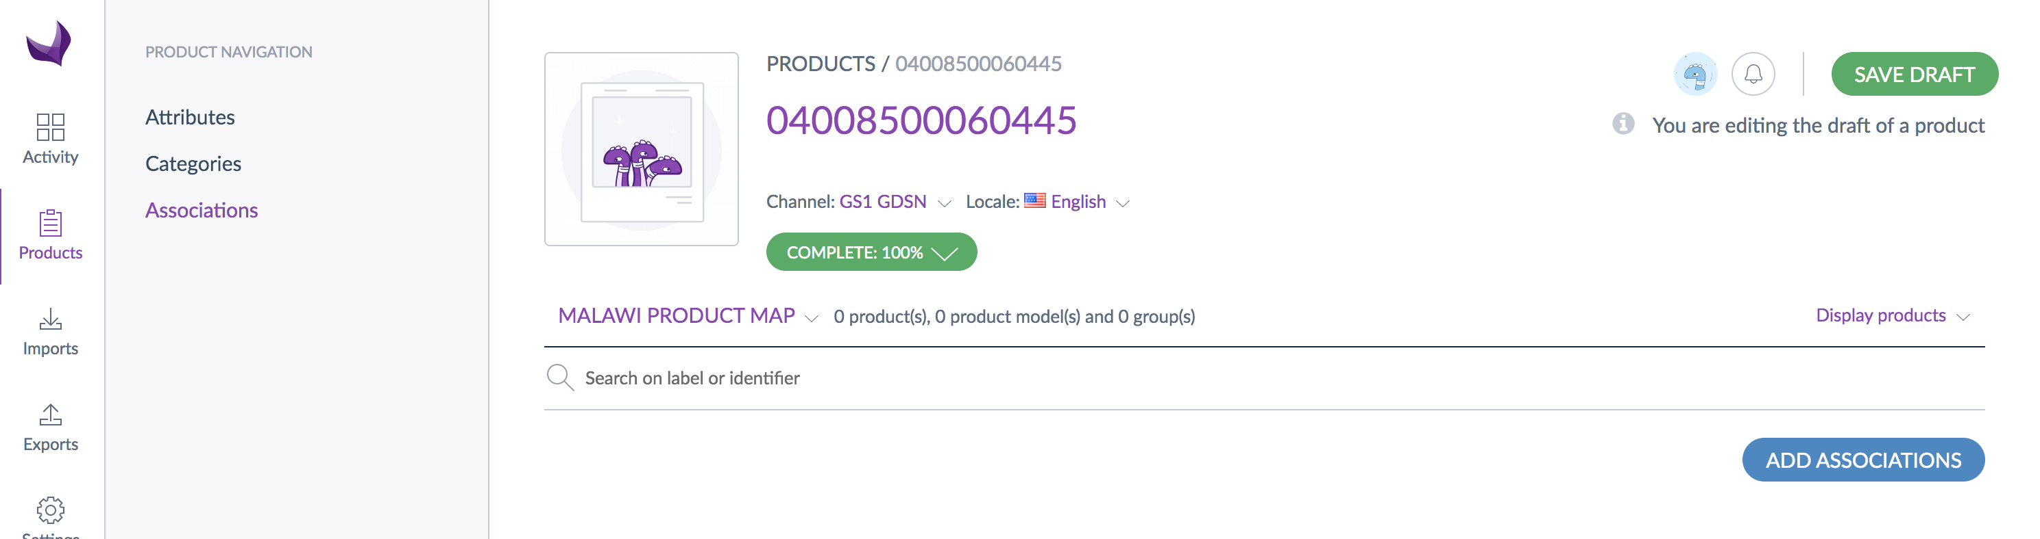
5
6
7
- Cliquez sur Associations pour l’article.
- Sélectionnez le type d’association (Association Type) pour la carte des produits <Pays> Product Map.
- Cliquez sur Add Associations (Ajouter des associations).
Figure 27 : Écran d’ajout d’associations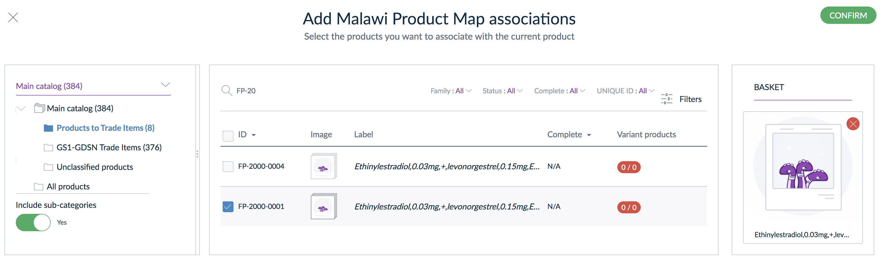
8
10
9
11
- Sélectionnez Products to Trade Items (Produits vers unités commerciales) sous le catalogue principal Main Catalog.
- Utilisez le champ de recherche ou parcourez les produits pour trouver le produit de <Pays> auquel vous allez associer l’article.
- Cochez la case à côté du produit de <Pays> approprié.
- Cliquez sur le bouton Confirm (Confirmer) lorsque vous êtes prêt. Vous verrez le produit associé de <Pays>.
Figure 28 : Page des associations de produits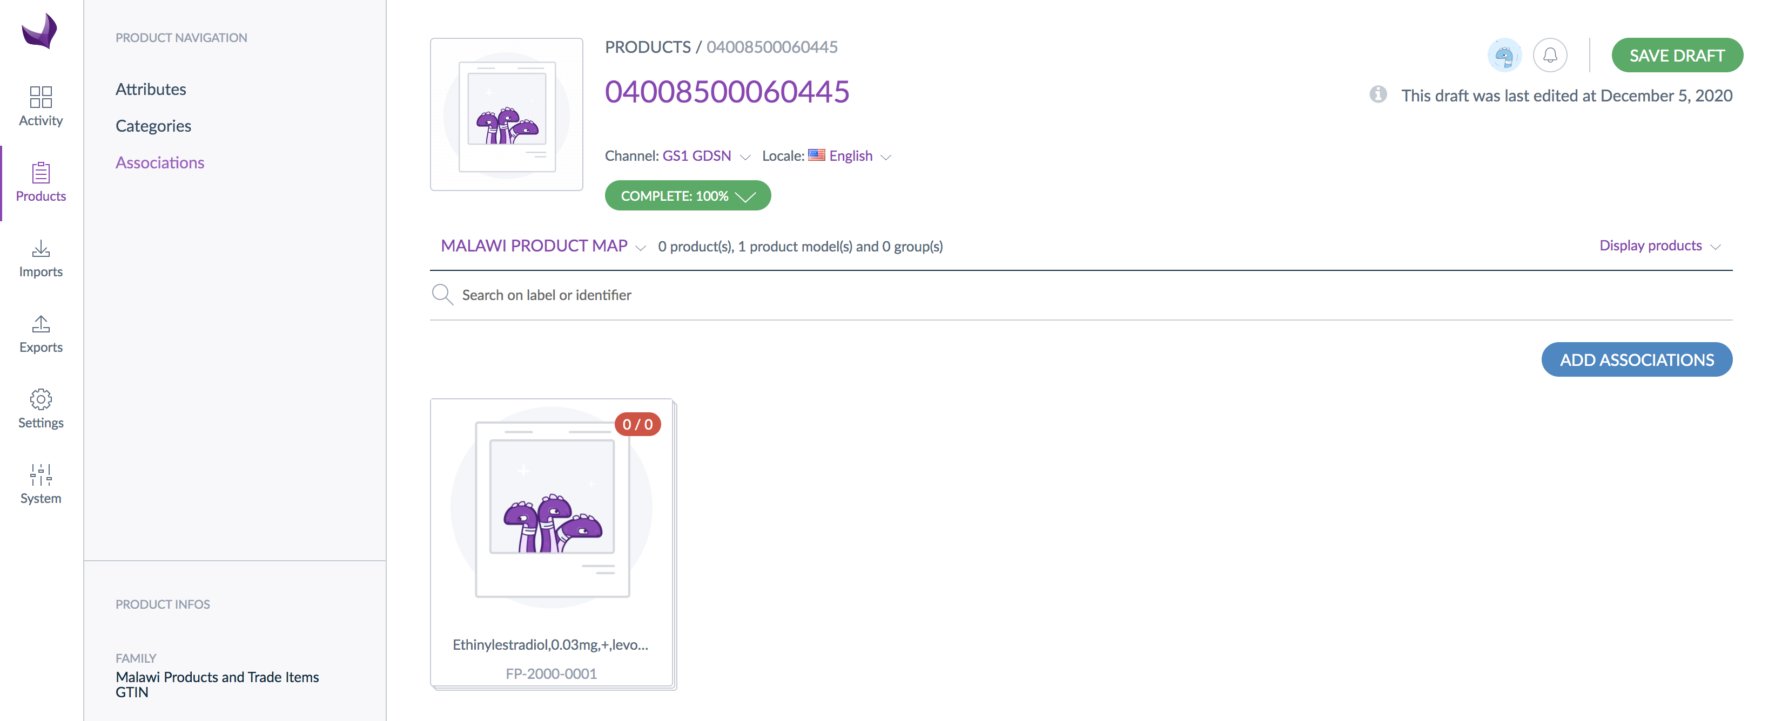
12
- Cliquez sur le bouton Save Draft (Enregistrer la version préliminaire) pour enregistrer les modifications de cette version avant révision.

Approbation des associations
Comme pour l’ajout de nouveaux produits/articles et modèles de produits, les associations de versions préliminaires doivent être approuvées pour être activées dans le CNP. Suivez les étapes de cette section pour approuver des associations.
Figure 29 : Approuver les associations d’une version préliminaire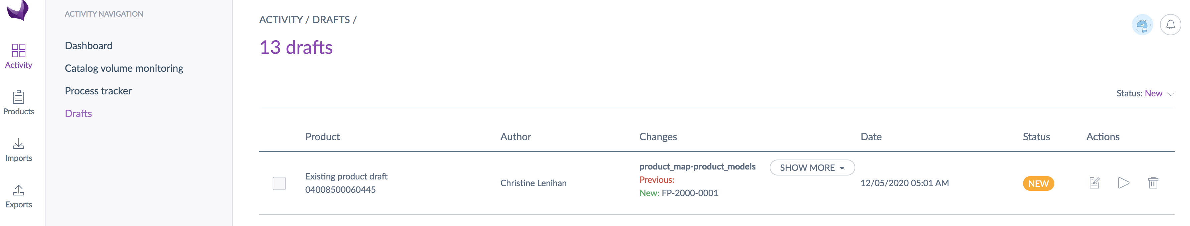
1
2

Figure 30 : Approuver l’association
- Dans la section Activity, cliquez sur DRAFTS (VERSIONS PRÉLIMINAIRES).
3
- Cliquez sur l’icône de la version préliminaire APPROVE (APPROUVER) pour la nouvelle association (vous pouvez également cliquer sur EDIT ou REJECT pour apporter des modifications ou rejeter la version préliminaire).
- Cliquez sur APPROVE (APPROUVER) pour confirmer l’approbation.
Une fois approuvée, la nouvelle association est activée et l’article est disponible dans le CNP en tant que variante du produit générique auquel il est associé.

Modification de produits/articles
Si des informations nouvelles ou actualisées se présentent pour un produit/article déjà créé, vous pouvez modifier ce dernier pour vous assurer que le CNP est exact et à jour. Suivez les étapes de cette section pour modifier un produit.

Modifier un produit/article

Figure 31 : Grille des produits — Modification de produits existants
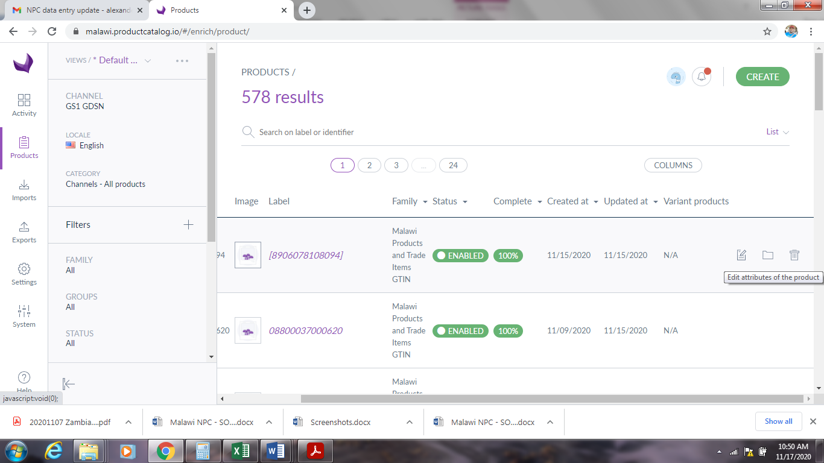
1
2
3

- Cliquez sur Products (Produits).
- Utilisez la barre de recherche pour rechercher l’identifiant du produit/article à modifier.
- Cliquez sur l’icône de modification.
Figure 32 : Détails du produit — Modifier
4
- Cliquez sur Edit as a Draft (Modifier en tant que version préliminaire).
Figure 33 : Écran de modification des attributs des produits/articles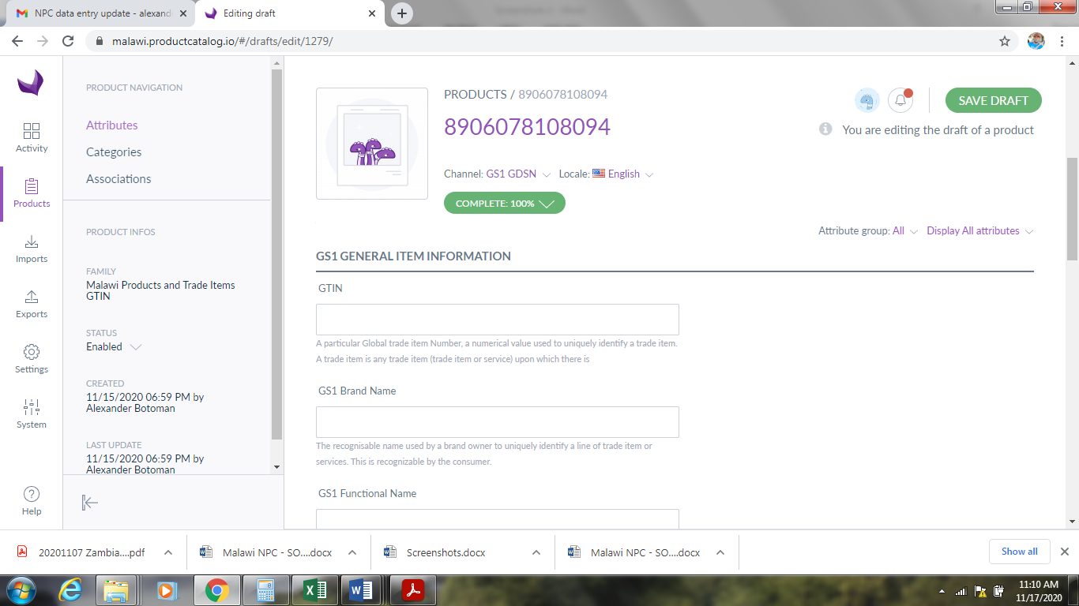
6
5
- Ajoutez ou actualisez les attributs existants selon les besoins (la section 4.3 contient une liste d’attributs pour les produits et les articles).
- Cliquez sur save draft (Enregistrer la version préliminaire) après avoir renseigné tous les champs nécessaires.

Ajout de catégories à un produit
Une catégorie s’utilise pour classer les produits et les articles. Une catégorie peut avoir plusieurs sous-catégories et niveaux, ce qui forme une arborescence de catégories (ou de classification). Un produit ou un article peut figurer dans plusieurs catégories (ou aucune). En <Pays>, les catégories comprennent les formes galéniques, les fournitures et les programmes. Vous pouvez également utiliser des catégories pour ajouter des systèmes de classification globale des produits (GPC) GS1 au catalogue de produits. Suivez les étapes de cette section pour affecter un produit à une catégorie.
Figure 34 : Modifier le produit — Catégories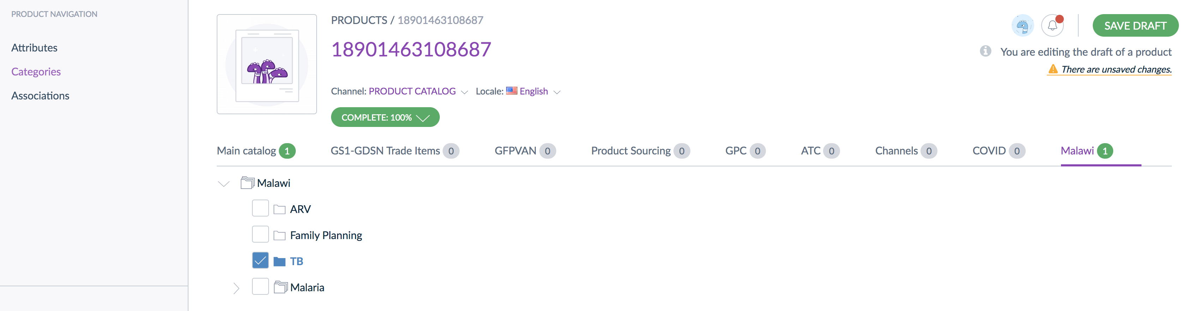
1
2
3
4
- Dans l’écran de modification du produit (suivez les étapes 1 à 4 de la section 3.7.1), cliquez sur CATEGORIES.
- Sélectionnez l’ARBORESCENCE DE CATÉGORIES (CATEGORY TREE) à utiliser (par ex. <Pays>).
- Cochez la CASE correspondant à la catégorie/sous-catégorie à laquelle le produit doit être affecté (un produit peut être affecté à plusieurs catégories/sous-catégories).
- Cliquez sur SAVE DRAFT (ENREGISTRER LA VERSION PRÉLIMINAIRE).

Ajout de codes GTIN hiérarchiques à un article
Les GTIN hiérarchiques sont un attribut de produit qui identifie le conditionnement d’un article. Il peut s’agir de codes GTIN au niveau de la palette, de la caisse, du paquet ou de l’emballage interne. Pour ajouter des GTIN hiérarchiques, suivez les étapes 1 à 4 de la section 3.7.1 afin d’accéder à l’écran de modification des articles. À partir de là, suivez les étapes de cette section.
Figure 35 : Attributs de la hiérarchie des GTIN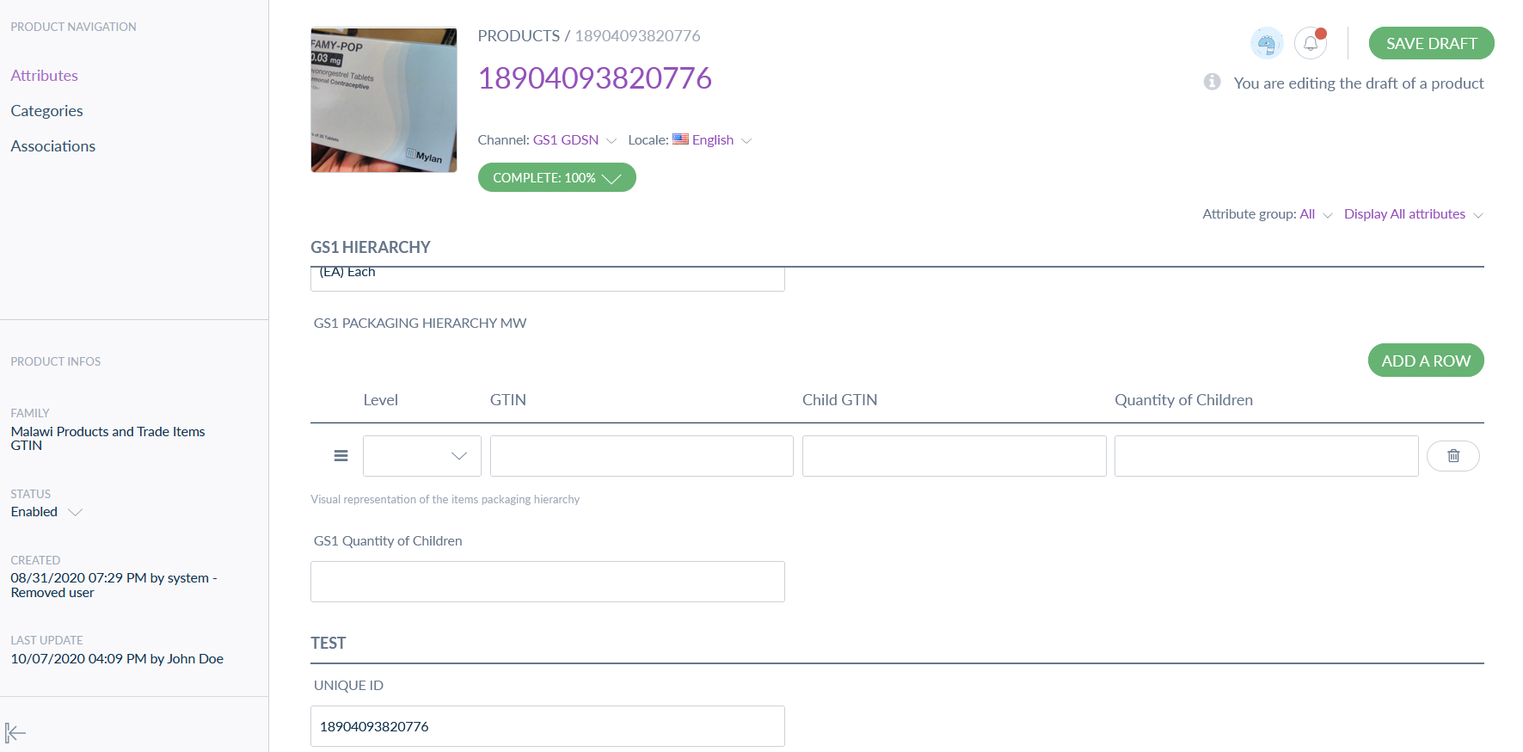
1
3
4
2
- Accédez à la section GS1 HIERARCHY (HIÉRARCHIE GS1) dans les attributs.
- Cliquez sur ADD A ROW (AJOUTER UNE LIGNE) afin de générer une ligne pour la saisie des données.
- Ajoutez les informations du GTIN hiérarchique.
  - S’il y a plusieurs codes GTIN, répétez les étapes 2 et 3 jusqu’à les avoir tous ajoutés.
- Cliquez sur SAVE DRAFT (ENREGISTRER LA VERSION PRÉLIMINAIRE).

Approbation de produits/articles modifiés
Comme pour l’ajout de nouvelles informations (produits/articles, modèles de produits, associations, etc.), toute information actualisée ou ajoutée à un produit/article existant doit être approuvée. Suivez les étapes de cette section pour approuver des produits/articles modifiés.
Figure 36 : Versions préliminaires de produits modifiées
4
3
1
2
- Cliquez sur Activity (Activité).
- Cliquez sur Drafts (Versions préliminaires).
- Les modifications apportées aux attributs d’un produit s’afficheront ici.
- Cliquez sur l’icône de la version préliminaire Approve (Approuver).
Figure 37 : Approuver le produit modifié
5
- Cliquez sur APPROVE (APPROUVER).
Une fois approuvées, les informations nouvelles ou actualisées sont incluses dans les données du produit/article disponibles pour les autres utilisateurs et systèmes.

SUPPRESSION OU DESACTIVATION DE PRODUITS/ARTICLÉS
Si un produit n’est plus disponible ou a été progressivement éliminé, ou s’il a été saisi de manière incorrecte, vous devrez peut-être le supprimer du CNP afin qu’il reste exact et à jour. Il existe deux façons de retirer des produits/articles du CNP : par suppression ou par désactivation (voir la section 2.3). La désactivation est préférable à la suppression pour conserver l’historique des informations et permettre une réactivation, si nécessaire.

Vue d’ensemble du processus
Figure 38 : Déroulement du processus pour supprimer/désactiver un produit ou article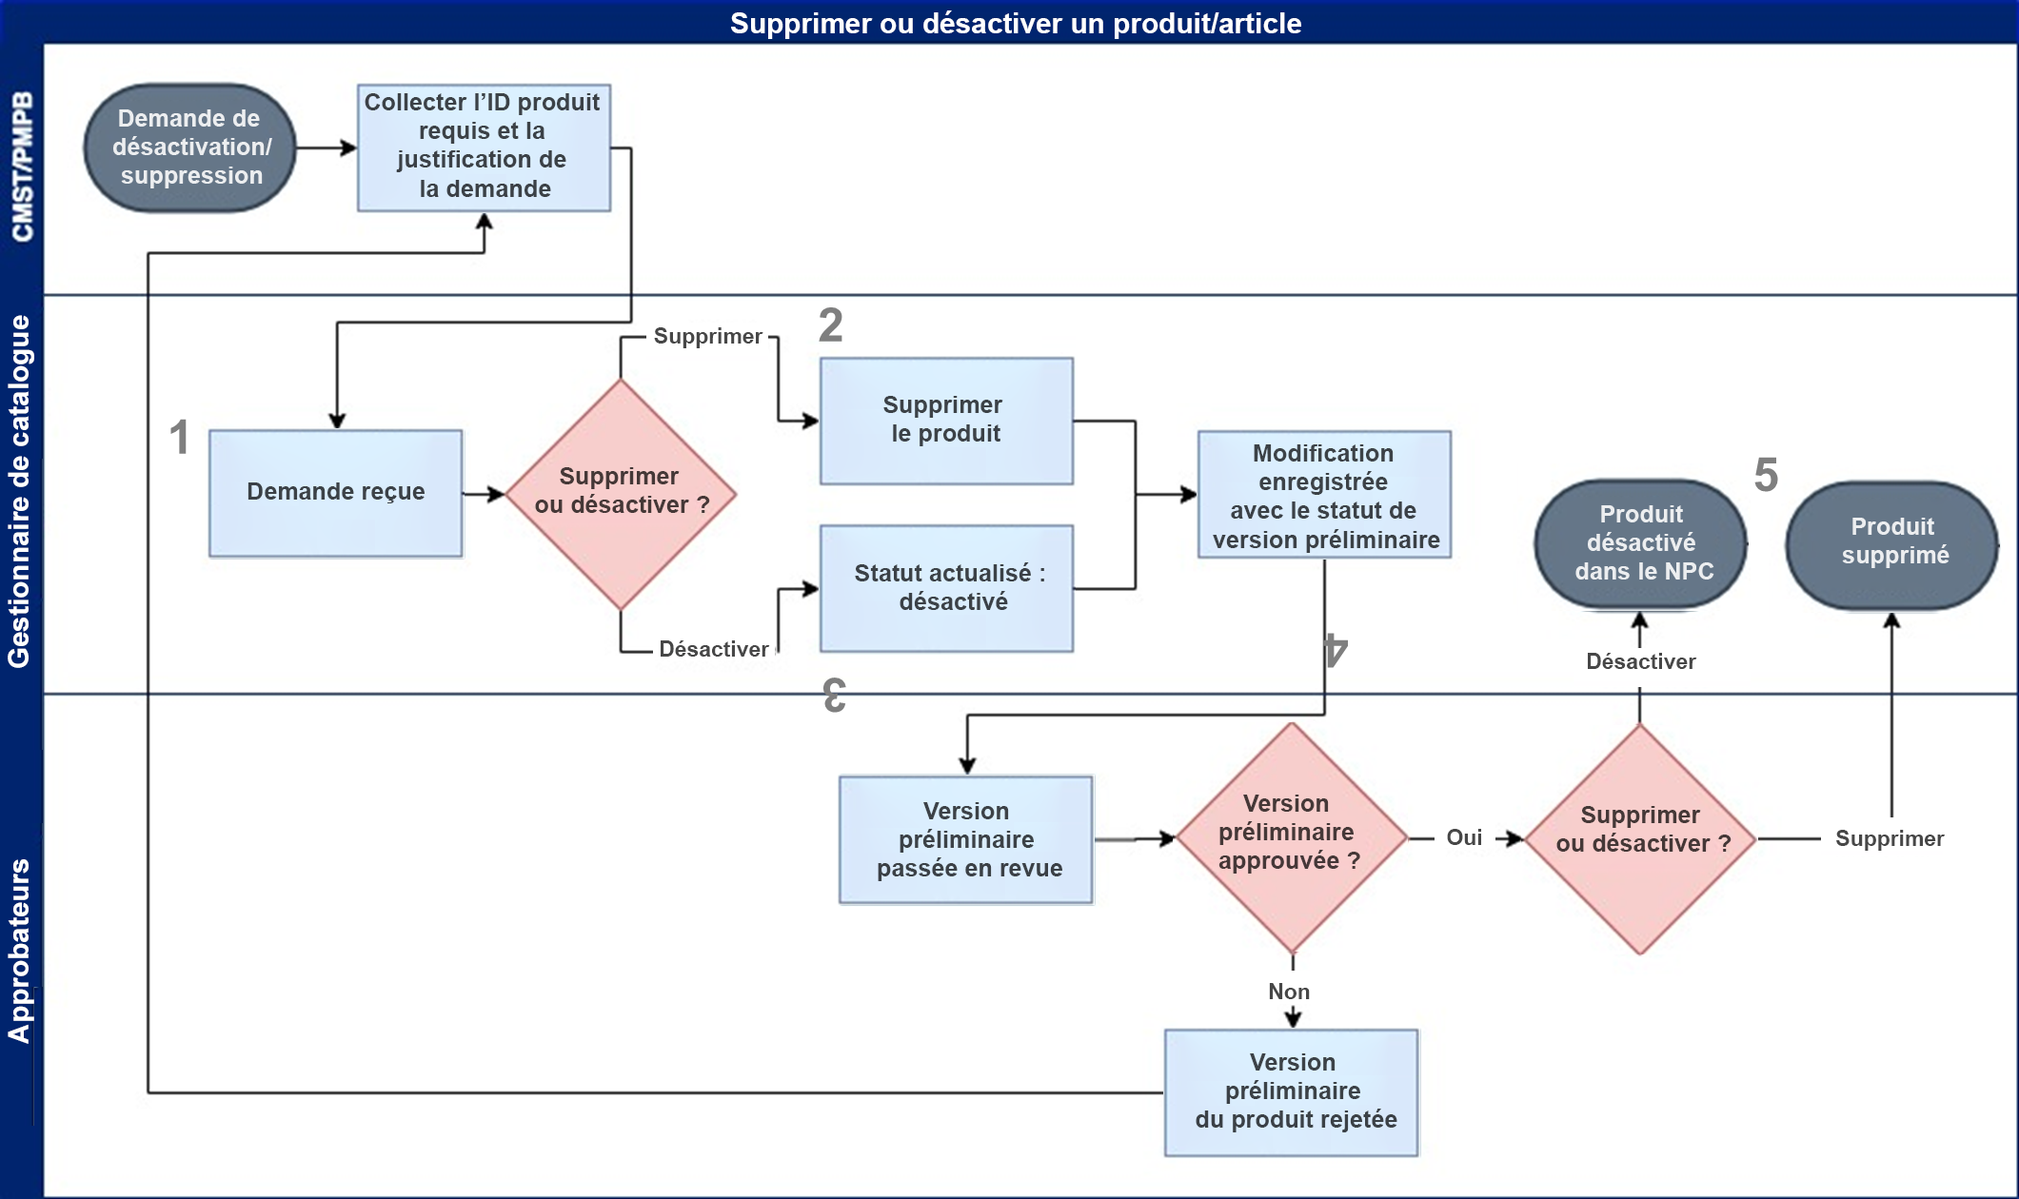
1
2
3
4
5

- Le gestionnaire du catalogue reçoit une demande officielle et une justification de la suppression/désactivation du produit.
- Pour supprimer ou désactiver un produit ou un article, l’utilisateur recherche le produit à l’aide d’un attribut clé (l’identifiant unique du produit) dans le champ de recherche de la section Product. Pour désactiver un produit/article, le statut du produit/article est mis sur désactivé dans l’écran des détails du produit (en mode édition). Une fois les modifications enregistrées, le produit désactivé est sauvegardé en tant que version préliminaire jusqu’à ce qu’il soit approuvé.
- Pour supprimer un produit, cliquez sur l’icône Corbeille dans la grille des produits, à droite de l’identifiant du produit. Vous avez alors la possibilité de supprimer le produit/article ou de l’annuler.
- Après la suppression ou la désactivation d’un produit ou d’un article, les modifications sont enregistrées en tant que version préliminaire jusqu’à ce qu’elles soient révisées et approuvées.
- Après approbation, la suppression/désactivation prend effet et le produit/article n’est plus disponible ou actif dans le CNP.

Suppression d’un produit/article
Suivez les étapes de cette section pour supprimer un produit/article.
Figure 39 : Supprimer un produit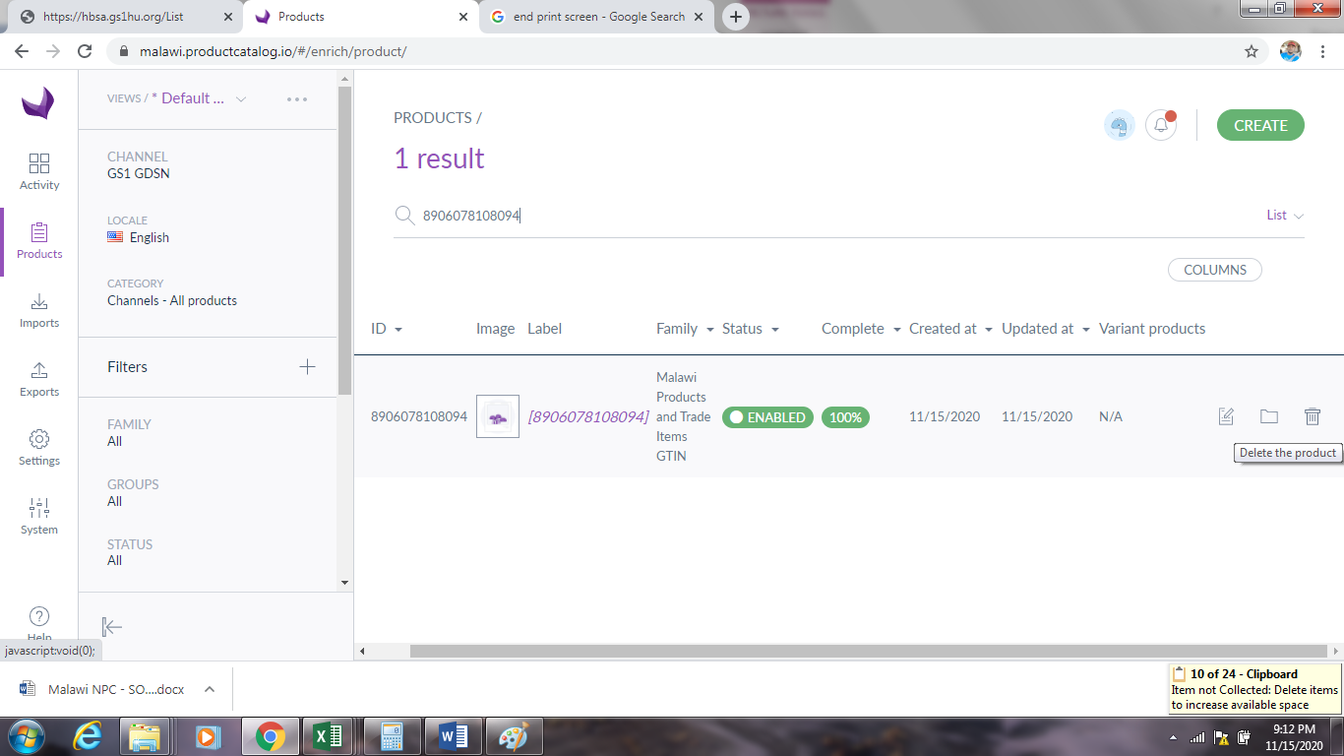
3
1
2
Figure 40 : Confirmer la suppression du produit
- Cliquez sur Products (Produits).
4
- Utilisez la barre de recherche pour rechercher un identifiant produit ou un identifiant de modèle de produit spécifique.
- Cliquez sur l’icône Delete (Supprimer).
- Cliquez sur Delete (Supprimer) pour confirmer la suppression.

Désactivation d’un produit/article
Suivez les étapes de cette section pour désactiver un produit/article.
Figure 41 : Désactiver un produit/article
3
1
2
- Cliquez sur Products (Produits).
- Utilisez la barre de recherche pour rechercher un identifiant produit ou un identifiant de modèle de produit spécifique.
- Cliquez sur le produit/article pour ouvrir sa page des détails.
Figure 42 : Détails du produit — Désactiver
4
Figure 43 : Désactiver un produit/article
5

- Cliquez sur EDIT AS A DRAFT (MODIFIER EN TANT QUE VERSION PRÉLIMINAIRE).
- Sélectionnez le statut DISABLED (DÉSACTIVÉ) dans la barre latérale gauche.
- Cliquez sur SAVE DRAFT (ENREGISTRER LA VERSION PRÉLIMINAIRE).

Figure 44 : Sauvegarder la version préliminaire — Désactivation
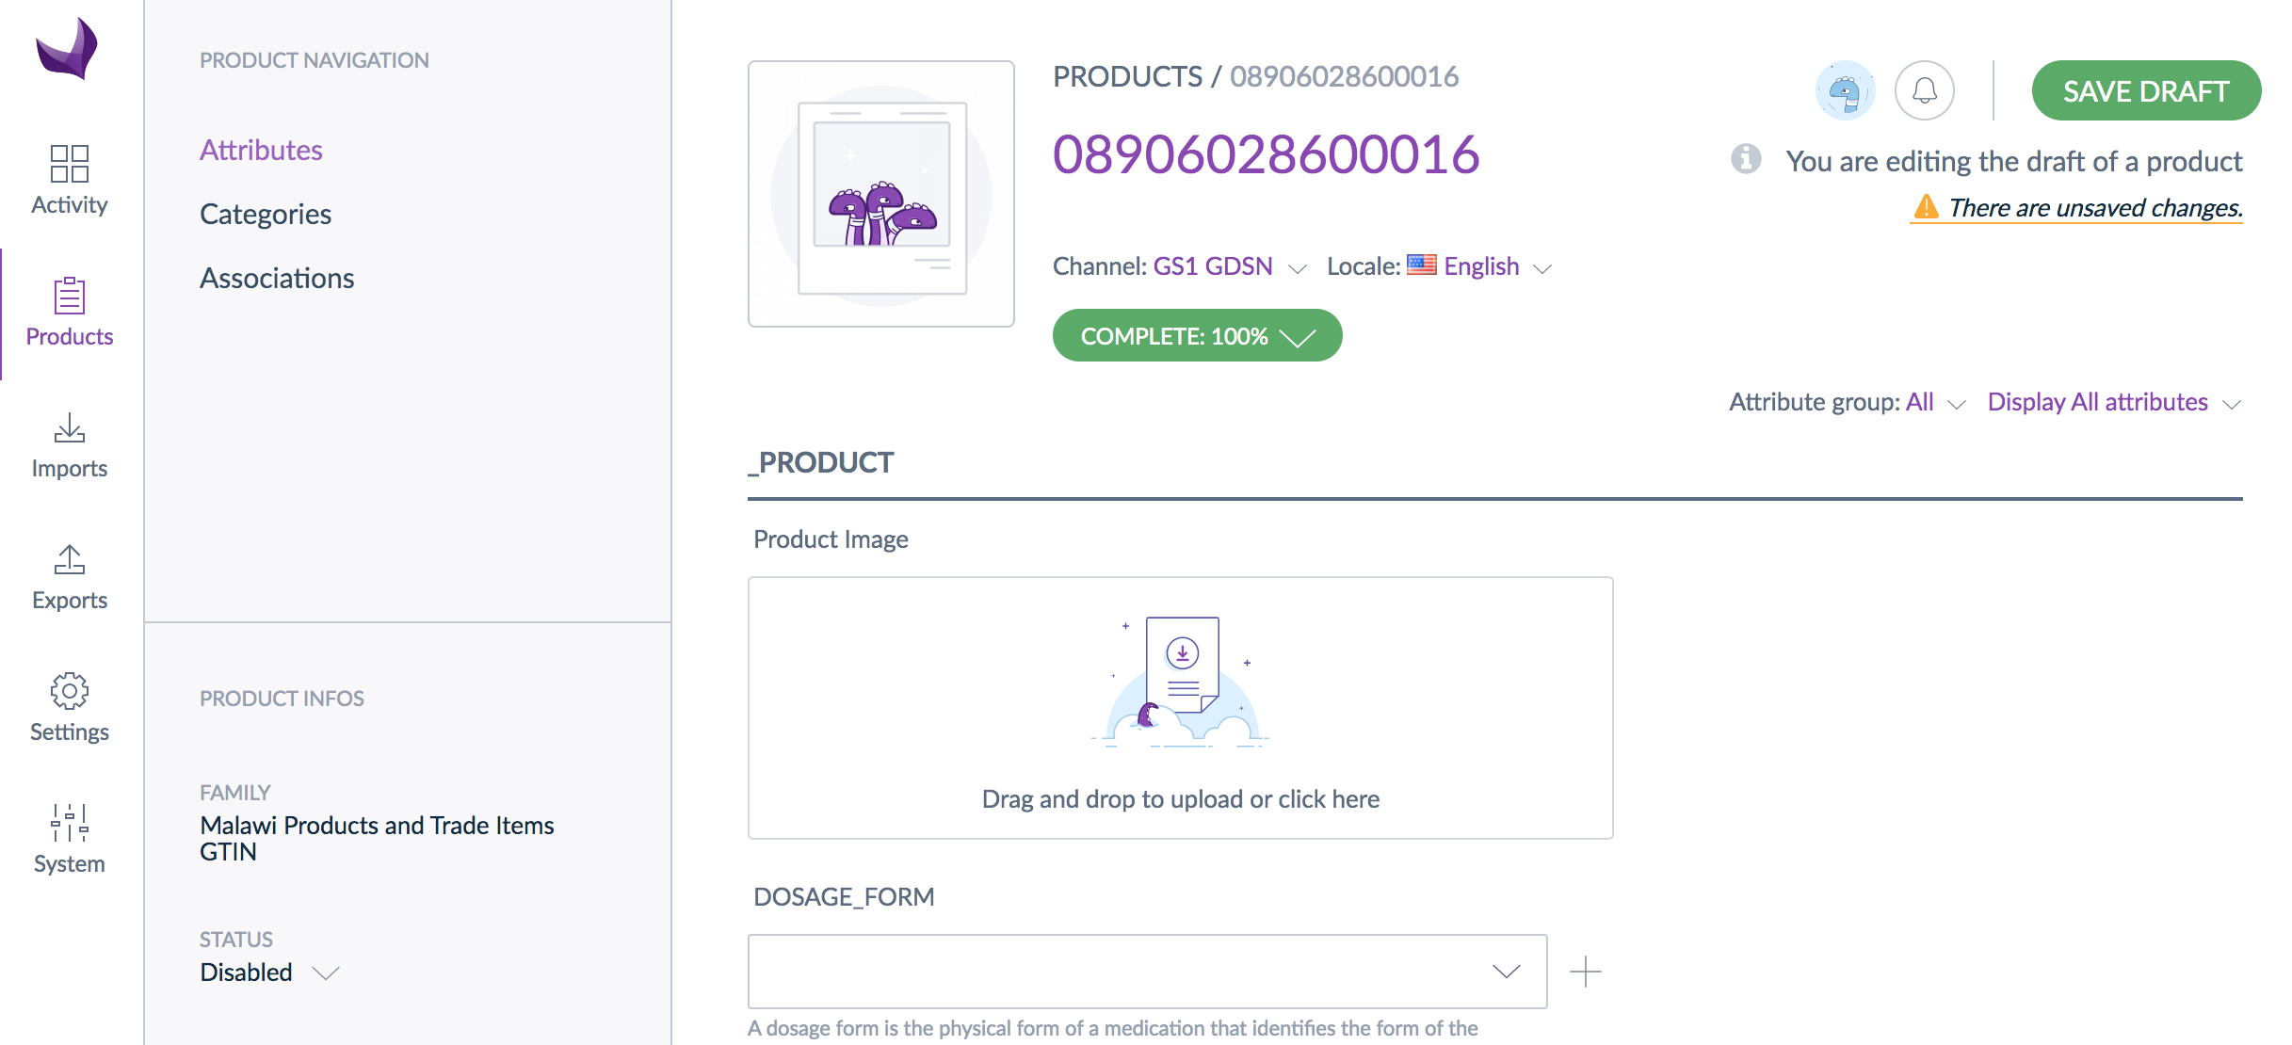
6
Les suppressions et les désactivations sont enregistrées en tant que versions préliminaires jusqu’à leur approbation. La procédure d’approbation pour la suppression/désactivation est la même que pour les autres modifications (voir la section 3.7.2).

IMPORTATION ET EXPORTATION DE DONNÉES
Les importations et les exportations permettent d’envoyer vers ou de télécharger depuis le serveur des données de configuration ou de produits du CNP. Cette section présente l’exécution des importations et exportations à l’aide de profils existants (la section 3.9.3 contient une liste des principaux profils existants). La section 4.5 fournit des détails sur la création et la gestion des profils d’importation et d’exportation.

Importer des données
Suivez les étapes de cette section pour importer des données de produits ou de configuration.
Figure 45 : Profils d’importation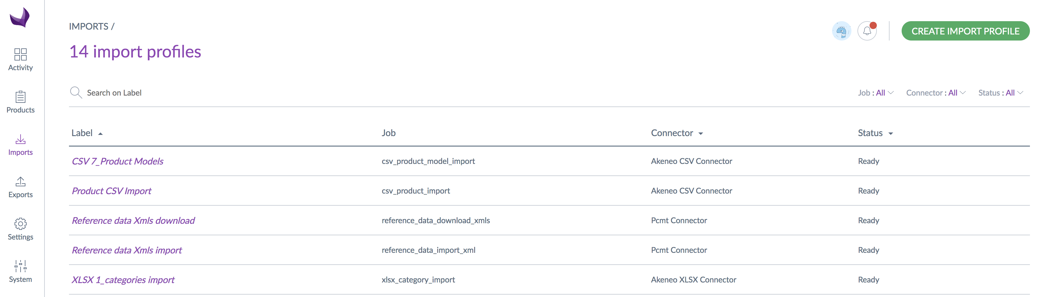
1
2
- Cliquez sur IMPORTS (IMPORTATIONS).
- Cliquez sur le PROFIL D’IMPORTATION (IMPORT PROFILE) approprié.
  - REMARQUE : les profils d’importation sont au format Excel (XLSX) ou CSV. Les données des fichiers XLSX seront importées en tant que données provisoires à approuver. Les fichiers CVS ne passent pas par l’étape de version préliminaire.
Figure 46 : Charger et importer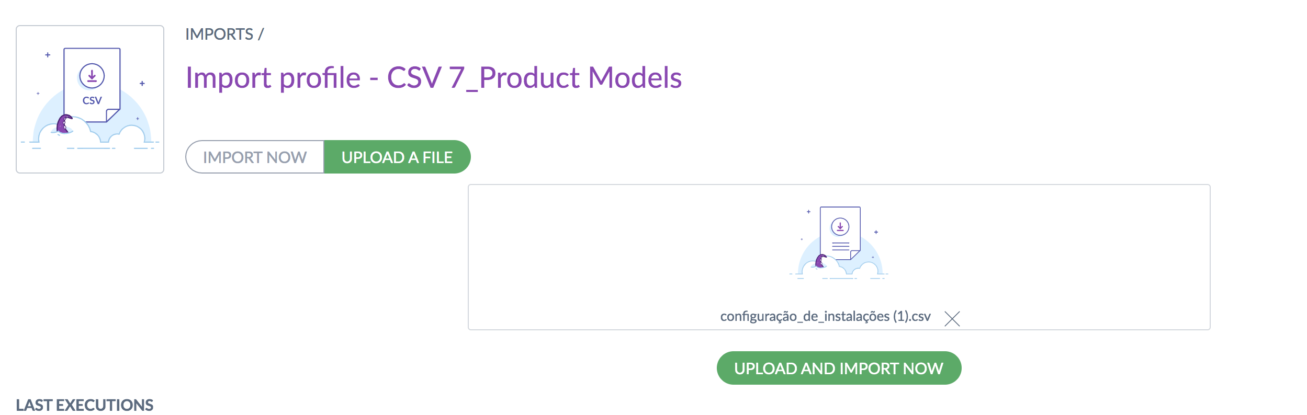
3
4
5
- Cliquez sur UPLOAD A FILE* (CHARGER UN FICHIER).
- Sélectionnez le fichier à charger.
- Cliquez sur UPLOAD AND IMPORT NOW (CHARGER ET IMPORTER MAINTENANT).
*Si vous ne connaissez pas le format requis pour un fichier de données que vous voulez importer, créez une exportation des données pertinentes en utilisant un profil d’exportation XLSX ou CSV existant (ou créez-en un) et utilisez le fichier exporté comme modèle.
Le statut de l’importation peut être consulté dans l’outil de suivi du processus (section 3.2.3).

Exporter des données
Suivez les étapes de cette section pour exporter des données de produits ou de configuration.
Figure 47 : Profils d’exportation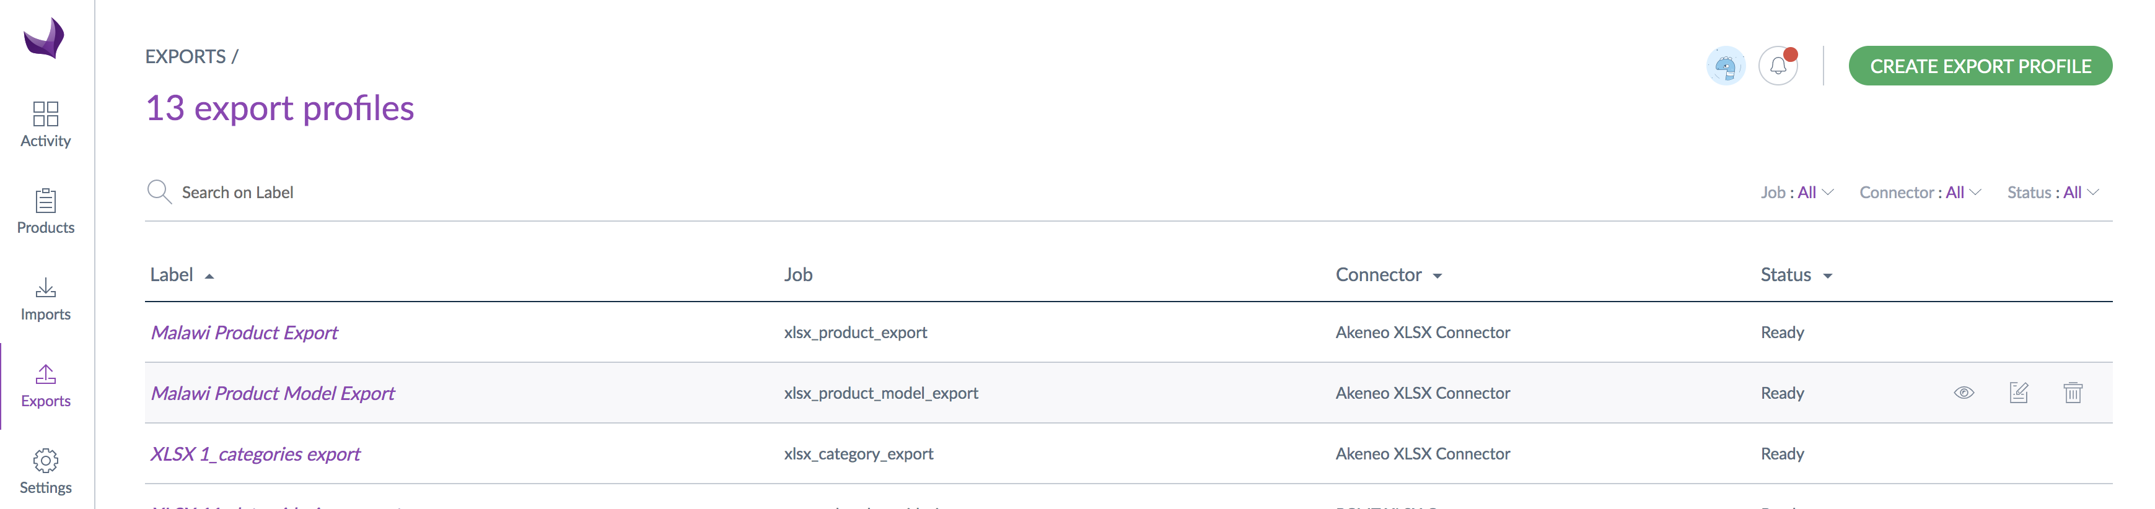
1
2
- Cliquez sur EXPORTS (EXPORTATIONS).
- Cliquez sur le PROFIL D’EXPORTATION (EXPORT PROFILE) approprié.
Figure 48 : Exporter
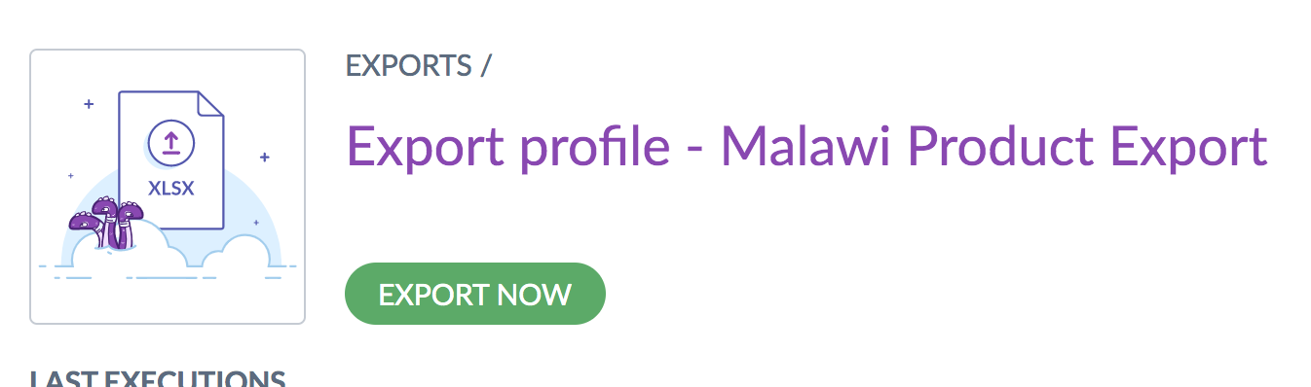
3
- Cliquez sur EXPORT NOW (EXPORTER MAINTENANT).
Figure 49 : Télécharger l’exportation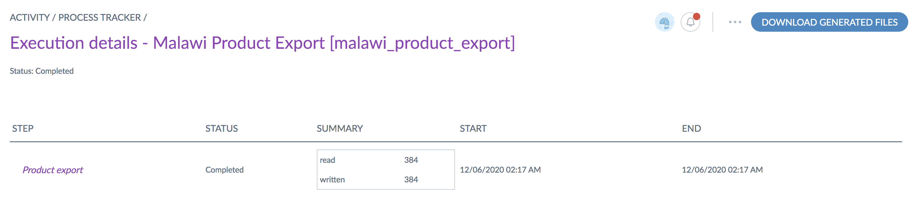
4
- Cliquez sur DOWNLOAD GENERATED FILES (TÉLÉCHARGER LES FICHIERS GÉNÉRÉS) pour télécharger et enregistrer les fichiers d’exportation.

Principaux profils d’importation/exportation
Le tableau donne un aperçu des principaux profils d’importation et d’exportation pour le CNP de <Pays>.

Tableau 2 : Principaux profils d’importation et d’exportation
Nom du profil | Fonction | Description
CSV 7_Product Models | Importer | Importe (envoie) les données du modèle de produit (MHPL) au format CSV. Le format CSV ne passe pas par le processus d’approbation.
XLSX 7_Product_  models import | Importer | Importe (envoie) les données du modèle de produit (MHPL) au format XLSX. Le format XLSX est soumis à la procédure d’approbation.
Product CSV Import | Importer | Importe (envoie) des données sur les articles marchands (GTIN) au format CSV. Le format CSV ne passe pas par le processus d’approbation.
XLSX 8_Products import | Importer | Importe (envoie) des données sur les articles marchands (GTIN) au format XLSX. Le format XLSX est soumis à la procédure d’approbation.
XLSX 1_categories import | Importer | Importe (envoie) les données des catégories au format XLSX. Le format XLSX est soumis à la procédure d’approbation.
<Pays> Product Export | Exporter | Exporte (télécharge) les données relatives aux articles marchands (GTIN) au format XLSX.
<Pays> Product Model Export | Exporter | Exporte (télécharge) les données du modèle de produit (MHPL) au format XLSX.
XLSX 1_categories export | Exporter | Exporte (télécharge) les données des catégories au format XLSX.

ADMINISTRATION ET CONFIGURATION DU SYSTÉME

La maintenance du CNP est une tâche continue, et non ponctuelle, qui nécessite une gestion, un suivi, une mise à jour et une révision continus afin de garantir que le catalogue reste complet et à jour. Cette section vous informe sur les principales tâches de configuration et d’administration nécessaires à la maintenance courante du CNP, telles que la gestion des utilisateurs et la création ou la modification des éléments de configuration des produits (attributs, catégories, etc.).

RÔLES ET RESPONSABILITÉS
La maintenance et la gestion continues du CNP nécessitent que le ministère de la Santé, par le biais de la direction des produits pharmaceutiques, dirige le processus en collaboration avec la direction de l’assurance qualité, de la santé numérique et les magasins centraux de fournitures médicales. La gestion du PCMT nécessite la création d’un poste de Gestionnaire de catalogue. Un administrateur système est également nécessaire. Toutefois, ce rôle peut être assumé par l’un des départements techniques du ministère de la Santé, comme le département des TIC ou de la santé numérique.
Les processus clés du CNP comprennent la collecte, le nettoyage, le téléchargement/la création, l’examen et l’approbation des données, ainsi que les mises à jour (modification et suppression/désactivation) et la mise en correspondance des identifiants de produits entre les systèmes au niveau national. Ces rôles sont attribués à deux personnes clés : le gestionnaire du catalogue et l’administrateur système, dans l’institution gouvernementale responsable de la gestion du CNP.
Tableau 3 : Rôles et responsabilités
Rôles | Principales responsabilités
Collecte des données | Collecte de données sur les produits auprès des fabricants, des bailleurs de fonds et directement à partir des produits en entrepôt.
Nettoyage des données | Vérification que le fichier d’extraction des données est conforme aux attributs du PCMT. Organisation de la collecte des caractères GTIN standard.
Téléchargement de données | Téléchargement des données relatives aux produits dans le PCMT.  Résolution des problèmes de téléchargement.
Évaluations et approbations | Approbation des modifications de produits dans le PCMT.
Mises à jour ou modifications | Mise à jour des données sur les produits dans le PCMT.  Suppression ou modification des données relatives aux produits dans le PCMT, selon les besoins.
Mise en correspondance des produits | Mise en correspondance des GTIN avec les codes locaux pour une identification cohérente des produits entre les systèmes de soins de santé et entre les niveaux.

Gestionnaire du catalogue national de produits
Il est chargé de gérer les données de référence des produits/articles et d’accompagner le développement stratégique du catalogue national des produits (CNP). Le gestionnaire du catalogue national de produits, ou gestionnaire du catalogue, est basé au département des produits pharmaceutiques et travaille en étroite collaboration avec la direction de l’assurance qualité et de la santé numérique. Ses principales responsabilités sont les suivantes :
- Mettre en place des procédures de gouvernance (POS) pour les données de référence de tous les produits de santé
- Renseigner et actualiser les données de référence des produits/articles dans le CNP pour l’ensemble des produits de santé désignés
- Faciliter la gestion continue des données de référence des produits/articles dans le CNP
- Soutenir les échanges de données entre les différents niveaux de la chaîne d’approvisionnement concernés au niveau national
- Développer et mettre en œuvre une stratégie de synchronisation du GDSN
- Réaliser des évaluations de la qualité des données et des ajustements
- Ajouter et mettre à jour les données sur les produits/articles
- Examiner et approuver les modifications apportées aux produits/articles

Administrateur système
L’administrateur système est responsable de la gestion technique globale de la prise en charge des systèmes. Cela inclut les points suivants (sans s’y limiter) :
- Création, gestion et assistance pour les comptes d’utilisateurs
- Importations/exportations de données, assistance pour les liaisons avec d’autres systèmes
- Surveillance et maintenance de routine du système
- Mises à jour du système
- Assistance pour l’hébergement et les autres systèmes
En outre, la direction de l’assurance qualité et de la santé numérique, en collaboration avec le département de l’administration en ligne et le département TIC du ministère de la Santé, assure la supervision et la gouvernance du système. Cette surveillance est importante pour garantir que la technologie est bien gérée, durable et conforme à l’agenda de la stratégie de santé en ligne.

Gestion des utilisateurs
Pour accéder au CNP, il faut un compte d’utilisateur. Le CNP dispose de contrôles d’accès basés sur des rôles, ce qui permet aux administrateurs de créer des rôles (ensemble de paramètres et d’autorisations) qui peuvent être attribués à des comptes d’utilisateurs afin de déterminer les fonctions que l’utilisateur peut exécuter. Les rôles peuvent être configurés sur la base d’autorisations fonctionnelles spécifiques (par exemple, un rôle de saisie de données qui ne comprend que des autorisations de saisie de données avec des rôles distincts pour l’exportation ou la configuration des données). Les utilisateurs peuvent également être placés dans des groupes pour une gestion plus efficace.
Les comptes d’utilisateurs, les rôles et les groupes sont liés et peuvent être utilisés dans diverses configurations et combinaisons pour contrôler l’accès des utilisateurs au système, comme l’illustre la Figure 49.
Figure 50 : Comptes, rôles et groupes d’utilisateurs
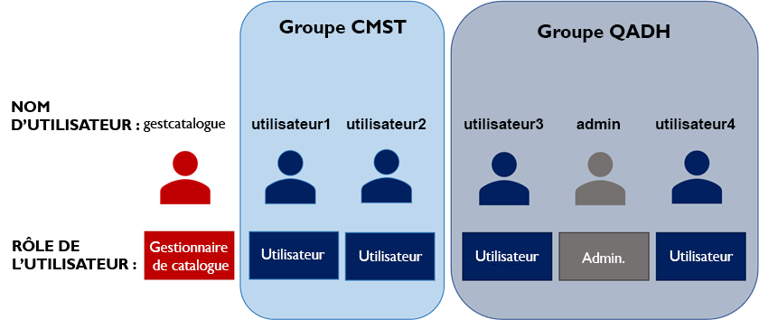
Pour se connecter au système CNP, un utilisateur doit avoir un compte d’utilisateur (username). Un compte d’utilisateur doit se voir attribuer au moins un rôle d’utilisateur afin de lui accorder les autorisations nécessaires pour consulter les données et/ou exécuter des fonctions dans le système. Les utilisateurs peuvent se voir attribuer plusieurs rôles si nécessaire (en fonction de la configuration des rôles). Ils peuvent également être affectés à des groupes (par exemple, en fonction de leur organisation ou de leur département) afin de faciliter leur gestion. Les utilisateurs d’un groupe n’ont pas nécessairement les mêmes rôles. Les utilisateurs peuvent être affectés à plusieurs groupes ou ne faire partie d’aucun groupe.
Le tableau 4 répertorie les rôles des utilisateurs actuellement configurés dans le CNP de <Pays>.
Tableau 4 : Rôle de l’utilisateur
Rôle de l’utilisateur | Description
Administrateur | Il bénéficie de droits d’accès complets/d’autorisations lui permettant d’exécuter toutes les fonctions du système.
Utilisateur API | Ce rôle bénéficie d’autorisations permettant à l’utilisateur d’accéder à, de créer et de mettre à jour des données via les API du système. Ces fonctions peuvent être utilisées pour l’intégration du système avec des applications mobiles, d’autres HIS ou d’autres catalogues de produits/sources de données pour les mises à jour automatiques des données.
Gestionnaire de catalogue | Le gestionnaire de catalogue dispose de droits lui permettant de saisir, modifier et gérer les données produit CNP et la configuration.
Utilisateur | Destiné aux utilisateurs généraux, ce rôle bénéficie d’autorisations pour la saisie, la mise à jour et l’exportation de données, mais pas pour la mise à jour de la configuration ni pour la suppression de produits.
Cette section contient des informations sur les principales fonctions de gestion des utilisateurs. Pour plus de détails, consultez le site d’assistance.

Créer des rôles d’utilisateurs
Les rôles attribués aux utilisateurs pour contrôler l’accès au système et ses fonctions peuvent être créés et mis à jour selon les besoins. Par exemple, si des personnes ont besoin de consulter les données dans le CNP, sans toutefois être autorisées à les modifier ou à en ajouter, il faut créer un rôle avec des autorisations plus restreintes. Suivez les étapes de cette section pour créer un rôle (notez qu’un utilisateur doit disposer de droits de gestion des rôles pour effectuer ces actions).
Figure 51 : Gestion du rôle de l’utilisateur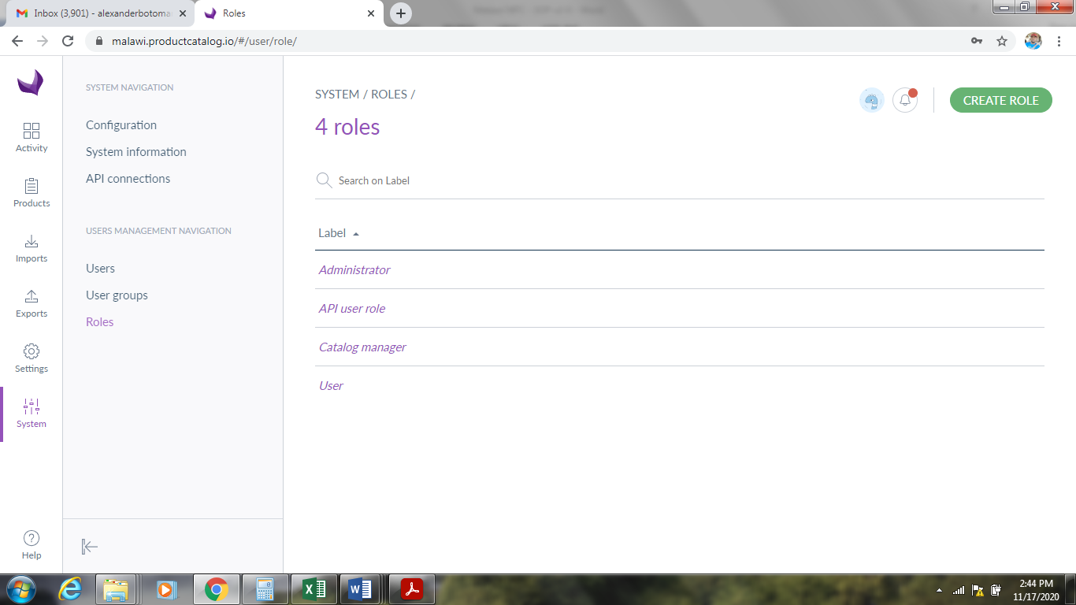
1
2
3
- Accédez à System (Système).
- Cliquez sur l’entrée de menu Roles (Rôles).
- Cliquez sur le bouton Create Role (Créer un rôle).
Figure 52 : Créer des rôles
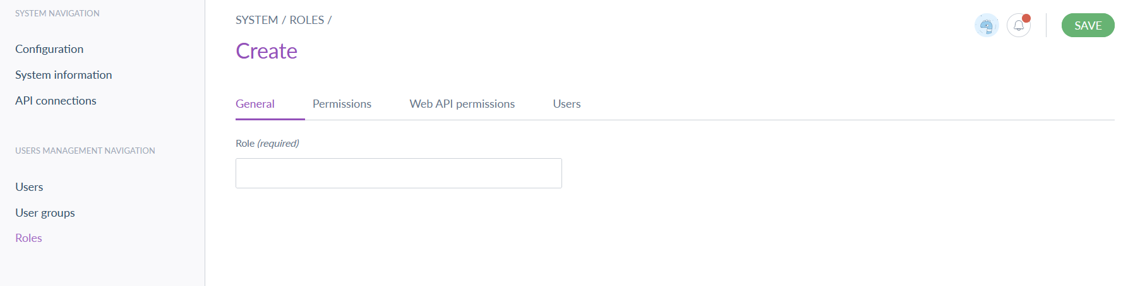
4
5
- Dans l’onglet General (Général), saisissez le NOM D’UN RÔLE.
- Cliquez sur Save (Enregistrer).

Attribuer des droits à des rôles d’utilisateurs
Après ou pendant la création du rôle, des autorisations doivent être attribuées pour déterminer les droits d’accès de l’utilisateur dans le CNP. Suivez les étapes de cette section pour attribuer des autorisations au rôle lors de sa création (à partir de l’étape 4 de la section 4.2.1) ou après sa création en cliquant sur le rôle dans l’écran de gestion des rôles (sous Label [Libellé] dans la Figure 55).

Figure 53 : Attribuer des droits aux rôles
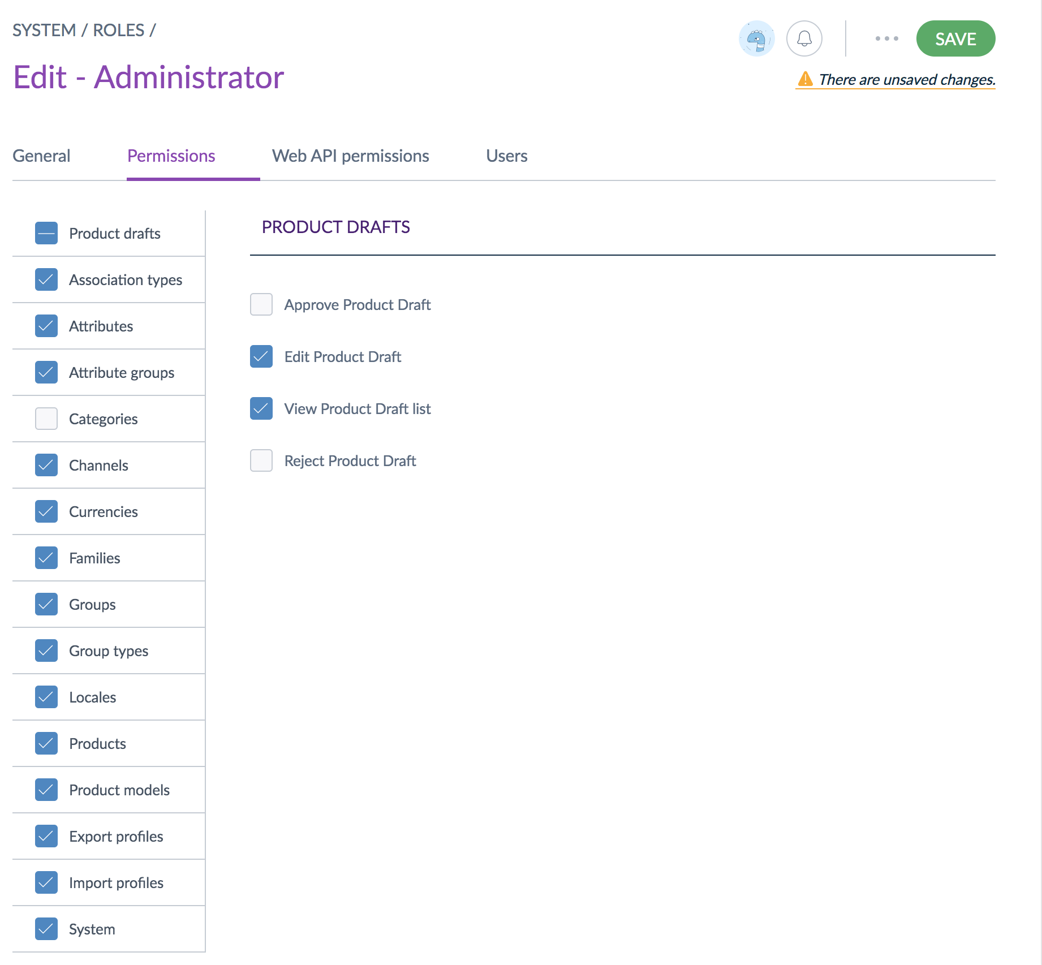
5
2
4
1
3
- Cliquez sur PERMISSIONS.

- Une liste de catégories d’autorisations avec des cases à cocher s’affiche sur la gauche, avec les droits spécifiques de cette catégorie sur la droite.

- Cliquez sur le nom d’une autorisation pour afficher les droits de cette catégorie.

- Cliquez sur les CASES À COCHER pour sélectionner ou désélectionner les autorisations.
  - Une case bleue avec une coche indique que cette autorisation est attribuée au rôle.
  - Une case blanche et vide indique que l’autorisation n’est pas attribuée au rôle.
  - Une case bleue avec un tiret sur la catégorie d’autorisation indique que certains droits de cette catégorie sont attribués au rôle.
  - Cocher ou décocher la catégorie d’autorisation sélectionne/désélectionne tous les droits qui relèvent de cette catégorie.
- Lorsque toutes les autorisations sont attribuées, cliquez sur SAVE (ENREGISTRER).
Les différentes autorisations attribuées au rôle seront appliquées à l’utilisateur lorsque le rôle lui sera attribué. Le Tableau 5 contient la liste des principales autorisations et leurs descriptions.
Tableau 5 : Autorisations utilisateur
Autorisation | Description
Ajouter un produit aux groupes | L’utilisateur peut ajouter des produits au groupe via l’onglet Products (Produits) dans Settings/Groups (Paramètres/Groupes).
Afficher les associations du produit | L’utilisateur peut voir l’entrée de menu Associations dans la fiche produit.
Ajouter des associations à un produit | L’utilisateur peut ajouter des associations dans l’onglet Associations à l’aide du bouton Add Associations.
Supprimer des associations d’un produit | L’utilisateur peut supprimer une association dans l’onglet Associations en cliquant sur la croix.
Consulter les catégories d’un produit | L’utilisateur peut voir l’entrée de menu Categories (Catégories) dans la fiche produit.
Modifier la famille produit | L’utilisateur peut changer la famille du produit dans le panneau à gauche de la fiche produit.
Modifier le statut du produit | L’utilisateur peut modifier le statut du produit, en l’activant ou en le désactivant dans le panneau à gauche de la fiche produit.
Commenter les produits | L’utilisateur peut voir l’entrée de menu Commentaires dans la fiche produit.
Créer un produit | L’utilisateur peut créer un produit dans la grille de produits via le bouton Create.
Télécharger le produit au format PDF | L’utilisateur peut générer un fichier PDF contenant toutes les informations sur le produit en utilisant le bouton PDF dans le menu déroulant 3 points (…) en haut de la fiche produit.
Modifier les attributs d’un produit | L’utilisateur peut modifier les attributs du produit sous l’entrée de menu Attributes (Attributs) de la fiche produit.
Afficher l’historique du produit | L’utilisateur peut voir l’entrée de menu History (Historique) dans la fiche produit.
Liste des produits | L’utilisateur peut voir la liste des produits sur plusieurs pages : sur la grille des produits dans Produits, dans l’entrée de menu Associations de la fiche produit et dans Groups (Groupes).
Actions de modification en bloc du produit | L’utilisateur peut effectuer des actions en bloc sur la grille des produits.
Supprimer un produit | L’utilisateur peut supprimer un produit du PIM en utilisant le bouton Delete (Supprimer) dans le menu déroulant 3 points (…), en haut de la fiche produit, ou directement à l’aide de l’icône Corbeille dans la grille des produits.
Supprimer un attribut d’un produit | L’utilisateur peut supprimer un attribut d’un produit en cliquant sur la croix à côté des attributs ajoutés au produit.
Répertorier les catégories d’actifs dans le sélecteur d’actifs (EE uniquement) | L’utilisateur peut accéder au bouton Manage Assets (Gérer les actifs) pour ouvrir le sélecteur d’actifs et répertorier les catégories d’actifs.
Restaurer un produit (EE uniquement) | L’utilisateur peut restaurer l’ancienne version d’un produit en utilisant le bouton Restore de la page d’historique du produit.
Gérer les produits publiés (EE uniquement) | L’utilisateur peut accéder à la grille des produits publiés en cliquant sur le bouton Published products dans le menu déroulant 3 points (…) en haut de la grille des produits.

Modifier des rôles d’utilisateurs
Suivez les étapes de cette section pour modifier un rôle.
Figure 54 : Gestion des rôles – Modifier
1
2
3
- Cliquez sur SYSTEM (SYSTÈME).
- Cliquez sur ROLES (RÔLES).
- Cliquez sur le nom du rôle à modifier.
Figure 55 : Modifier les rôles
4
5
- Mettez à jour le nom du rôle et/ou les autorisations selon les besoins.
- Cliquez sur SAVE (Enregistrer).

Supprimer un rôle
Les rôles inutiles peuvent être supprimés. Auparavant, vous devez vérifier si le rôle est actuellement attribué à des utilisateurs. Le cas échéant, supprimer le rôle supprimera les autorisations de ces utilisateurs et il faudra leur attribuer d’autres rôles pour s’assurer qu’ils conservent un accès approprié. Suivez les étapes de cette section pour supprimer un rôle.
Figure 56 : Modifier un rôle d’utilisateur – Supprimer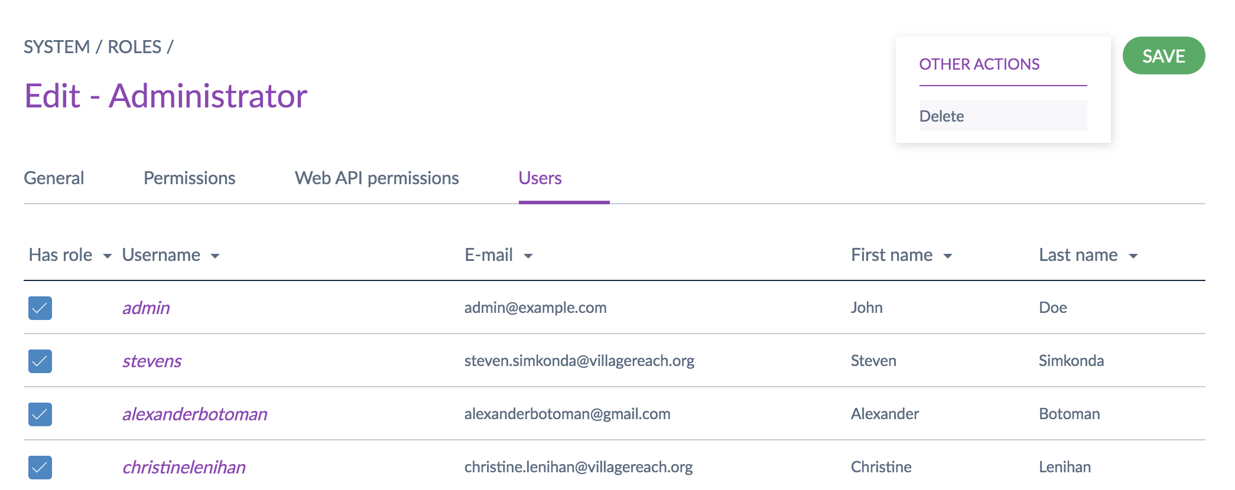
2
1
3
- À partir de la page de modification du rôle (suivez les étapes 1 à 3 de la section 4.2.1.2), cliquez sur USERS (UTILISATEURS) pour voir si le rôle est attribué (si c’est le cas, assurez-vous que d’autres rôles ont été attribués à ces utilisateurs pour qu’ils bénéficient de l’accès requis).
- Cliquez sur le menu 3 points (…) à gauche du bouton Save (Enregistrer).
- Cliquez sur DELETE (SUPPRIMER).
Figure 57 : Confirmer la suppression.
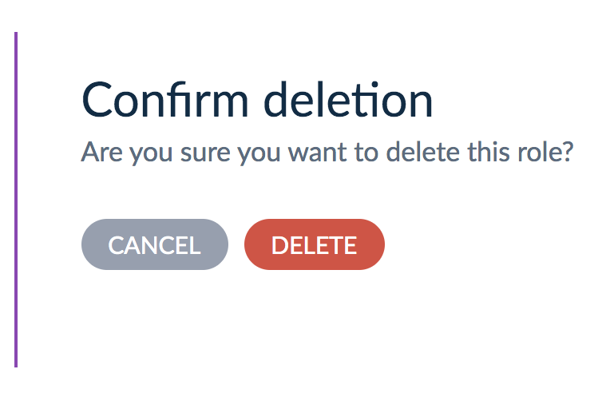
4
- Cliquez sur CONFIRM (CONFIRMER) pour confirmer la suppression du rôle.

Créer des comptes d’utilisateurs
Un compte d’utilisateur fournit un accès et des identifiants de connexion au CNP. Un compte d’utilisateur unique peut être créé pour un individu (recommandé pour une meilleure sécurité et lorsqu’un suivi individuel est souhaité pour les modifications/approbations) ou des comptes départementaux/organisationnels plus génériques peuvent être créés et utilisés par plusieurs personnes. La création d’un compte d’utilisateur nécessite plusieurs informations de base :
- Prénom  - Nom  - Nom d’utilisateur* | - Mot de passe  - Adresse électronique  - Rôle attribué
* Nous recommandons de suivre une méthode standard pour créer les noms d’utilisateur (par exemple initiale du prénom + nom de famille, prénom.nom, etc.).
Suivez les étapes de cette section pour créer un compte d’utilisateur.
Figure 58 : Page de gestion des utilisateurs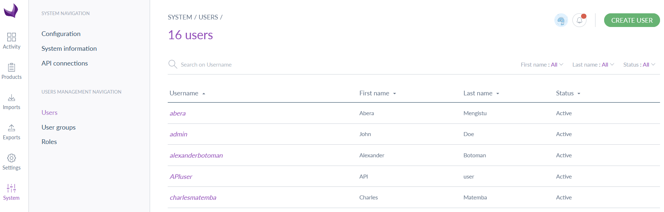
1
2
3
- Cliquez sur Systems (Systèmes).
- Cliquez sur Users (Utilisateurs).
- Cliquez sur Create User (Créer l’utilisateur).
Figure 59 : Créer l’utilisateur
5
4

- Ajoutez les détails du compte de l’utilisateur, y compris le nom d’utilisateur, le mot de passe, le prénom, le nom et l’adresse e-mail.
- Cliquez sur SAVE (ENREGISTRER).

Affecter des groupes et rôles d’utilisateurs
Une fois leurs comptes créés, les utilisateurs doivent se voir attribuer des rôles pour déterminer les fonctions auxquelles ils peuvent accéder et qu’ils peuvent exécuter. Les utilisateurs peuvent également être ajoutés à des groupes pour faciliter la gestion. Ils doivent se voir attribuer des rôles, car ceux-ci détermineront les actions qu’ils peuvent effectuer dans le système. Il n’est pas nécessaire d’ajouter un utilisateur à des groupes. Une fois l’utilisateur créé, suivez les étapes de cette section pour attribuer des groupes et des rôles. Vous trouverez plus d’informations sur la création de rôles et de groupes dans les sections 4.2.1 et 4.2.3, respectivement.
Figure 60 : Page de gestion des utilisateurs (Attribuer des rôles)
1
2

- Accédez à la page USERS (UTILISATEURS).
- Cliquez sur le USERNAME (NOM D’UTILISATEUR) souhaité.

Figure 61 : Page des groupes et des rôles
- Cliquez sur GROUPS AND ROLES (GROUPES ET RÔLES).
3
6
5

4

- Cliquez sur le champ GROUPS (GROUPES) et sélectionnez les groupes auxquels l’utilisateur doit être ajouté.
- Cliquez sur le champ ROLES (RÔLES) et sélectionnez le ou les rôles à attribuer à l’utilisateur.
- Cliquez sur SAVE (Enregistrer).

Créer des groupes d’utilisateurs
Les utilisateurs peuvent être regroupés afin de faciliter leur gestion. Un utilisateur peut appartenir à un ou plusieurs groupes d’utilisateurs, par exemple, des utilisateurs ayant les mêmes rôles ou appartenant à un même service/organisation. Par défaut, lorsqu’un utilisateur est créé, il n’appartient à aucun groupe. Suivez les étapes de cette section pour créer un groupe d’utilisateurs.
Figure 62 : Écran des groupes d’utilisateurs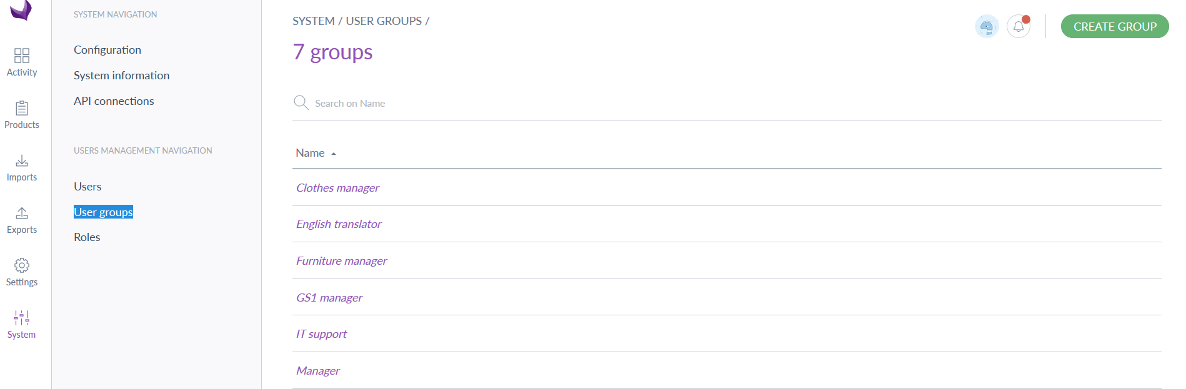
3
2
1
- Cliquez sur Systems (Systèmes).
- Cliquez sur User groups (Groupes d’utilisateurs).
- Cliquez sur CREATE GROUP (CRÉER UN GROUPE).
Figure 63 : Créer un groupe
4
5
- Saisissez le nom du groupe.
- Cliquez sur Save (Enregistrer).
Après l’enregistrement, vous êtes invité à affecter des utilisateurs au groupe nouvellement créé.
Figure 64 : Ajouter des utilisateurs à un groupe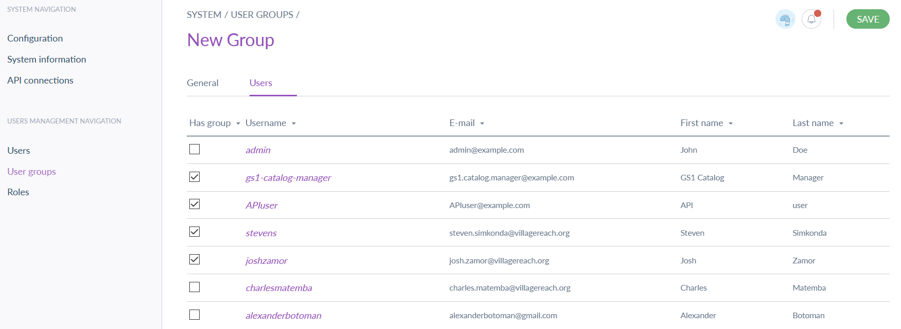
7
6
- Sélectionnez tous les utilisateurs à ajouter au groupe en cochant la case à côté de leur nom.
- Cliquez sur SAVE (ENREGISTRER).

Attributs du produit
Les attributs correspondent aux caractéristiques d’un produit (image, nom, dosage, etc.). Ils peuvent être créés directement dans l’interface système ou être définis dans Excel et simplement importés à l’aide de la fonction d’importation du système (voir la section 3.9.1). Le système CNP comprend un ensemble d’attributs standard prédéfinis et permet la création de nouveaux attributs. Le tableau ci-dessous répertorie les attributs de chaque famille du CNP.
Tableau 6 : Attributs par famille dans le CNP
Famille | Attributs
<Pays> Products & Trade Items (Produits et articles marchands) | - Image des produits  - Forme galénique  - Voie d’administration  - GTIN  - Nom de la marque GS1  - Nom fonctionnel GS1  - <Pays> code de référence du produit  - <Pays> numéro de série de la classe  - <Pays> nouveau code du produit  - <Pays> ancien code du produit  - Nom du fabricant  - Pays d’origine | - Durée de conservation (jours)  - GLN du fabricant GS1  - Nom du fabricant GS1  - Article enfant GS1  - Type de hiérarchie du conditionnement GS1  - MW de hiérarchie du conditionnement GS1  - Nouvelle description de l’article  - <Pays> nom du produit  - Unité de sortie  - Code de la classe  - Quantité d’enfants <Pays>  - ID unique
<Pays> Products & Trade Items GTIN (Produits et GTIN des articles marchands) | - Image des produits  - Forme galénique  - Voie d’administration  - GTIN  - Nom de la marque GS1  - Nom fonctionnel GS1  - Pays d’origine GS1  - Nom du fabricant | - Durée de conservation (jours)  - GLN du fabricant GS1  - Nom du fabricant GS1  - Article enfant GS1  - Type de hiérarchie du conditionnement GS1  - MW de hiérarchie du conditionnement GS1  - ID unique
Cette section fournit des informations sur les principales fonctions de gestion des attributs. Des informations complémentaires sont disponibles sur le PCMT Wiki.

Types d’attributs
Les attributs sont classés par types, ce qui dicte quels paramètres, options et validations sont pertinents pour un attribut spécifique. Le tableau ci-dessous contient une liste des types d’attributs clés pour le CNP (pour plus de détails, consultez le site d’assistance).
Tableau 7 : Types d’attributs
Type d’attribut | Description
Identifiant | Code, qui doit être unique, permettant d’identifier le produit. Il peut s’agir du SKU ou du MPN. Cet attribut est obligatoire pour créer des produits.
Texte | Un champ de texte d’une seule ligne pouvant contenir jusqu’à 255 caractères, généralement utilisé pour un nom de produit.
Champ du texte | Un champ de texte de plusieurs lignes qui peut être utilisé pour une description de produit.
Sélection simple | Une liste à choix unique avec des options personnalisées. Une seule valeur peut être sélectionnée parmi les options disponibles.
Sélection multiple | Une liste à choix multiple avec des options personnalisées. Plusieurs valeurs peuvent être sélectionnées parmi les options disponibles.
Oui/Non | Un attribut booléen.
Date | Un champ de date qui affiche un calendrier permettant de choisir la date (jour, mois et année).
Nombre | Un champ d’une seule ligne qui ne peut contenir que des chiffres.
Métrique | Un champ d’une seule ligne composé d’un 1er champ contenant un nombre et d’un second contenant une unité métrique. Il permet de convertir automatiquement les valeurs métriques en d’autres valeurs pour répondre à vos besoins d’exportation.
Prix | Un attribut de prix avec des valeurs par devise. Les valeurs affichées dépendent des devises activées.
Image | Une zone permettant de télécharger une image par glisser-déposer (formats acceptés : gif, jfif, jif, jpeg, jpg, pdf, png, psd, tif, tiff).
Fichier | Une zone permettant de télécharger un fichier par glisser-déposer (formats acceptés : csv, doc, docx, mp3, pdf).
Données de référence à sélection simple | Permet de gérer tout type de données ayant ses propres propriétés, en tant que sélection à choix unique.
Données de référence à sélection multiple | Permet de gérer tout type de données ayant ses propres propriétés, en tant que sélection à choix multiple.

Créer des attributs
Suivez les étapes de cette section pour créer un attribut dans le CNP.
Figure 65 : Paramètres – Attributs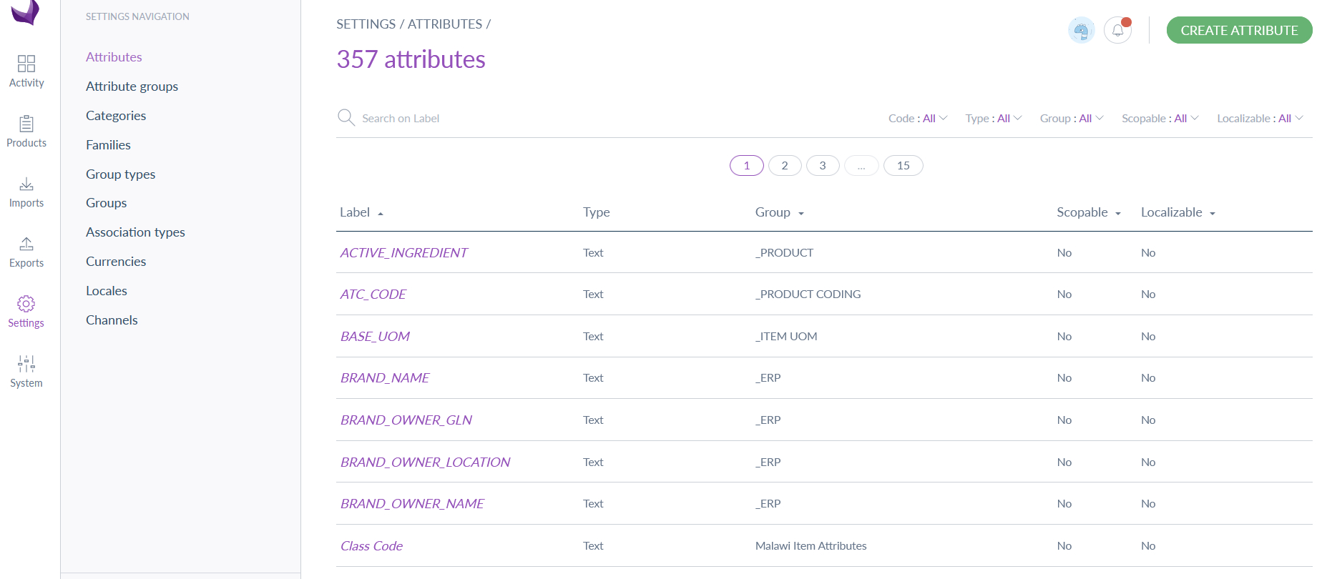
1
2
3
- Cliquez sur SETTINGS (PARAMÈTRES).
- Cliquez sur ATTRIBUTES (ATTRIBUTS).
- Cliquez sur Create Attribute (Créer un attribut).
Figure 66 : Sélectionner le type d’attribut
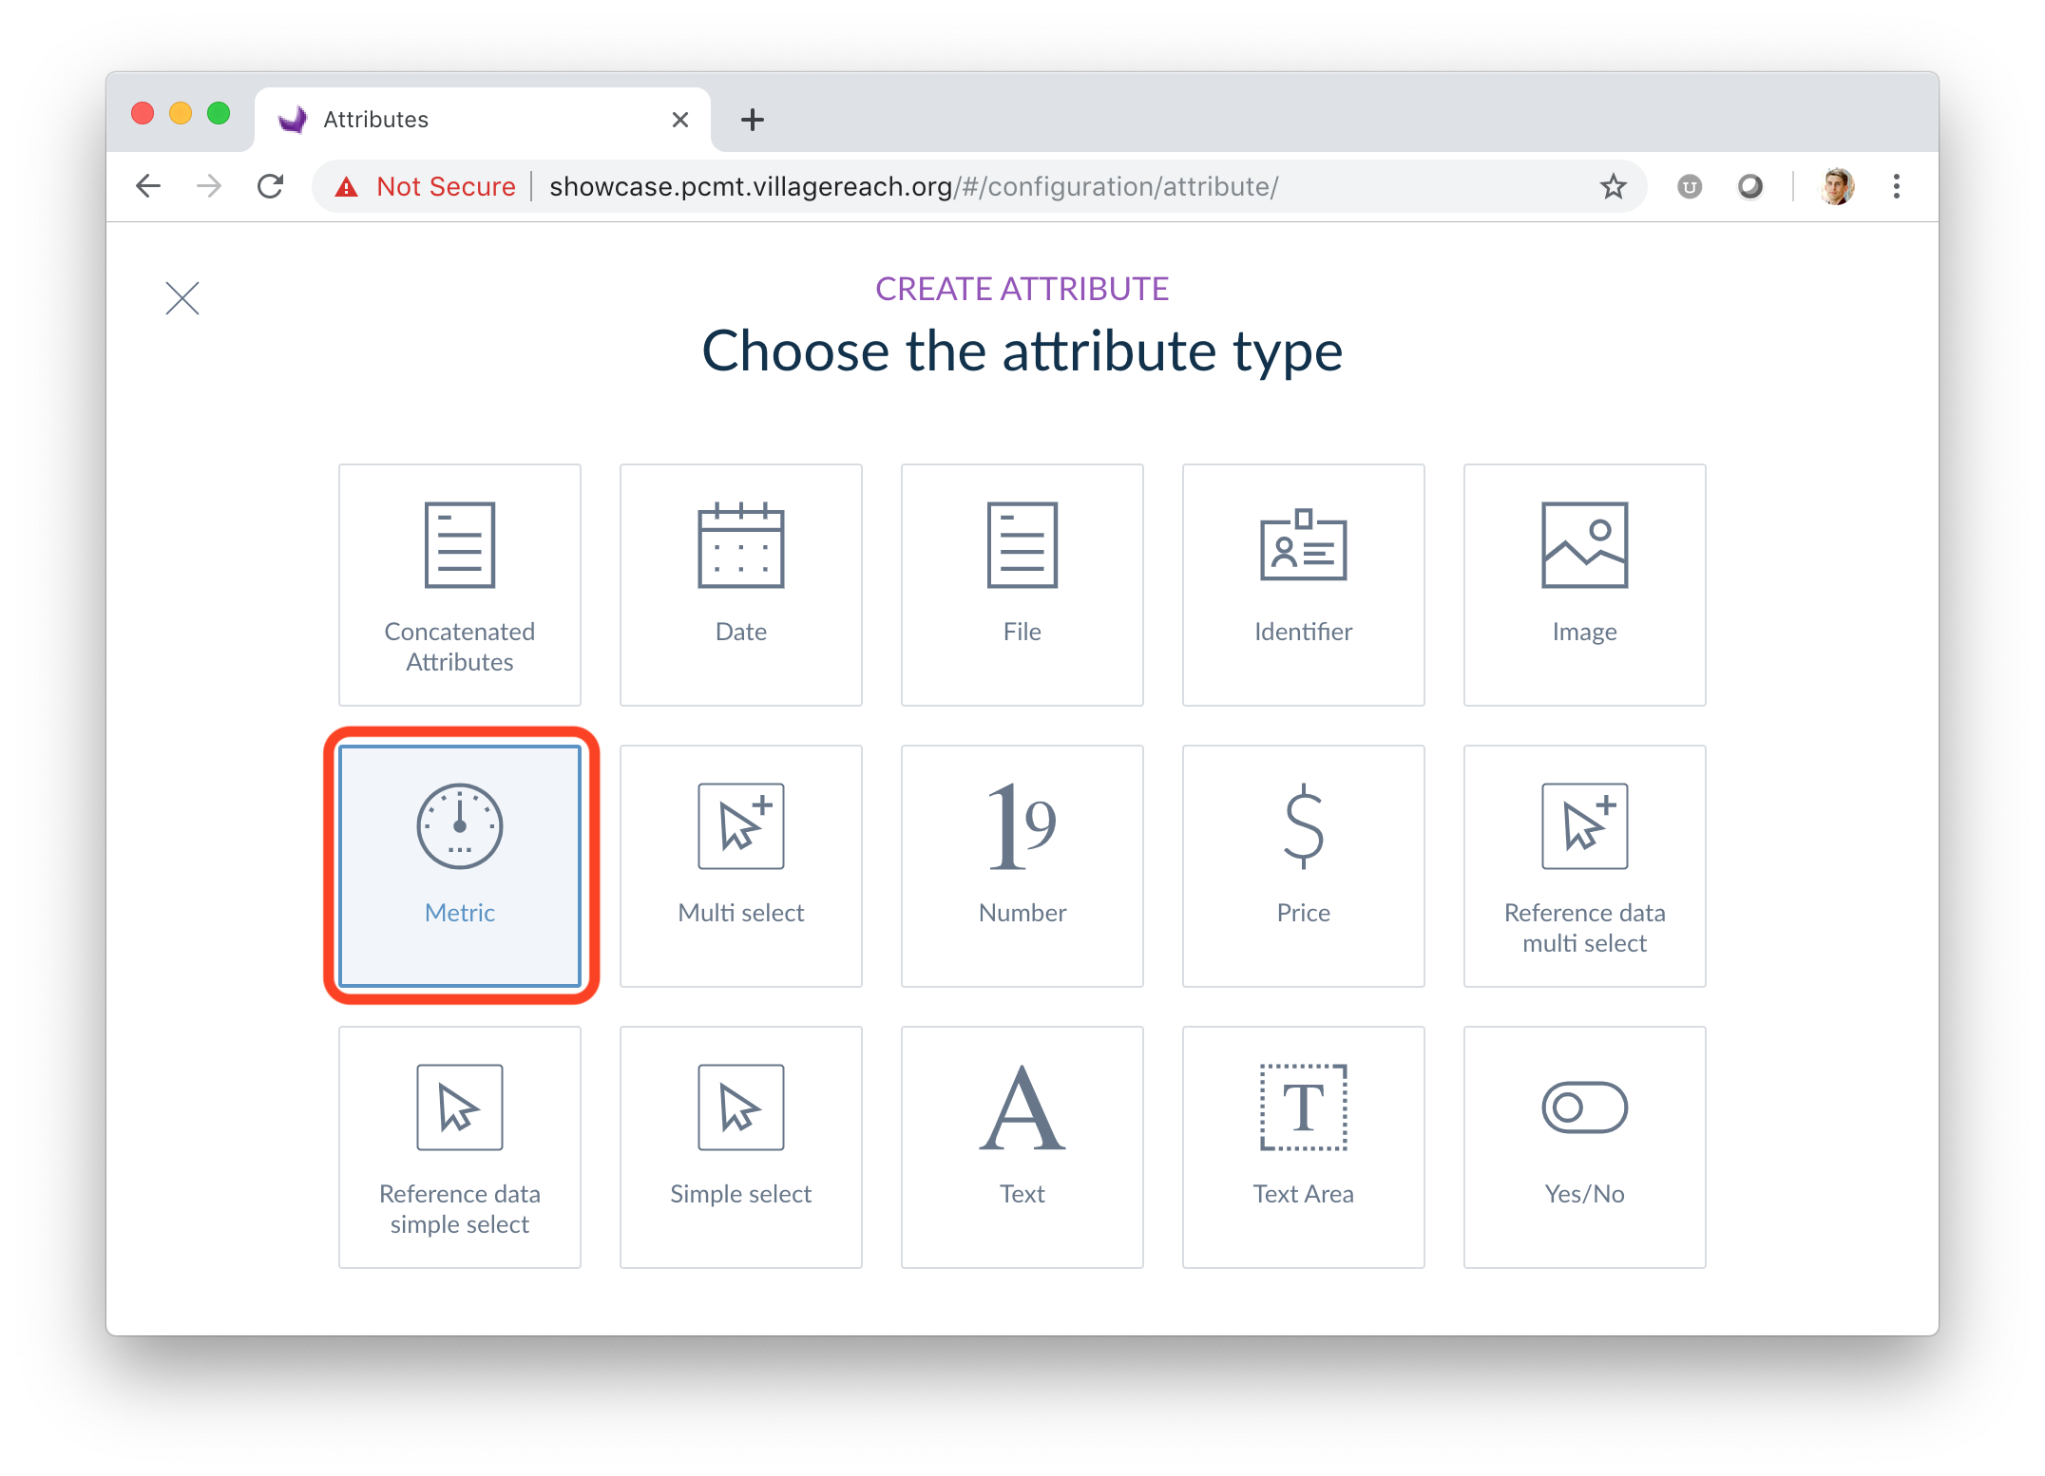
4
- Cliquez sur le type d’attribut (voir la section 4.3.1), par exemple, le type de métrique.

Figure 67 : Créer un attribut
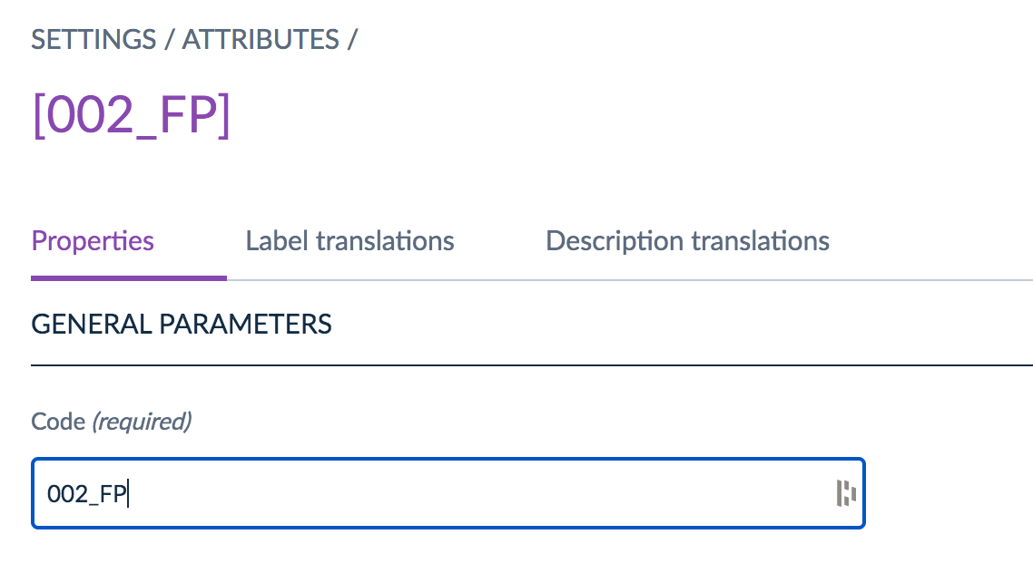
5

- Ajoutez un CODE.

Figure 68 : Définir les paramètres de l’attribut
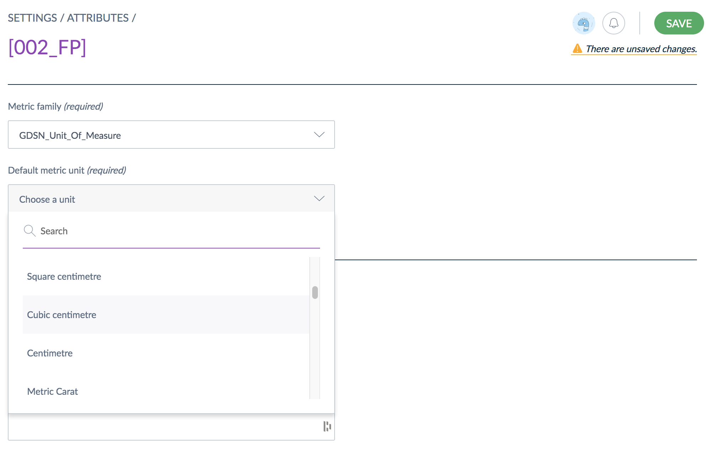
8
7
6
- Ajoutez des PARAMÈTRES pour le type d’attribut sélectionné. Les paramètres et les options disponibles pour chacun varient en fonction du type d’attribut.
  - Pour l’exemple métrique, une METRIC FAMILY (FAMILLE MÉTRIQUE) est requise.
- Remplissez tous les paramètres requis et souhaités pour l’attribut.
- Cliquez sur SAVE (ENREGISTRER).

Ajouter des descriptions pour les attributs
Le CNP comprend un champ descriptif localisable pour les attributs. Si elle est disponible, la définition localisée s’affiche sous l’attribut lorsque les utilisateurs modifient un produit. Suivez les étapes de cette section pour ajouter une description à un attribut.
Figure 69 : Ajouter une description de l’attribut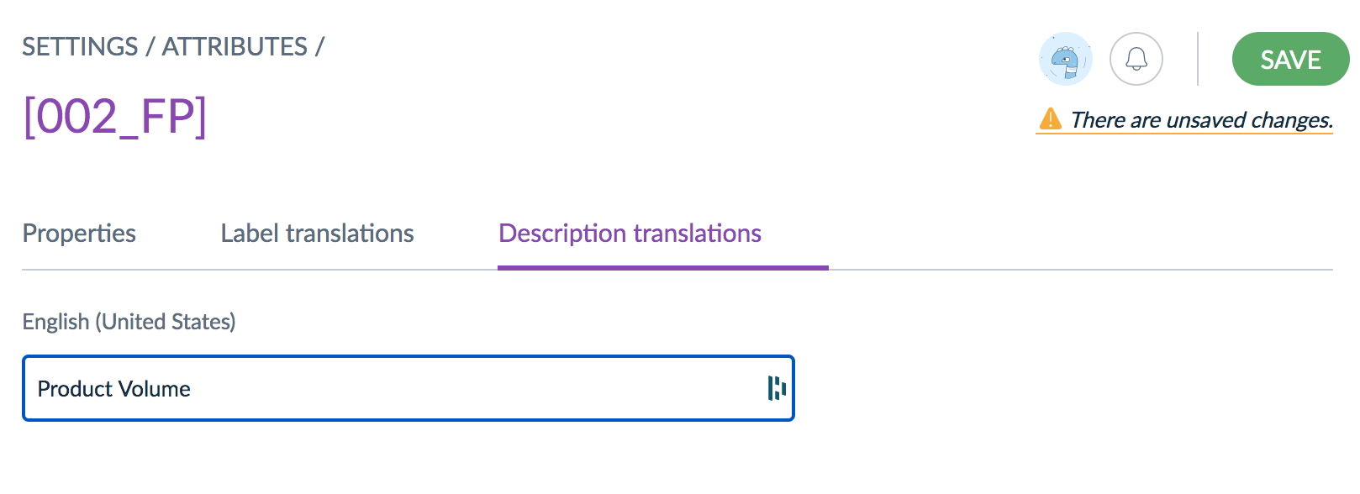
1
2
3

- Dans l’écran Modifier l’attribut (suivez les étapes 1 à 4 de la section 4.3.2 ou sélectionnez un attribut existant à modifier), cliquez sur DESCRIPTION TRANSLATIONS (TRADUCTIONS DE LA DESCRIPTION).
- Saisissez la DESCRIPTION (vous pouvez en ajouter 1 pour chaque site actif).
- Cliquez sur SAVE (ENREGISTRER).

Paramètres de validation
Afin de garantir la qualité et l’exactitude des données, le système CNP dispose de capacités de validation des données qui peuvent être appliquées lors de la création d’attributs. Chaque type d’attribut a des propriétés spécifiques (voir le tableau ci-dessous) qui peuvent être définies pour contrôler les valeurs d’attribut acceptables, afin de garantir que les données du produit sont saisies de manière cohérente et précise. Si, par exemple, le code de classe des produits MHPL ne compte jamais plus de 6 caractères/chiffres, un paramètre de validation Caractères max. peut être défini pour l’attribut Code de la classe.
Tableau 8 : Paramètres de validation par type d’attribut
Type d’attribut | Paramètres de validation
Date | - Date min. : la date la plus ancienne pouvant être acceptée.  - Date max. : la dernière date pouvant être acceptée.
Texte | - Nombre maximum de caractères que la valeur d’un attribut peut avoir.  - Règle de validation : comment la valeur doit être validée, c’est-à-dire par le biais d’une URL, d’un e-mail ou d’une expression régulière.
Champ du texte | - Nombre maximum de caractères que la valeur d’un attribut peut avoir.  - Activation de la fonction WYSIWYG.
Fichier/Image | - Taille maximale autorisée en Mo.  - Formats de fichier acceptés.
Métrique | - Autoriser les valeurs négatives pour l’attribut.  - Autoriser les valeurs décimales pour l’attribut.  - Valeur min. : la valeur la plus faible autorisée.  - Valeur max. : la valeur la plus élevée autorisée.  - Famille métrique : unité de mesure à utiliser pour l’attribut (poids, dimensions, superficie, etc.).  - Il s’agit de l’unité de mesure par défaut.
Prix | - Autoriser les valeurs décimales pour l’attribut.  - Valeur min. : la valeur la plus faible autorisée.  - Valeur max. : la valeur la plus élevée autorisée.
Nombre | - Autoriser les valeurs négatives pour l’attribut.  - Autoriser les valeurs décimales.  - Valeur min. : la valeur la plus faible autorisée.  - Valeur max. : la valeur la plus élevée autorisée.
Données de référence à sélection simple ou multiple | - Type de données de référence : choisissez une donnée de référence existante à lier à votre attribut.
Les paramètres de validation pour le type spécifique d’attribut se trouvent sur la page des propriétés de l’attribut et peuvent être définis avec les autres paramètres d’attribut (suivez les étapes 6 à 8 de la section 4.3.2).

Regroupement des attributs
Les attributs peuvent être regroupés selon leur utilisation ou leur type, par exemple, afin de faciliter leur utilisation et leur application. Suivez les étapes de cette section pour regrouper les attributs.
Figure 70 : Groupes d’attributs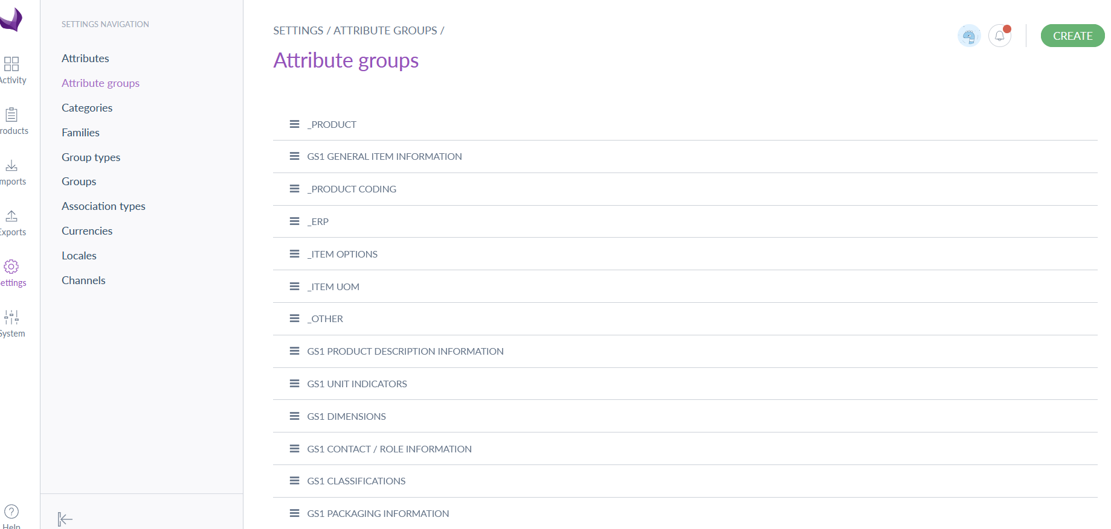
1
3
2
- Cliquez sur SETTINGS (PARAMÈTRES).
- Cliquez sur ATTRIBUTE GROUPS (GROUPES D’ATTRIBUTS).
- Cliquez sur CREATE (CRÉER) (pour modifier un groupe existant, cliquez plutôt sur le nom du groupe et passez à l’étape 5).
Figure 71 : Créer un groupe d’attributs
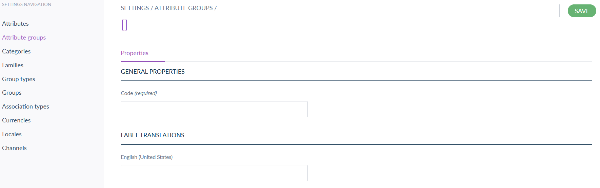
4
5
- Ajoutez le CODE ou nom du groupe.
- Cliquez sur SAVE (ENREGISTRER).
Figure 72 : Ajouter des attributs au groupe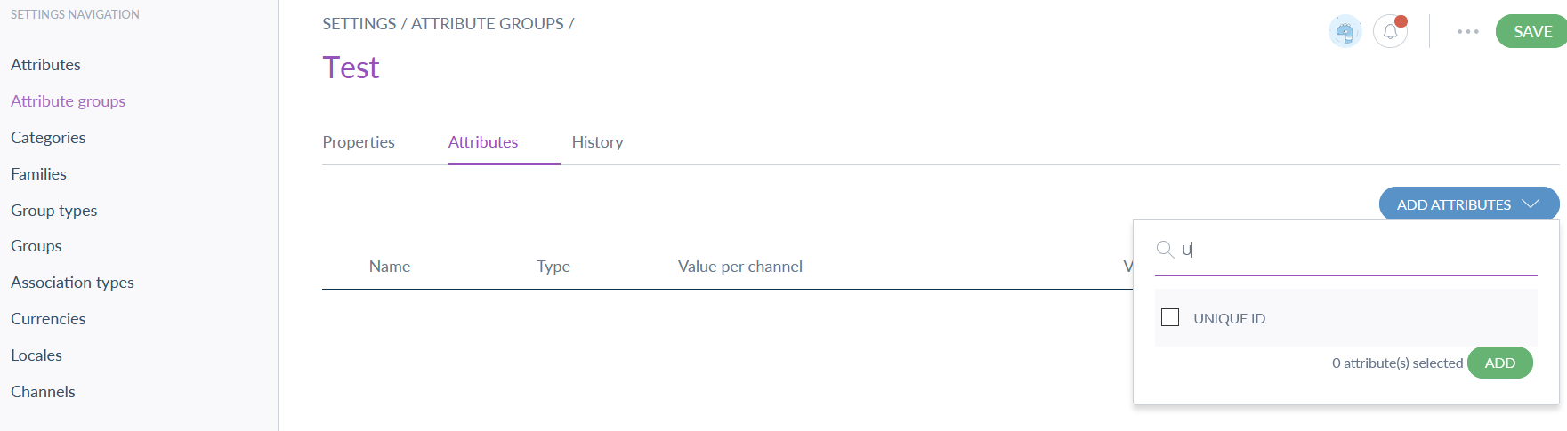
6
7
8
9
10
- Cliquez sur l’onglet ATTRIBUTES (ATTRIBUTS).
- Cliquez sur ADD ATTRIBUTES (AJOUTER DES ATTRIBUTS).
- Localisez et sélectionnez les attributs à ajouter.
- Cliquez sur ADD (AJOUTER).
- Une fois tous les attributs ajoutés, cliquez sur SAVE pour enregistrer le groupe.

Supprimer un groupe d’attributs

Suivez les étapes de cette section pour supprimer un groupe d’attributs.
Figure 73 : Sélectionner un groupe d’attributs
1
- Dans l’écran du groupe d’attributs (suivez les étapes 1 et 2 de la section 4.3.3), cliquez sur le GROUPE D’ATTRIBUTS souhaité.

Figure 74 : Supprimer le groupe d’attributs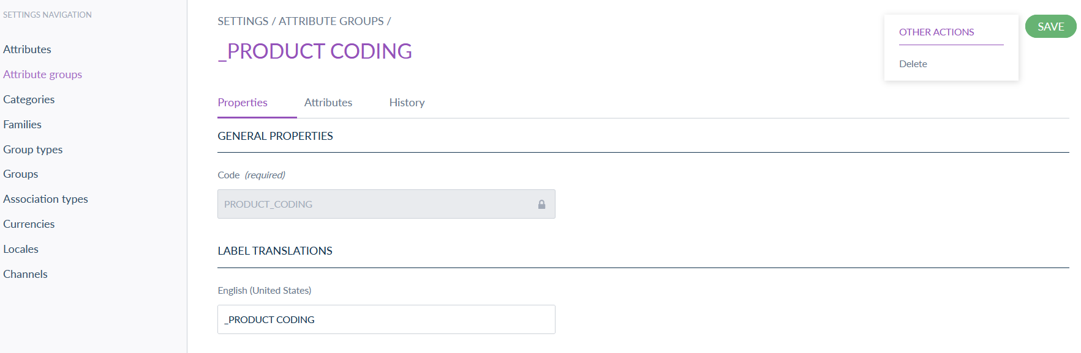
2
3
- Cliquez sur le menu 3 points (…) à gauche du bouton Save (Enregistrer).
- Cliquez sur DELETE (SUPPRIMER).

CRÉER DES CATÉGORIES
Les catégories permettent de regrouper et classer les produits/articles. Elles peuvent contenir plusieurs sous-catégories. Pour plus de détails, consultez le site d’assistance. Suivez les étapes de cette section pour créer une catégorie.
Figure 75 : Gérer les catégories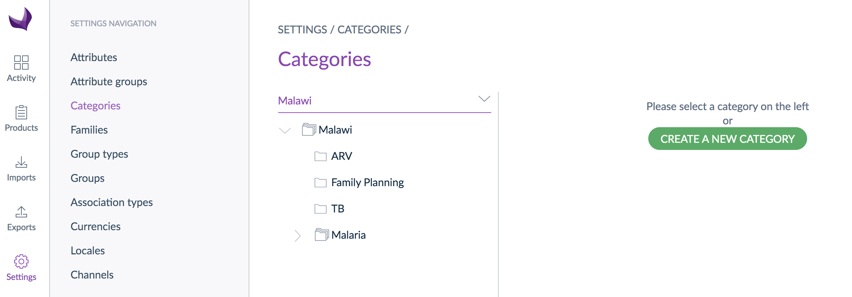
1
2
3
- Cliquez sur Settings (Paramètres).
- Cliquez sur Categories (Catégories).
- Cliquez sur Create a new category (Créer une catégorie).
Figure 76 : Créer une catégorie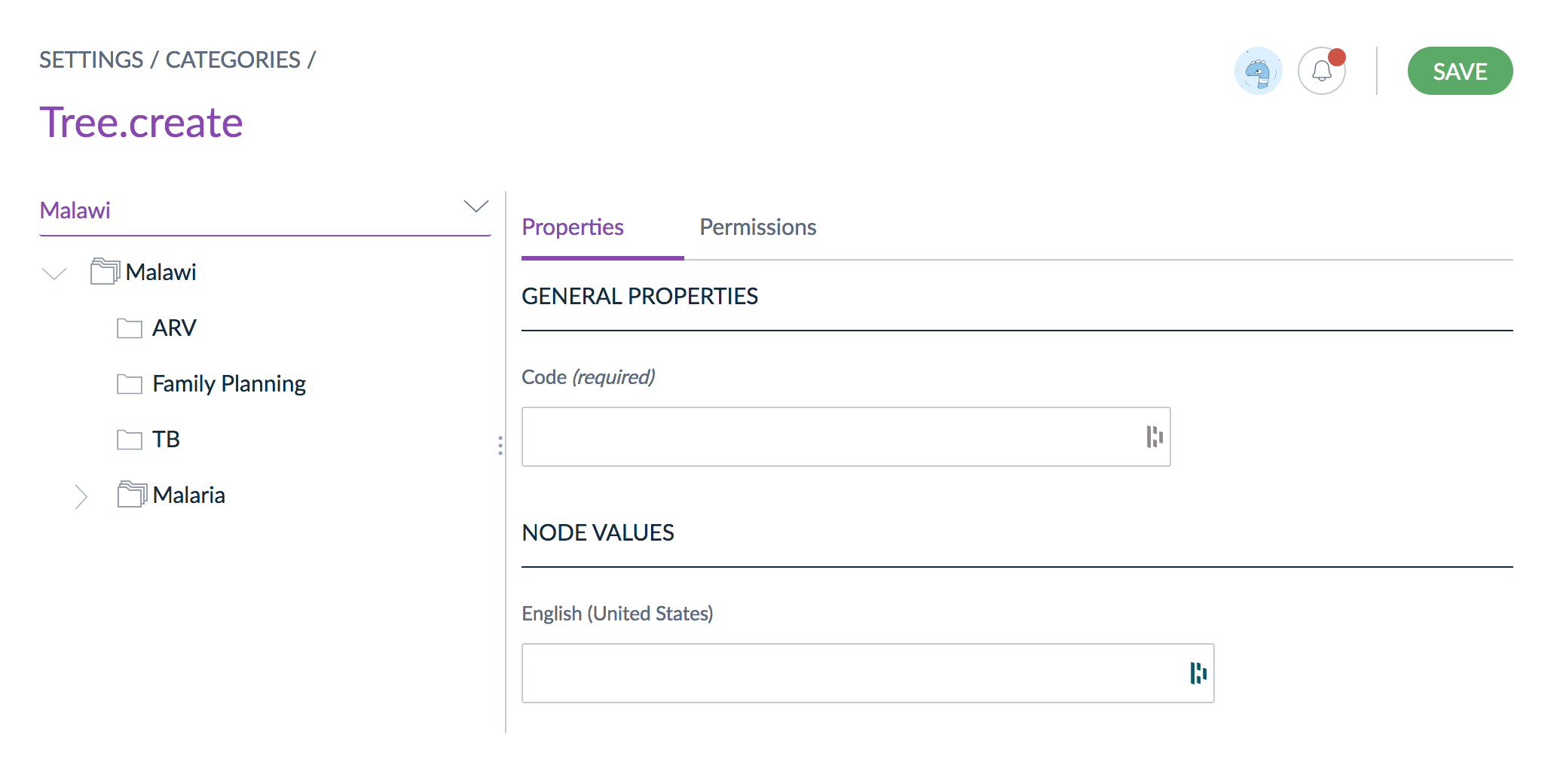
4
5
- Ajoutez un CODE.
- Cliquez sur permissions.
Figure 77 : Définir les autorisations relatives à une catégorie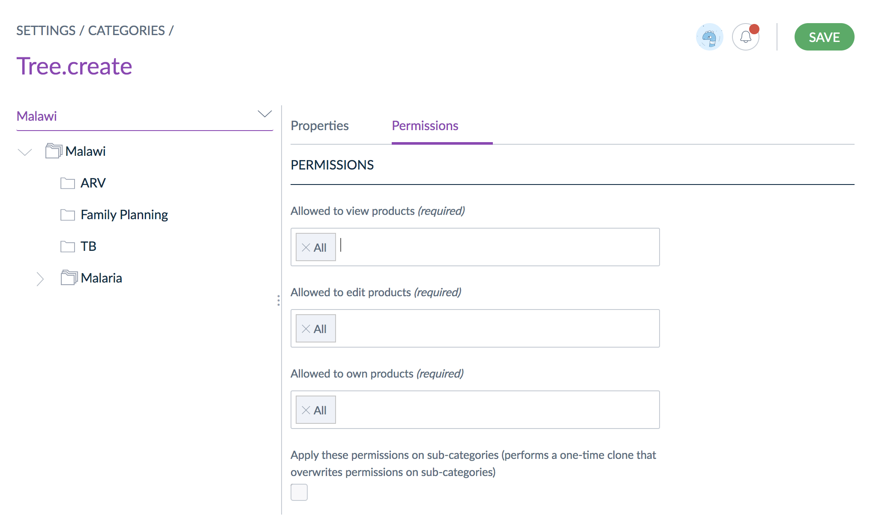
6
7
- Tous les rôles sont inclus par défaut. Si vous le souhaitez, mettez à jour les autorisations en sélectionnant les rôles spécifiques permettant d’afficher, de modifier ou d’attribuer des produits dans la catégorie.
- Cliquez sur Save (Enregistrer).

Créer des sous-catégories
Suivez les étapes de cette section pour créer des sous-catégories dans un arbre de catégories existant.
Figure 78 : Arbre de catégories
1
- Dans l’écran Catégories (suivez les étapes 1 et 2 de la section 4.4), faites un CLIC DROIT sur une catégorie ou sous-catégorie existante et cliquez sur CREATE (CRÉER).
Figure 79 : Nouvelle sous-catégorie
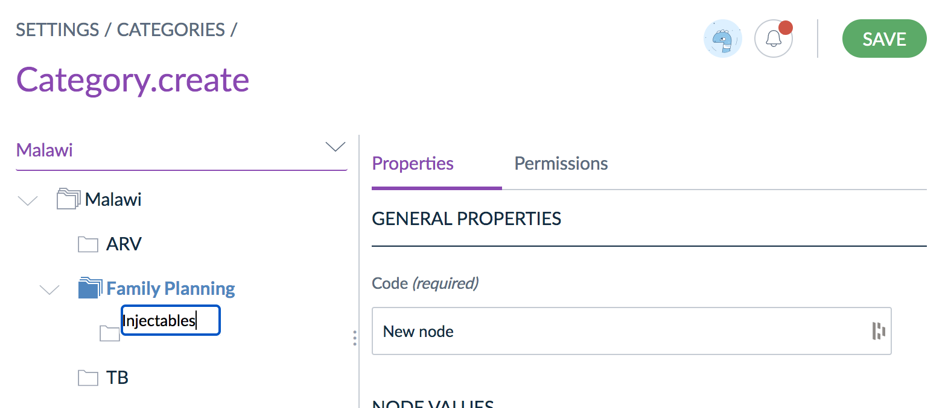
2
3
- Saisissez le NOM de la nouvelle sous-catégorie.
- Cliquez sur SAVE (ENREGISTRER).

GÉRER LES PROFILS D’IMPORTATION ET D’EXPORTATION
Les profils d’importation et d’exportation permettent de définir les propriétés et les autorisations utilisées pour importer et exporter des données. Ils définissent les données et éléments de données inclus dans les fichiers d’importation/exportation.

Profils d’importation
Les profils d’importation permettent de régir les données de produit ou de configuration importées ou téléchargées vers le CNP. Suivez les étapes de cette section pour créer des profils d’importation.

Créer un profil d’importation
Suivez les étapes de cette section pour créer un profil d’importation (pour plus de détails, consultez le site d’assistance).
Figure 80 : Profils d’importation – Créer
1
2
- Cliquez sur IMPORTS (IMPORTATIONS).
- Cliquez sur CREATE IMPORT PROFILE (CRÉER UN PROFIL D’IMPORTATION).
Figure 81 : Créer un profil d’importation
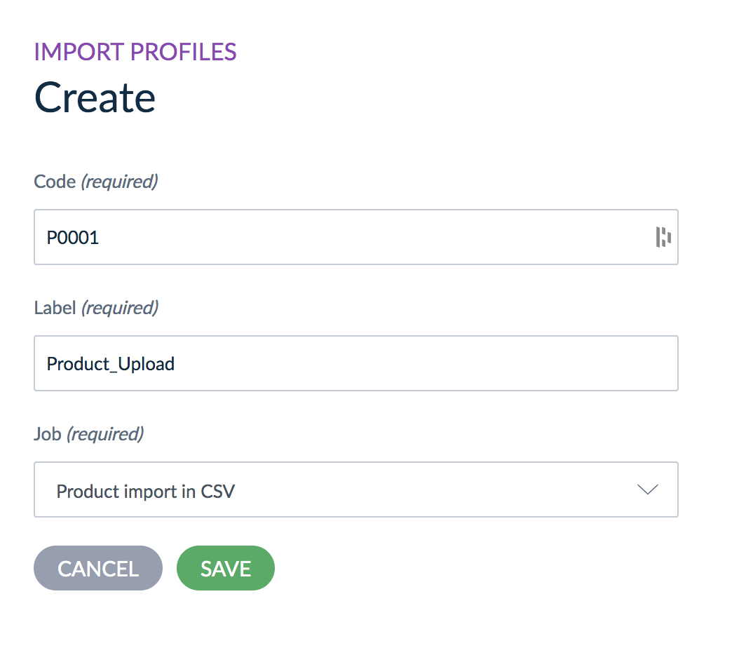
3
5
4
6

- Ajoutez un CODE.
- Ajoutez un LABEL (LIBELLÉ).
- Sélectionnez le JOB (TÂCHE) pour indiquer les données que ce profil doit importer.
- Cliquez sur SAVE (ENREGISTRER).

Modifier un profil d’importation
Suivez les étapes de cette section pour modifier un profil d’importation existant.
Figure 82 : Modifier un profil d’importation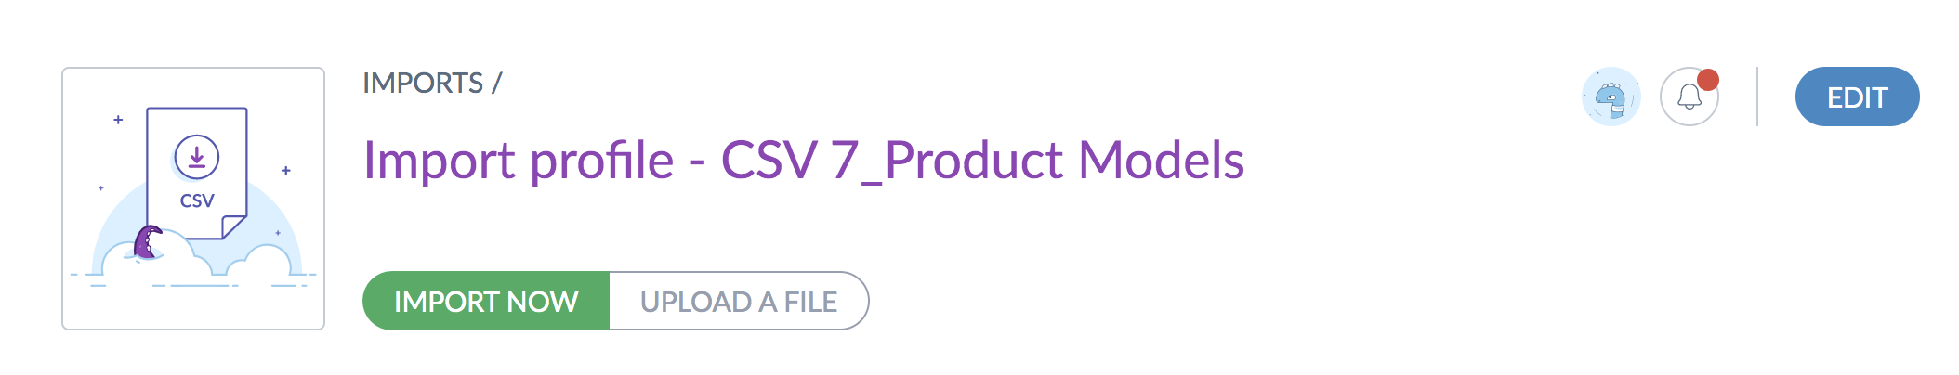
1
- Dans un profil d’importation (suivez les étapes 1 et 2 de la section 3.9.1), cliquez sur EDIT (MODIFIER).

Figure 83 : Modifier les propriétés et les paramètres d’un profil d’importation
2
3
- Effectuez les mises à jour requises pour les PROPRIÉTÉS et les PARAMÈTRES GÉNÉRAUX (les paramètres disponibles varient en fonction de la tâche d’importation ; voir le Tableau 9).
- Cliquez sur SAVE (ENREGISTRER).
Les propriétés et les paramètres inclus dans le profil d’importation dépendent de la tâche d’importation. Le Tableau 9 contient une liste des propriétés les plus fréquentes.

Tableau 9 : Propriétés de profil d’importation fréquentes
Propriété | Détails
File path / chemin d'accès | Définit le chemin du fichier à importer lorsque vous souhaitez que le PIM récupère automatiquement le fichier.
Allow file upload / Permettre le chargement de fichier | Autorise le chargement du fichier lorsque vous souhaitez que le PIM récupère automatiquement le fichier.
Délimiter / délimiteur | Définit le caractère permettant de délimiter les champs du fichier (point-virgule, virgule, etc.).
Enclosure / clôture du champ | Définit le caractère de clôture du champ dans le fichier (“).
Decimal separator / séparateur des décimales | Définit le caractère utilisé comme séparateur des décimales dans le fichier importé (un point, une virgule, etc.).
Date format / format de date | Définit le format utilisé pour les dates dans le fichier importé (par exemple, jj/mm/aaaa).
Enable the product / Activer le produit | Définit le statut par défaut pour la création d’un produit :  - statut « activé » si oui  - statut « désactivé » si non
Categories column / colonne des catégories | Définit le nom de la colonne des catégories dans le fichier importé.
Family column / colonne de la famille | Définit le nom de la colonne de la famille dans le fichier importé.
Groups column / colonne des groupes | Définit le nom de la colonne des groupes dans le fichier importé.
Compare values / comparer les valeurs | Permet de comparer les valeurs d’origine et les valeurs importées.  Peut accélérer l’importation si les valeurs importées sont très proches des valeurs d’origine.
Real time history update / Mise à jour de l'historique en temps réel | Active la mise à jour de l’historique du produit.  Peut être désactivé pour améliorer les performances.

Importations automatisées
Le système CNP prend en charge les importations automatisées pour charger et mettre à jour automatiquement les données produit à partir de sources externes. Des profils d’importation prédéfinis sont disponibles pour plusieurs sources communes de données produit standard internationales ou globales :
- Catalogue Réseau mondial de visibilité et d’analyse de la planification familiale (GFPVAN)
- Données du fabricant via GS1 GDSN sur E2Open Data Pool
Reportez-vous aux documents de l’utilisateur PCMT pour de plus amples informations sur la configuration et l’utilisation de ces profils d’importation.

Profils d’exportation
Les profils d’exportation permettent de régir les données de produit ou de configuration exportées depuis le CNP. Suivez les étapes de cette section pour créer des profils d’exportation.

Créer un profil d’exportation
Suivez les étapes de cette section pour créer un profil d’exportation (pour plus de détails, consultez le site d’assistance).
Figure 84 : Profils d’exportation – Créer
1
2
- Cliquez sur EXPORTS (EXPORTATIONS).
- Cliquez sur CREATE EXPORT PROFILE (CRÉER UN PROFIL D’EXPORTATION).
Figure 85 : Créer un profil d’exportation
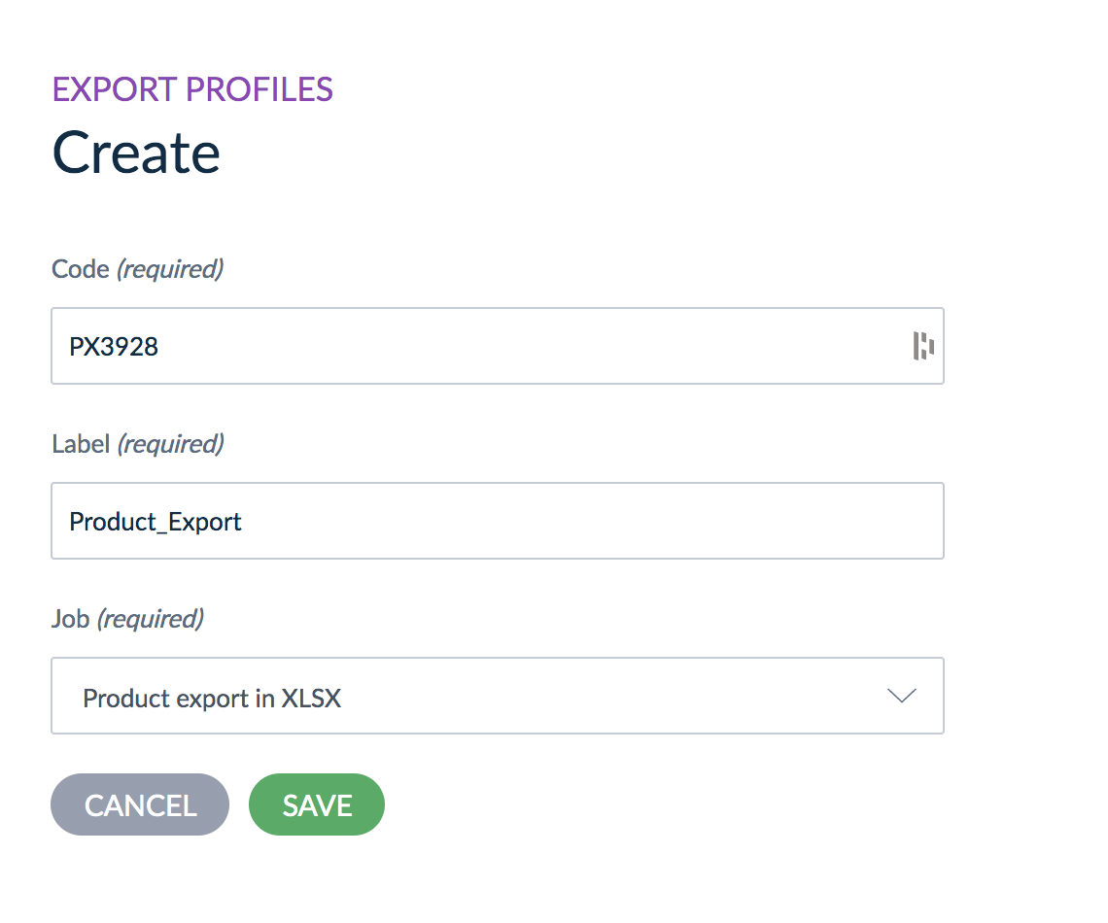
6
3
4
5

- Ajoutez un CODE.
- Ajoutez un LABEL (LIBELLÉ).
- Sélectionnez le JOB (TÂCHE) pour indiquer les données que ce profil doit importer.
- Cliquez sur SAVE (ENREGISTRER).

Modifier un profil d’exportation
Suivez les étapes de cette section pour modifier un profil d’exportation existant.
Figure 86 : Modifier un profil d’exportation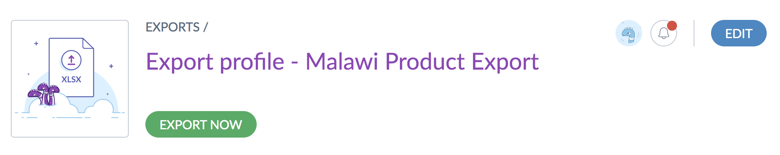
1
- Dans un profil d’exportation (suivez les étapes 1 et 2 de la section 3.9.2), cliquez sur EDIT (MODIFIER).
Figure 87 : Modifier les propriétés, les paramètres et le contenu d’un profil d’exportation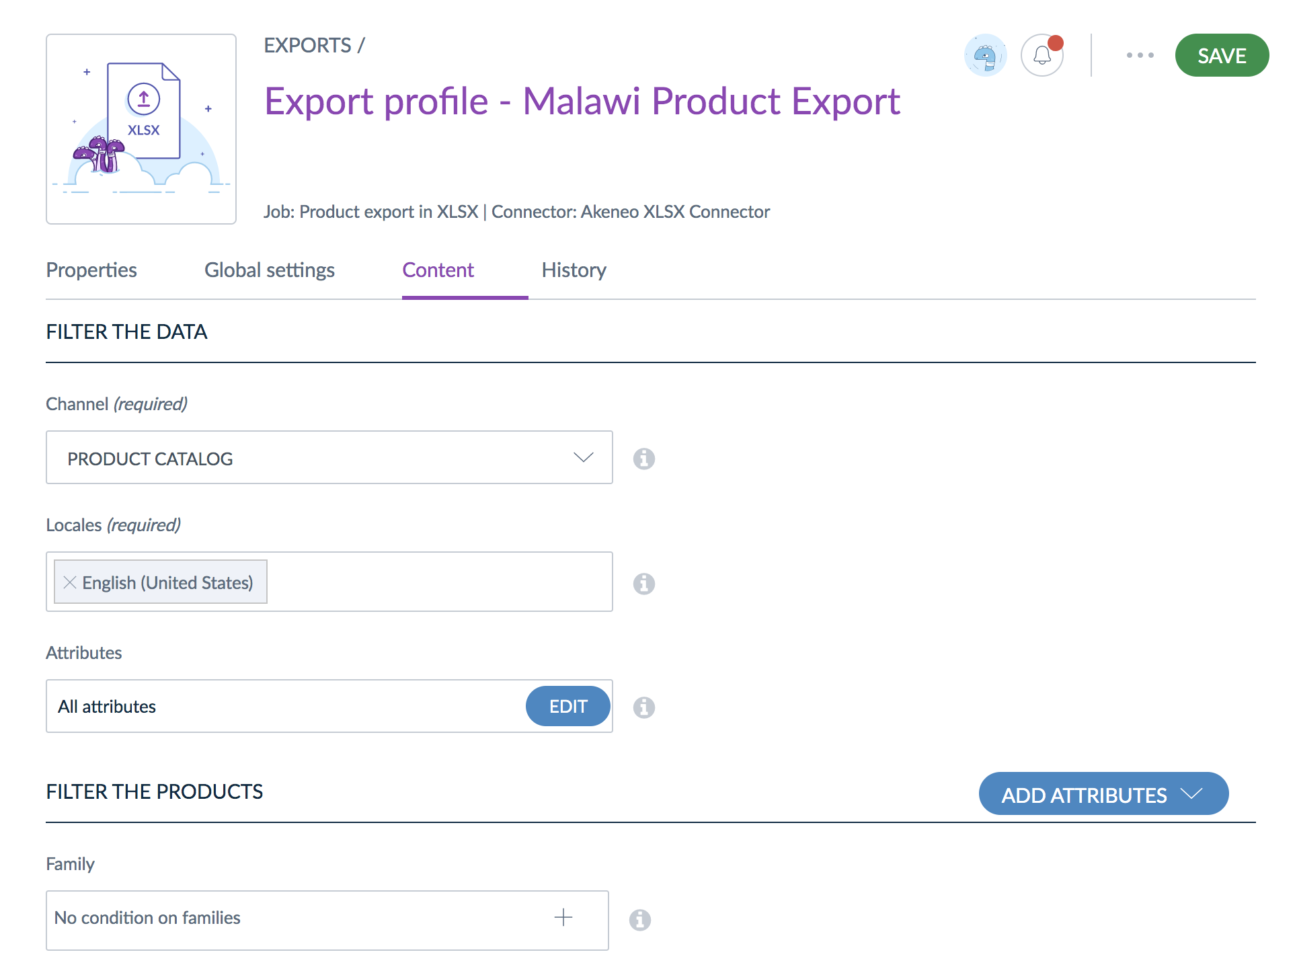
2
3
- Apportez les modifications requises aux PROPRIÉTÉS, aux PARAMÈTRES GLOBAUX ou au CONTENU (ces éléments varient en fonction de la tâche d’exportation).
- Cliquez sur SAVE (ENREGISTRER).

Profils d’exportation prédéfinis
Le système CNP comprend des profils d’exportation prédéfinis et des fonctionnalités permettant d’exporter les données du catalogue de produits dans les formats XLS pris en charge par E2Open pour les partager avec d’autres catalogues (tels que GFPVAN). Deux formats de fichiers d’exportation spécifiques sont pris en charge : Pcmt e2open export et Pcmt mst supplier export. Le premier propose une liste de produits et le second une liste de fournisseurs. Reportez-vous aux documents de l’utilisateur PCMT pour de plus amples informations sur la configuration et l’utilisation de ces profils d’exportation.

COLLECTE DES DONNÉES

Sources de donnÉes
Cette section offre un aperçu des sources de données CNP pour l’article marchand/de marque et les données au niveau du GTIN. Les données des articles dans le PCMT ont trois sources principales :
- Emballages physiques – Deux méthodes ont été utilisées pour collecter des données sur les produits directement à partir des emballages physiques.
  - Application de code-barres mobile GSI : une application de lecteur de code-barres mobile GS1 installée sur un smartphone ou une tablette peut être utilisée pour scanner un seul article par produit. Il peut s’agir d’un scan hiérarchique (emballage et produit interne) ou uniquement d’un scan de l’emballage interne. La liste scannée peut ensuite être exportée avec des images aux fins de l’importation ou de la saisie de données dans le CNP (cf. l’exportation de la collecte de données et les liens vers l’enregistrement de l’utilisateur, et le guide de l’utilisateur de l’application dans l’annexe 4, section 6.4).
  - Modèle Excel : des informations sur les produits peuvent également être collectées dans les entrepôts ou les magasins de district à l’aide du modèle Excel fourni avec des instructions à l’annexe 5 (section 6.5). Ces données peuvent également être saisies directement dans le CNP ou formatées et importées.
- Fabricants – Les données sur les produits peuvent être collectées directement auprès des fabricants qui sont mandatés pour soumettre leurs informations sur les produits aux CMST via un modèle Excel approuvé (voir la lettre de demande de données sur les produits des fabricants à l’annexe 3 ; section 6.3). Le document peut être formaté conformément au modèle de produit CNP, puis importé ou saisi directement.
- Bailleurs de fonds – Les données sur les produits peuvent également être collectées auprès des bailleurs de fonds qui achètent des produits aux fabricants. Ces informations sont parfois fournies dans divers formats, mais peuvent être formatées dans une feuille de calcul en vue d’être importées ou saisies manuellement.

Annexes

Annexe 1 Installation du PCMT 1.0 Documentation de l’utilisateur
Le système PCMT sélectionné pour gérer et maintenir le CNP de <Pays> est accompagné d’une documentation utilisateur, tout comme le système Akeneo sur lequel le PCMT est construit. Principaux documents et ressources disponibles en anglais :
- PCMT 1-Présentation des pages
- Documentation utilisateur pour le PCMT
- Guide de démarrage rapide du PCMT
- Déploiement du PCMT
- Éléments de conception Akeneo

Annexe 2 Description du poste de gestionnaire du catalogue

GESTIONNARE DE CATALOGUE

Description du poste :

Le gestionnaire de catalogue est chargé de la gestion des données de référence des produits/articles et contribue à l'élaboration stratégique d'un catalogue national des produits (CNP) pour le secteur pharmaceutique accessible à l'ensemble des acteurs de la santé publique. Il est le principal point de contact pour tout ce qui a trait aux données de référence des produits/articles de santé courants. Il travaille également sur la stratégie à adopter pour migrer les données de référence des produits/articles depuis les anciens processus et systèmes vers le catalogue national des produits. Les responsabilités inhérentes à ce poste sont décrites plus en détail ci-dessous.

Principales responsabilités :

- Mettre en place des procédures de gouvernance (POS) pour les données de référence de tous les produits de santé
  - Créer et actualiser les POS qui définissent les politiques de gouvernance des données de référence des produits/articles, y compris les mécanismes convenus et approuvés d'ajout, d'actualisation ou de suppression des produits/articles
  - Définir les rôles et responsabilités permettant de veiller à l'actualité et l'exactitude des données de référence dans le cadre du processus de gouvernance des données
  - Définir les rôles relatifs à la sécurité dans le CNP
- Renseigner et actualiser les données de référence des produits/articles dans le CNP pour l'ensemble des produits de santé désignés
  - Charger ou saisir les données de référence des produits/articles et les mappages contenant les identifiants pays dans le CNP
  - Confirmer que les données renseignées sont complètes et exactes
  - Veiller à ce que le CNP assure à tout moment la catégorisation des produits, la gestion de liens avec les identifiants pays, le regroupement d'attributs et la sécurité des données
  - Collaborer avec les parties prenantes concernées, notamment les autorités de réglementation et le personnel opérationnel, pour identifier les nouveaux produits/articles à ajouter, actualiser, supprimer, rappeler et dont les autorisations expirent, et prendre les mesures appropriées pour assurer l'actualisation et l'exactitude des données
- Faciliter la gestion continue des données de référence des produits/articles dans le CNP
  - Suivre la qualité des données et résoudre les problèmes connexes
  - Ajouter, supprimer et modifier les données de référence lorsque des changements sont nécessaires
  - Contacter les sources des données sur les produits/articles et les utilisateurs des données conformément aux POS de gouvernance des données
- Soutenir les échanges de données entre les différents niveaux de la chaîne d'approvisionnement concernés au niveau national
  - Collaborer avec les équipes, les unités de l’organisation et les groupes de parties prenantes extérieures
  - Faciliter et surveiller le flux de données de référence sur les produits/articles entre le CNP et les autres systèmes
  - Résoudre les problèmes d'échange et d'intégration des données
  - Faire part des problèmes techniques à l'administrateur système du CNP
- Développer et mettre en œuvre une stratégie de synchronisation du GDSN
  - Fournir une assistance stratégique en lien avec l'intégration du réseau GDSN sur le long terme pour récupérer les données de référence des articles GS1 directement auprès des fabricants via ce réseau
- Réaliser des évaluations de la qualité des données et des ajustements
- Ajouter et mettre à jour les données sur les produits/articles
- Examiner et approuver les modifications apportées aux produits/articles

Compétences/formation
Exigé
- Une expérience en gestion des données de produits de santé
- Une certaine aisance dans l’utilisation des solutions informatiques de gestion des informations sur les produits (PIM)

Souhaité
- Diplôme en sciences des données, informatique, pharmacie ou équivalent
- Certificat en informatique pharmaceutique ou formation équivalente
- Diplôme en pharmacie
- Connaissance des normes GS1 avec une expérience spécifique dans la mise en œuvre de solutions utilisant le Réseau mondial de synchronisation des données

Annexe 3 Lettre aux fabricants

[DATE]

À : [insérer le nom du bailleur de fonds]
[insérer le nom du point de contact du bailleur de fonds]
[insérer l’adresse du bailleur de fonds]

De : Ministère de la Santé, <Pays>
PARTAGER LES DONNÉES DE RÉFÉRENCE DES ARTICLES BASÉES SUR GS1 AVEC LES GTIN
L’un des principaux objectifs du ministère de la Santé est d’assurer l’innocuité, la qualité et l’efficacité des produits de santé tout en éliminant les produits pharmaceutiques contrefaits de la chaîne d’approvisionnement de santé. La traçabilité des produits de santé est une étape cruciale pour atteindre ces objectifs. Afin d’assurer un suivi efficace des produits de santé, du fabricant au consommateur final, le ministère de la Santé a besoin d’accéder à des données de référence standardisées et précises.
Les données de référence des articles incluent le Global Trade Item Number (GTIN) des produits de santé, qui identifie de manière unique les produits dans l’ensemble de la chaîne d’approvisionnement, et d’autres attributs qui définissent le produit de manière spécifique. Tandis que le ministère de la Santé adopte les normes GS1 pour gérer la chaîne d’approvisionnement de la santé en <pays>, l’accessibilité aux données de référence des articles basées sur GS1 est une première étape essentielle. Les données de référence standardisées des articles basées sur GS1 :
- Amélioreront l’efficacité opérationnelle ainsi que la qualité et la précision des données, en nous aidant à exploiter les code-barres GS1 sur les emballages de produits.
- Permettront à nos systèmes nationaux d’interagir les uns avec les autres, mais aussi avec des plateformes mondiales, pour partager rapidement des données standardisées, améliorant ainsi l’efficacité de l’ensemble de la chaîne d’approvisionnement.
- Assureront la sécurité, la qualité et l’efficacité des produits de santé en permettant la traçabilité des produits.
Pour atteindre ces objectifs, le ministère de la Santé demande à votre organisation de bien vouloir lui communiquer des données de référence d’articles basées sur GS1, au moins pour les attributs répertoriés dans la pièce jointe 1, pour tous les produits fournis par votre organisation à <Pays>. Ces données peuvent être répertoriées dans une feuille de calcul et envoyées par e-mail à <adresse e-mail>.
[Signature]
Par :
Nom :
Fonction :
Date :

ANNEXE 4 EXTRAIT DE TÉLÉCHARGEMENT DE DONNÉES GS1
Cette exportation a été générée à partir d’une enquête utilisée pour collecter des données à l’aide de l’application mobile GS1 Healthcare Barcode Survey, qui permet aux utilisateurs de capturer des codes GTIN et d’autres données d’articles de référence à partir de code-barres mobiles scannés. L’inscription des utilisateurs et l’accès au guide de l’utilisateur se font sur le site web de l’application.

IA | Valeur de  la clé d’identifi-cation | Type  de clé d’identifi-cation | Statut GEPIR | Descrip-tion | Proprié-taire des données | GLN du proprié-taire des données | GCP | Adresse du proprié-taire des données | Localisa-tion du scan | Heure du  scan | Nom de l’en-quête | Premier commen-taire | Utilis-ateur | Images | Identi-fiant de l’enre-gistre-ment | Statut de l’enre-gistreur (GenSpec) | Envir-onne-ment de scan | Enquête – Nom de la localisa-tion | Enquête – GLN  de la locali-sation
0 | 589042401010256000 |  | Valide |  |  |  |  |  | <Pays> 9890900004540 | 01-09-20205T11:49:30 UTC +02:00 |  |  | (PSM <Pays>) | x | 98209 | Non standard | Marchandises de soins de santé soumises à réglementation
1 | 8906024342381 | GTIN | Valide |  |  |  |  |  | <Pays> 9890900004540 | 01-09-20205T11:16:30 UTC +02:00 |  |  | (PSM <Pays>) | x | 98210 | Non standard | Marchandises de soins de santé soumises à réglementation
 | 8906062892374 | GTIN | Valide |  |  |  |  |  | <Pays> 9890900004540 | 01-09-20205T11:11:42 UTC +02:00 |  |  | (PSM <Pays>) | x | 98211 | Standard | Marchandises de soins de santé soumises à réglementation
1 | 58907695010161 | GTIN | Valide |  |  |  |  |  | <Pays> 9890900004540 | 01-09-20205T11:06:07 UTC +02:00 |  |  | (PSM <Pays>) | x | 98212 | Non standard | Marchandises de soins de santé soumises à réglementation
 | 8906045940375 | GTIN | Valide |  |  |  |  |  | <Pays> 9890900004540 | 01-09-20205T10:50:07 UTC +02:00 |  |  | (PSM <Pays>) | x | 98214 | Standard | Marchandises de soins de santé soumises à réglementation

Annexe 5 Formulaire de collecte de donnÉes
Instructions : (À LIRE SVP)

1. Collectez tous les identifiants/codes produits spécifiques au pays, etc., dans les colonnes B et C. Ajoutez des colonnes s’il existe plusieurs identifiants, à condition qu’ils correspondent à chacun des identifiants du pays.
2. Ajoutez des lignes s’il y a plus d’un code GTIN par produit/ID national/code.
3. Précisez l’article enfant (colonne S) ainsi que la quantité de packs enfants qu’il contient, si le colis a un code GTIN/code-barres pour le pack enfant, comme une caisse dans une palette, un emballage intérieur dans une caisse, etc. Capturez les détails du pack enfant dans la rangée suivante et comme dans l’exemple ci-dessous.
4. Utilisez soit un outil pour scanner les code-barres (avec ou sans fil), soit une application comme « Scan IT to Office » pour scanner les code-barres des emballages de produits dans la cellule correspondante de la colonne G « Scan de code-barres ». Si vous utilisez Scan It to Office, ajoutez ce module complémentaire dans Excel.
Scan IT to Office – https://www.youtube.com/watch?v=V3RveGIezcw
5. Dans les colonnes K à V, saisissez les détails supplémentaires tels que le pays d’origine, le nom du fabricant, etc., s’ils sont présents sur l’emballage.
6. La colonne I (ID de l’article [GTIN]) est automatiquement renseignée en fonction du code-barres scanné dans la colonne G (Scan de code-barres). Les colonnes F, H, J et M doivent être sélectionnées dans la liste déroulante prédéfinie.
7. Pour la colonne V (image du produit), capturez des images de l’emballage correspondant du produit et joignez-les ici en tant qu’objet ou téléchargez-les sur Google Drive et joignez le lien.
N° | Identi-fiant/code national | Nouveau code article produit | Nom/  identifiant produit | Description | Emplace-ment  du bac à déchets | Bailleur de fonds | Scan de code-barres | Type de code-barres | ID de l’article  (GTIN) | Niveau hiérarchique  (tradeItemUnitDescriptorCode) | Nom de la marque  (brandName) | Nom fonctionnel  (functionalName) | Pays d’origine  (placeOfProductActivity/countryCode) | Description du produit  (tradeItemDescription)
5 | FP004200 | FP-3430-0001 |  | Contraceptifs oraux – Lévonorgestrel 0,3 mg (Microlut) |  | USAID | 89040938000769400 | GS1-128 | 04093800076940 | (PK) Emballage interne | FAMY-POP | LÉVONORGESTREL | 356 (Inde) | Médicament HealthChoice
6 | FP004200 | FP-3430-0001 |  | Contraceptifs oraux – Lévonorgestrel 0,3 mg (Microlut) |  | USAID | 18904093820776 | Data Matrix | 18904093820776 | (EA) Chacun | FAMY-POP | LÉVONORGESTREL | 356 (Inde) | Médicament HealthChoice
7 | DN101000 |  |  | Injection d’artésunate 60 lm |  | USAID | 16920108100109 | GS1-128 | 16920108100109 | (CA) Caisse | artesun | artésunate | 156 (Chine) | Médicament HealthChoice
8 | DN101000 |  |  | Injection d’artésunate 60 lm |  | USAID | 6920108100805 | GS1-128 | 6920108100805 | (PK) Emballage interne | artesun | artésunate | 156 (Chine) | Médicament HealthChoice

Annexe

ANNEXE 1. DÉPLOIEMENT ET CONFIGURATION DE L’APPLICATION MOBILE
L’utilisateur final peut télécharger l’application mobile CNP depuis Google Play Store ou l’App Store d’Apple et l’utiliser pour obtenir facilement des informations sur un produit en scannant le code-barres qui se trouve dessus. L’application est connectée au CNP de <Pays>. Elle récupérera les informations (relatives au produit et au pays) à toutes fins utiles.
Pour configurer l’application et se connecter au PCMT, l’administrateur de l’application définit la configuration de la connexion au PCMT ainsi que certaines fonctions de personnalisation de l’expérience utilisateur. Les instructions varient selon que le pays souhaite déployer une application sous Android ou sous iOS. Notez toutefois que l’application peut être déployée et distribuée sous ces deux systèmes d’exploitation.

Inscription aux services
Le processus de création d’application mobile CNP est le plus simple à exécuter dans l’App Center Microsoft. Pour créer un compte App Center gratuit, accédez à la page suivante : https://appcenter.ms/.
Android
Pour déployer une application Android, un utilisateur doit avoir un compte de développeur Google Play Console. Ce compte servira à demander l’approbation de votre application et à la distribuer auprès des utilisateurs sous Android.
- Inscrivez-vous ici : https://play.google.com/apps/publish/signup/.
- Pour pouvoir télécharger une application, l’utilisateur doit régler des frais uniques de 25 USD. Une fois ce montant réglé, le téléchargement d’applications est gratuit.
iOS
Pour déployer une application sous iOS, l’utilisateur doit avoir un compte de développeur Apple App Store. Ce compte servira à demander l’approbation de votre application et à la distribuer auprès des utilisateurs sous iOS.
- Inscrivez-vous ici : https://developer.apple.com/.
- Pour proposer des applications dans l’App Store d’Apple, l’utilisateur doit être inscrit au programme développeur d’Apple. L’inscription coûte 99 USD par an.

Créer une connexion PCMT dans le PCMT
- Connectez-vous au PCMT en tant qu’utilisateur bénéficiant de droits d’administration.
- Accédez au menu latéral System (Système).
- Cliquez sur Users (Utilisateurs), puis sur Create User (Créer l’utilisateur).
- Saisissez les informations utilisateur, puis cliquez sur Save (Enregistrer).
- Cliquez sur Roles (Rôles), puis sur Create Role (Créer un rôle).
- Nommez le rôle, sélectionnez Overall Web API Access (Accès API web global) sous les permissions Web API.
- Sélectionnez Users (Utilisateurs), puis l’utilisateur que vous venez de créer et cliquez sur Save (Enregistrer).
- Cliquez sur API connections (Connexions d’API), puis sur Create (Créer), saisissez un libellé et cliquez sur Save (Enregistrer).
- Notez votre identifiant client, code client secret, nom d’utilisateur et mot de passe.
  - Pour plus d’informations, consultez la documentation sur https://api.akeneo.com/getting-started/your-first-tutorial-old/welcome.html.
  - (FACULTATIF) Suivez les instructions disponibles via ce lien pour télécharger la collection Postman et exécuter des tests d’appels en utilisant les informations d’identification que vous venez de créer.

Intégration du référentiel d’applications
Depuis un compte GitHub, accédez à ce référentiel et intégrez-le à votre propre compte GitHub ou à celui de votre organisation – https://github.com/JSI-ETH/Mobile-CNP.
Lors de l’exécution des builds, pointez vers le code que vous venez d’intégrer. Veillez à maintenir ce code à jour. Pour ce faire, extrayez les informations en amont chaque fois que des changements affectent la production (indiqués par l’équipe de développement éthiopienne).

Création d’un objet blob JSON
Pour configurer l’application mobile CNP, vous devez utiliser un objet blob json.
Cliquez ici pour créer un objet blob JSON – https://jsonblob.com/api/jsonBlob.
Exemple de configuration :
- Modifiez les paramètres, tels que les attributs que vous souhaitez extraire du PCMT, selon ce que vous souhaitez en faire.
- Enregistrez l’URL API pour votre objet blob JSON.

Création de signatures d’application
Android :
Pour créer un fichier keystore, suivez les instructions de la page https://help.gamesalad.com/gamesalad-cookbook/publishing/4-android-publishing/4-02-creating-a-keystore/.
iOS :
Pour demander des fichiers de signature auprès du centre de développement Apple, suivez les instructions de la page https://docs.microsoft.com/fr-fr/appcenter/build/ios/code-signing#:~:text=To%20sign%20your%20iOS%20builds,under%20Certificates%2C%20IDs%20%26%20Profiles.

Création d’un build d’application
- Connectez-vous à un compte d’entreprise et sélectionnez l’option permettant d’ajouter une nouvelle application.
- Pour créer un build, suivez les instructions de la page https://docs.google.com/document/d/1CWJTin0mFiY8R9KI7jfxsn-vFxQlQhmTZ03KZmS30vI/edit
- Utilisez le référentiel GitHub que vous avez précédemment intégré comme code vers lequel pointer pendant le processus de création d’application. Pour le moment, vous devez pointer vers la branche « développement », mais cela changera probablement à l’avenir. Renseignez-vous auprès de l’équipe développement d’Éthiopie à ce sujet et au sujet des variables d’environnement ci-dessous.
- Outre ces instructions, assurez-vous de définir ces variables d’environnement dans le processus de création d’application en utilisant comme valeurs les données que vous avez générées/collectées au cours de ce processus.
- Cliquez sur Save and Build (Enregistrer et créer).

Distribution de l’application
Android
Pour diffuser l’application que vous venez de créer dans Google Play Store, suivez les instructions de la page
https://docs.microsoft.com/fr-fr/appcenter/distribution/stores/googleplay

iOS
Pour diffuser l’application que vous venez de créer dans l’App Store, suivez les instructions de la page
https://docs.microsoft.com/fr-fr/appcenter/distribution/stores/apple
Pour distribuer une copie à des fins de test, suivez ces instructions.
- Dans l’App Center sous votre application, sélectionnez Distribute Releases (Distribuer les versions).
- Nouvelle version, Distribuer une version existante.
- Sélectionnez la branche à partir de laquelle vous avez précédemment réalisé un build.
- Sélectionnez le build précédemment réalisé.
- Ajoutez des notes de version.
- Ajoutez votre adresse e-mail ou les adresses e-mail des personnes qui doivent pouvoir tester l’application.
- Évaluez et terminez.
- Pour une application sous Android, vous recevrez par e-mail un fichier APK que vous devrez ouvrir pour le télécharger sur votre appareil Android ou dans l’émulateur Android.

https://wiki.ohie.org/display/SUB/GS1+Fundamentals
https://www.gs1.org/standards/id-keys/gtin
https://www.gs1.org/standards/id-keys/gln
https://www.gs1.org/services/gdsn
https://gitlab.com/pcmt/pcmt/-/wikis/Akeneo-design-elements
https://help.akeneo.com/pim/v3/articles/products-grid.html
https://help.akeneo.com/pim/v3/articles/what-about-products-variants.html#what-is-a-family-variant
https://help.akeneo.com/pim/serenity/articles/manage-your-users.html#deal-with-the-user-permissions
https://gitlab.com/pcmt/pcmt/-/wikis/Akeneo-design-elements
https://help.akeneo.com/pim/v3/articles/what-is-an-attribute.html#akeneo-attribute-types
https://help.akeneo.com/pim/v3/articles/what-is-a-category.html#how-to-create-a-new-category
https://help.akeneo.com/pim/v3/articles/imports.html#create-a-new-import-profile
https://docs.google.com/document/d/1DIWDSR-8MAKSHVc2JDlp0h4MdhSpnjEQFKT8y0WsPC8/edit#heading=h.vh79m1do9gl0
https://help.akeneo.com/pim/v3/articles/exports.html#create-a-new-export-profile
https://docs.google.com/document/d/1DIWDSR-8MAKSHVc2JDlp0h4MdhSpnjEQFKT8y0WsPC8/edit#heading=h.vh79m1do9gl0
https://docs.google.com/document/d/1DIWDSR-8MAKSHVc2JDlp0h4MdhSpnjEQFKT8y0WsPC8/edit#
https://docs.google.com/document/d/1zv8hhq8zpR1SNw5ssddCl10UpgsLuwd0s96BR5hRSNc/edit#
https://gitlab.com/pcmt/pcmt/blob/master/README.md
https://gitlab.com/pcmt/pcmt/-/wikis/deploy/How-to-Deploy
https://gitlab.com/pcmt/pcmt/-/wikis/Akeneo-design-elements
https://hbsa.gs1hu.org/HomeSpecific/UserRegistrationMain
https://loggerhbsa.blob.core.windows.net/public-documents/userguide.pdf

